**SISTEM INFORMASI AUDIT MUTU INTERNAL POLITEKNIK NEGERI KETAPANG**

**Laporan ini disusun untuk memenuhi syarat menyelesaikan**

***Project Based Learning* Program Studi D3 Teknik Informatika**

**Jurusan Teknik Informatika Semester Genap Tahun Ajar 2021/2022**

Oleh :

|  |  |
| --- | --- |
| NIM 304 2021 008 | MUHAMMAD DANI |
| NIM 304 2021 009 | KORI SENDERELA |
| NIM 304 2021 040 | MUHAMMAD ARJUN MAHENDRA |
| NIM 304 2021 O41 | AUDI RAMADANI |
| NIM 304 2020 022 | GINANTI DWI PUTRI |
| NIM 304 2020 031 | FELAGIA ANJELI GUSTARI |
| NIM 304 2020 044 | SUPIARTI |
| NIM 304 2020 050 | DEPI SARI ASTUTI |

**MANAJER PROYEK**

**Darmanto, M. Kom**

**NIP 199107042019031015**



**PROGRAM STUDI D3 TEKNIK INFORMATIKA**

**POLITEKNIK NEGERI KETAPANG**

**KETAPANG**

**2022**

# KATA PENGANTAR

Puji dan syukur kehadirat Tuhan Yang Maha Esa yang telah melimpahkan rahmat dan hidayah-Nya sehingga penulis dapat menyelesaikan laporan *Project Based Learning* yang berjudul “Sistem Informasi Audit Mutu Internal (SIAMI) Berbasis *Website* dan Aplikasi”.

Proyek ini menjelaskan tentang rancangan sistem perangkat lunak yang bisa digunakan atau dikelola oleh pihak Pusat Pengembangan Pembelajaran dan Penjaminan Mutu Pendidikan (P4MP) Politeknik Negeri Ketapang guna untuk mempermudah dalam mengaudit atau melaporkan hasil dari data-data yang telah dikelola serta terdokumentasi dari hasil kegiatan yang telah dilaksanakan.

Dalam penulisan laporan ini, penulis telah mendapatkan dukungan serta bantuan dari berbagai pihak. Oleh karena itu penulis mengucapkan terima kasih kepada :

1. Bapak Endang Kusmana, MM., Ak.CA selaku Direktur Politeknik Negeri Ketapang yang telah memberikan dukungan serta semangat terhadap penulis dalam mengikuti pembelajaran berbasis proyek ini.
2. Bapak Eka Wahyudi, S.Pd., M.Cs. selaku Ketua Jurusan Teknik Informatika yang telah meluangkan waktu untuk memberikan bantuan, arahan, masukan, dukungan, dan motivasi yang sangat bermanfaat selama pembuatan proyek ini.
3. Bapak Refid Ruhibnur, S.ST., M.M. selaku koordinator Prodi Teknologi Informasi yang telah meluangkan waktunya untuk memberikan arahan serta memberikan kemudahan selama proses pembuatan laporan proyek ini.
4. Ibu Novi Indah Pradasari, M.Kom. selaku Sekretaris Jurusan Teknik Informatika yang telah meluangkan waktu untuk memberikan pengarahan dan membantu dalam penyusunan laporan proyek ini.
5. Bapak Darmanto, M.Kom**.** selaku Koordinator Laboratorium sekaligus Manajer Proyek yang telah meluangkan waktunya untuk membimbing, memberikan arahan dan dorongan yang berharga selama pembelajaran ini berlangsung.
6. Bapak Indra Septiansyah, S.Si., MT selaku Koordinator Manajer Proyek yang telah memberikan dukungan, motivasi, saran serta arahan dalam penyelesaian laporan dan proyek ini.
7. Segenap Dosen dan Seluruh Staf Akademik yang telah banyak membantu dalam memberikan fasilitas, ilmu, serta pendidikan pada penulis sehingga dapat menunjang penyelesaian dalam pelaporan dan pembuatan proyek ini.
8. Orang tua dan keluarga besar yang telah memberikan doa, dorongan dan semangat selama penyusunan laporan dan perancangan proyek ini.

Penulis berharap laporan ini dapat berguna dan memberikan manfaat sebagai acuan pengembangan dan peng-implementasian sistem serupa di masa yang akan datang. Penulis menyadari bahwa laporan ini masih jauh dari sempurna dan masih banyak terdapat kesalahan serta kekurangan di dalamnya karena adanya keterbatasan ilmu dan pengalaman yang dimiliki. Oleh karena itu, penulis dengan senang hati menerima kritik dan saran yang sifatnya mendukung demi kemajuan penulis di masa yang akan datang, dan mudah-mudahan laporan ini bisa bermanfaat bagi penulis, pembaca dan semua pihak.

Ketapang, 13 Juli 2022

# DAFTAR ISI

KATA PENGANTAR ii

DAFTAR ISI iv

DAFTAR TABEL vi

DAFTAR GAMBAR vii

DAFTAR LAMPIRAN x

BAB I PENDAHULUAN 1

1.1. Analisis Masalah 1

1.2. Pengumpulan Data 2

BAB II TINJAUAN PUSTAKA 4

*2.*1*.* *Website* 4

2.2. Internet 5

2.2.1. Fungsi Internet 5

2.3. *World Wide Web* (WWW) 6

2.4. *Universal Resource Locator* (URL) 7

*2.5.* *Hypertext Preprocessor* *(*PHP*)* 8

2.6. *Hyperlink Text Markup Language* (HTML) 8

2.7. Basis Data 8

2.8. Sistem Informasi 9

2.9 *Entity Relationship Diagram* (ERD) 10

2.9.1 Definisi dan Simbol ERD 10

2.9.2 Kerelasian Antarentitas (Relationship) 11

2.10 Flowchart (Diagram Alir) 11

2.11 XAMPP 13

2.12 Framework Laravel 14

2.13 Metode Black Box Testing 14

2.14 *Unfied Modelling Language* (UML) 15

2.14.1 *Usecase Diagram* 15

2.14.2 *Activity* Diagram 16

2.14.3 *Class* Diagram 17

2.14.4 *Sequence* Diagram 18

BAB III METODE DAN PERANCANGAN SISTEM 22

3.1. Metode Pengembangan Sistem 22

3.2. Perancangan Sistem 24

3.2.1. Desain Arsitektur Komputer 24

3.2.2. Perancangan Pemodelan Sistem 25

a. Usecase Diagram 25

b. Activity Diagram 26

3.2.3. Rancangan Basis Data 89

3.2.4. Rancangan User Interface 92

BAB IV IMPLEMENTASI SISTEM 102

4.1. Implementasi Sistem 102

4.2.1. Antar Muka Sistem 102

4.2. Implementasi *Database* 110

4.2.1. Tabel Akreditasi 110

4.2.2. Tabel Kegiatan 110

4.2.3. Tabel Klinik SPMI 111

4.2.4. Tabel Pembelajaran 111

4.2.5. Tabel Profil 112

4.2.6. Tabel SIAMI 112

4.2.7. Tabel Unduhan 113

4.2.8. Tabel User 113

4.3. Pengujian *Black Box* 114

4.4. Pembahasan Pengujian Sistem 179

BAB V PENUTUP 180

5.1 Kesimpulan 180

5.2 Saran 180

DAFTAR PUSTAKA 182

LAMPIRAN 183

# DAFTAR TABEL

Tabel 3. 1 Database Akreditasi 63

Tabel 3. 2 Database Kegiatan 63

Tabel 3. 3 Database Klinik SPMI 63

Tabel 3. 4 Database Pembelajaran 64

Tabel 3. 5 Database Pembelajaran 64

Tabel 3. 6 Database SIAMI 64

Tabel 3. 7 Database Unduhan 64

Tabel 3. 8 Database User 65

Tabel 3. 9 Database Berita 65

Tabel 3. 10 Tabel Tim P4MP 65

Tabel 4. 1 Pengujian Sistem pada halaman admin 115

Tabel 4. 2 Pengujian Sistem Pada Halaman Client 176

# DAFTAR GAMBAR

Gambar 3. 1 Metode Waterfall 22

Gambar 3. 2 Desain Arsitektur Sistem 24

Gambar 3. 3 Usecase Diagram 26

Gambar 3. 4 Activity Login 28

Gambar 3. 5 Activity Logout 29

Gambar 3. 6 Activity Diagram Baca Data Akreditasi 30

Gambar 3. 7 Activity Diagram Tambah Data Akreditasi 31

Gambar 3. 8 Activity Diagram Ubah Data Akreditasi 32

Gambar 3. 9 Activity Diagram Hapus Data Akreditasi 33

Gambar 3. 10 Activity Diagram Unduh Data Akreditasi 34

Gambar 3. 11 Activity Diagram Baca Data Kegiatan 35

Gambar 3. 12 Activity Diagram Tambah Data Kegiatan 36

Gambar 3. 13 Activity Diagram Ubah Data Kegiatan 37

Gambar 3. 14 Activity Diagram Hapus Data Kegiatan 38

Gambar 3. 15 Activity Diagram Baca Data Berita 39

Gambar 3. 16 Activity Diagram Tambah Data Berita 40

Gambar 3. 17 Activity Diagram Ubah Data Berita 41

Gambar 3. 18 Activity Diagram Hapus Data Berita 42

Gambar 3. 19 Activity Diagram Baca Data Profil 43

Gambar 3. 20 Activity Diagram Tambah Data Profil 44

Gambar 3. 21 Activity Diagram Ubah Data Profil 45

Gambar 3. 22 Activity Diagram Hapus Data Profil 46

Gambar 3. 23 Activity Diagram Ubah Data Password 47

Gambar 3. 24 Activity Diagram Baca Data Buku SPMI 48

Gambar 3. 25 Activity Diagram Tambah Data Buku SPMI 49

Gambar 3. 26 Activity Diagram Ubah Data Buku SPMI 50

Gambar 3. 27 Hapus Data Buku SPMI 51

Gambar 3. 28 Activity Diagram Unduh Data Buku SPMI 52

Gambar 3. 29 Activity Diagram Baca Data SIAMI 53

Gambar 3. 30 Activity Diagram Tambah Data SIAMI 54

Gambar 3. 31 Activity Diagram Ubah Data SIAMI 55

Gambar 3. 32 Activity Diagram Hapus Data SIAMI 56

Gambar 3. 33 Activity Diagram Unduh Data SIAMI 57

Gambar 3. 34 Activity Diagram Baca Data Akademik 57

Gambar 3. 35 Activity Diagram Tambah Data Akademik 58

Gambar 3. 36 Activity Diagram Edit Data Akademik 60

Gambar 3. 37 Activity Diagram Hapus Data Akademik 61

Gambar 3. 38 Activity Diagram Unduh Data Akademik 62

Gambar 3. 39 Sequence Diagram Login 63

Gambar 3. 40 Sequence Diagram Logout 64

Gambar 3. 41 sequence diagram aktor baca data akreditasi 65

Gambar 3. 42 squence diagram aktor tambah data akreditasi 65

Gambar 3. 43 Sequence diagram aktor ubah akreditasi 66

Gambar 3. 44 sequence diagram aktor hapus data akreditasi 67

Gambar 3. 45 sequence diagram aktor unduh data akreditasi 67

Gambar 3. 46 sequence diagram aktor baca data kegiatan 68

Gambar 3. 47 sequence diagram aktor tambah kegiatan 69

Gambar 3. 48 sequence diagram aktor ubah kegiatan 69

Gambar 3. 49 sequence diagram aktor hapus kegiatan 70

Gambar 3. 59 sequence diagram aktor baca bukuspmi 78

Gambar 3. 50 *Entity Relationship Data* 89

Gambar 3. 51 Interface Login Admin 93

Gambar 3. 52 *Interface* Dashboard Admin 93

Gambar 3. 53 *Interface* Admin Bagian Profile 94

Gambar 3. 54 *Interface* Admin Bagian Buku SPMI 94

Gambar 3. 55 *Interface* Admin Bagian SIAMI 95

Gambar 3. 56 *Interface* Admin Bagian Dokumen Pembelajaran 95

Gambar 3. 57 *Interface* Admin Bagian Kegiatan 96

Gambar 3. 58 *Interface* Admin Bagian Akreditasi 96

Gambar 3. 59 *Interface* Admin Bagian Unduhan 97

Gambar 3. 60 *Interface* Admin Bagian User 97

Gambar 3. 61 *Interface* User Bagian Beranda 98

Gambar 3. 62 *Interface* User Bagian Profile 98

Gambar 3. 63 *Interface* User bagian Buku SPMI 99

Gambar 3. 64 *Interface* User Bagian SIAMI 99

Gambar 3. 65 *Interface* User Bagian Akreditasi 100

Gambar 3. 66 *Interface* User Bagian Pembelajaran 100

Gambar 3. 67 *Interface* User Bagian Unduhan 101

Gambar 3. 68 *Interface* User Bagian Galeri 101

Gambar 4. 1 Halaman Utama 75

Gambar 4. 2 Dashboard Admin 76

Gambar 4. 3 Profile Politap Admin 76

Gambar 4. 4 Buku SPMI Admin 77

Gambar 4. 5 Tim P4MP Politap 77

Gambar 4. 6 Halaman Kegiatan P4MP 78

Gambar 4. 7 Akreditasi Admin 79

Gambar 4. 8 Unduhan Admin 79

Gambar 4. 9 Halaman Profil Client 79

Gambar 4. 10 Buku SPMI *Client* 80

Gambar 4. 11 Halaman SIAMI Client 80

Gambar 4. 12 Halaman Akreditasi Client 81

Gambar 4. 13 Halaman Akademik Client 81

Gambar 4. 14 Halaman Kegiatan P4MP 82

Gambar 4. 15 Halaman Berita P4MP 82

Gambar 4. 16 Login Admin 82

Gambar 4. 17 Tabel Akreditasi 83

Gambar 4. 18 Tabel Kegiatan 83

Gambar 4. 19 Tabel Klinik SPMI 84

Gambar 4. 20 Tabel Pembelajaran 84

Gambar 4. 21 Tabel Profil 85

Gambar 4. 22 Tabel Unduhan 86

Gambar 4. 23 Tabel User 86

Gambar 4. 24 Tabel Berita 87

Gambar 4. 25 Tabel Tim P4MP 87

# DAFTAR LAMPIRAN

Lampiran 1 Dokumentasi Revisi Bersama Co-Manpro 47

Lampiran 2 Dokumentasi Bimbingan Bersama Manpro 47

Lampiran 3 Dokumentasi Revisi Tampilan Website bersama Co-Manpro 48

Lampiran 4 Dokumentasi mengerjakan PBL di Lab PBL-2 48

Lampiran 5 Dokumentasi Revisi Tampilan Admin bersama Manpro 49

Lampiran 6 Dokumentasi Mengerjakan PBL di Lab PBL-2 49

Lampiran 7 Dokumentasi Presentasi Project bersama Manpro 50

Lampiran 8 Dokumentasi Revisi Perancangan bersama Manpro 50

Lampiran 9 Dokumentasi Mengerjakan PBL di Lab PBL-2 51

Lampiran 10 Dokumentasi Melanjutkan Progress Project 51

# BAB I PENDAHULUAN

## Analisis Masalah

Pusat Pengembangan Pembelajaran dan Penjaminan Mutu Pendidikan atau disingkat P4MP merupakan sebuah aturan standar kebijakan yang di telah ditetapkan oleh Direktorat Jendral Pendidikan Tinggi (Dikti) sebagai syarat penjaminan mutu *(quality assurance)* bagi seluruh Perguruan Tinggi melalui Sistem Penjaminan Mutu Pendidikan Tinggi guna mewujudkan pendidikan perguruan tinggi yang bermutu. Sistem Penjaminan Mutu telah lama diumumkan pemerintah, yang dituangkan dalam Undang-undang No. 12 Tahun 2012 tentang Pendidikan Tinggi, yang menerangkan bahwa SPM Dikti ini meliputi Sistem Penjaminan Mutu Internal (SPMI) dan Sistem Penjaminan Mutu Eksternal (SPME) atau yang lebih dikenal dengan Akreditasi. Sehingga Sistem Penjaminan Mutu oleh Dikti meliputi sistem penjaminan mutu *internal* dan *external*.

Pelaksanaan Sistem Penjaminan Mutu di fakultas yang ada di Politeknik Negeri Ketapang secara rutin telah dilaksanakan, salah satunya dalam bentuk Monitoring dan Evaluasi Pembelajaran, yang dilaksanakan pada awal semester dan akhir semester. Penjaminan mutu juga berorientasi pada peningkatan kepastian dan kelengkapan dokumen mutu agar menjadi rencana pengembangan penjaminan mutu yang berjalan secara berkelanjutan. Penjaminan mutu di Politeknik Negeri Ketapang memiliki peran dalam menjaga dan meningkatkan kualitas mutu perguruan tinggi yang pelaksanaannya harus dikembangkan secara terus menerus demi memperoleh kualitas pergurutan tinggi yang mampu diandalkan oleh masyarakat.

Dalam pelaksanaannya penjaminan mutu internal mengalami beberapa kendala antara lain kurangnya jumlah personil dan metode manual yang digunakan pada proses penyusunan laporan. Dua kendala tersebut berakibat pada lamanya proses monev pembelajaran dan pelaporannya. Disisi lain laporan – laporan penjaminan mutu dibutuhkan untuk kegiatan akreditasi yang idealnya tersedia secara rutin sesuai periode yang dilaporkan. Kendala lainnya adalah menumpuknya dokumen fisik yang tidak diimbangi dengan kapasitas penyimpanan yang memadai, mengingat bahwa bukti – bukti yang berupa dokumen fisik akan bertambah pada setiap semester.

Berdasarkan hal tersebut maka Politeknik Negeri Ketapang membutuhkan sistem informasi yang mampu mengakomodasi berbagai kebutuhan dalam rangka lancarnya penjaminan mutu internal di tingkat fakultas, utamanya pada kegiatan monitoring dan evaluasi pembelajaran dan pelaporannya. Sistem yang mampu menjawab permasalahan tersebut adalah sistem informasi yang berjalan pada platform teknologi web, dimana sistem informasi berbasis website dan aplikasi dapat diakses dimana dan kapan saja tanpa dibatasi oleh ruang dan waktu.

Oleh karena itu peneliti tertarik untuk membuat Sistem Informasi Audit Mutu Internal agar dapat membantu mengurangi penggunaan dokumen fisik yang diganti dengan dokumen digital sehingga mempercepat proses pelaporan monev pembelajaran secara periodik dengan baik. Pada Sistem Informasi Audit Mutu Internal akan dikategorikan menjadi dua jenis, yakni berbasis website dan berbasis aplikasi.

## Pengumpulan Data

Setelah analisis masalah, langkah berikutnya adalah pengumpulan data atau informasi dari tempat penelitian yaitu gedung direktorat Politeknik Negeri Ketapang. Dimana peneliti mengambil data dengan metode observasi dan wawancara secara langsung dengan bapak Sy. Indra Septiansyah, S.Si., M.T selaku kepala P4MP di Politeknik Negeri Ketapang. Dimana data yang didapat dari pengumpulan data tersebut berupa dokumen-dokumen penting terkait dengan proyek P4MP ini.

1. Metode Wawancara

Wawancara adalah metode pengambilan data seperti profil, buku SPMI, SIAMI, akreditasi, pengembangan pembelajaran,unduhan dan galeri dengan cara responden dengan bercakap-cakap secara tatap muka dengan programmer. Sistem informasi audit mutu internal diterapkan dengan sehubungan masalah yang diteliti untuk mendapatkan data yang objektif.

1. Metode Observasi

Observasi adalah pengamatan dan pencatatan secara sistematik terhadap unsur-unsur Sistem informasi audit mutu internal dalam objek penelitian.Dalam penelitian ini observasi di butuhkan untuk dapat memahami proses terjadinya wawancara dan hasil wawancara dapat dipahami dalam konteks.

Observasi yang dilakukan adalah observasi dengan peneliti sistem informasi audit mutu internal dan hal-hal yang di anggap relevan sehingga dapat memberikan data tambahan hasil wawancara. Metode ini dilakukan dengan pengamatan langsung yaitu mengamati hasil proyek sistem informasi audit mutu internal. Tujuan observasi ini adalah mendeskripsikan yang dipelajari aktivitas-aktivitas yang berlangsung.

# BAB II TINJAUAN PUSTAKA

## *Website*

Di era sekarang, teknologi merupakan sarana berkomunikasi yang dinilai sangat pesat dalam persebarannya, hal ini disebabkan oleh banyak faktor diantaranya perkembangan pola pikir masyarakat yang cukup pesat untuk memenuhi kebutuhan masyarakat dalam hal informasi dan ilmu pengetahuan serta mekanis dunia kerja. Maka tidak heran bahwa informasi yang diterima akan cepat tersampaikan kepada pihak yang membutuhkan.

Salah satu teknologi yang sedang dibutuhkan untuk menyampaikan informasi yakni, *website* dan aplikasi. Selain mempermudah dalam persebaran informasi, *website* dapat diakses oleh siapapun sehingga dengan ini para pencari tidak mengalami keterbatasan dan kesulitan dalam mencari informasi.

Menurut Sholechul Azis (2013), *website* adalah halaman informasi yang disediakan melalui jalur internet sehingga bisa diakses di seluruh dunia selama terkoneksi dengan jaringan internet. *Website* merupakan komponen atau kumpulan komponen yang terdiri dari teks, gambar, suara, dan animasi sehingga menarik untuk dikunjungi.

Sedangkan menurut Gregorius (2000), *website* adalah kumpulan halaman web yang saling terhubung dan seluruh file saling terkait. Web terdiri dari *page* atau halaman dan kumpulan halaman yang dinamakan *homepage*. *Homepage* berada pada posisi teratas dengan halaman-halaman terkait berada di bawahnya. Biasanya, setiap halaman di bawah *homepage (child page)* berisi *hyperlink* ke halaman lain dalam web.

Oleh karena itu, berdasarkan beberapa teori diatas, penulis menarik kesimpulan bahwa web merupakan sebuah kumpulan beberapa halaman yang berisi informasi yang saling berhubungan untuk disediakan bagi para pengguna yang internetnya turut terkoneksi.

*Website* merupakan sebuah teknologi yang terdiri dari beberapa halaman yang saling berhubungan yang berisi sejumlah informasi dari internet guna sebagai sarana untuk memberikan informasi, transaksi jual beli, dan pembuatan blog. *Website* sendiri terdiri dar tiga bagian yaitu, statis, dinamis, dan interaktif.

1. Statis

*Website* statis adalah *website* yang informasinya bersifat tetap atau jarang berubah dan informasinya bersifat searah yang hanya dari pemilik website.

1. Dinamis

*Website* dinamis merupakan *website* yang secara terstruktur diperuntukkan untuk bisa di *update* serta informasinya bersifat interaktif dari dua arah yang berasal dari pemilik dan pengguna *website.*

1. Interaktif

*Website* interaktif adalah web yang sedang popular diantara kalangan website lainnya, salah satunya yakni blog dan forum. Pada web ini user bisa berinteraksi dengan mengajukan topik serta berargumentasi sesama user lainnya. Biasanya *website* seperti selalu memiliki moderator untuk mengatur serta memantau obrolan agar pembahasannya tidak keluar jalur.

## Internet

Menurut Sibero (2013:10) “Internet (*Interconnected Network*) adalah jaringan komputer yang menghubungkan antar jaringan secara global, internet dapat juga disebut jaringan dalam suatu jaringan yang luas”. Berdasarkan kesimpulan diatas Internet (*Interconnected Network)* adalah sistem jaringan komunikasi secara global yang menghubungkan seluruh komputer di dunia dengan waktu dan wilayah tak terbatas.

### Fungsi Internet

Internet awal mulanya yaitu sesuatu proyek yang diciptakan untuk keperluan pribadi sesuatu negara. tetapi sekarang ini telah jadi khalayak umum. Seluruh orang telah bisa menggunakan internet dengan umum. nyaris seluruh orang juga telah bisa mengoperasikan internet. Adapula saat ini internet yang telah bisa di nikmati dengan gratis yang disiapkan oleh umum. Sejalan dengan perkembangan zaman, kemajuan teknologi internet juga semakin maju. Seperti halnya awal mula fungsi terbentuknya internet, internet memiliki fingi yang lebih sempit, sekarang funsi tersebut hamper tidak bisa menyebutkan satu per satu fungsi dari internet tersebut, tetapi secar garis besar bisa fungsi internet tersebut bisa dikelompokkan menjadi beberapa saja. Quarterman dan Mitchell membagi kegunaan internet dalam empat kategori, yaitu:

1. Internet sebagai media komunikasi, merupakan fungsi internet yang paling banyak digunakan dimana setiap pengguna internet dapat berkomunikasi dengan pengguna lainnya dari seluruh dunia.
2. Media pertukaran data, dengan menggunakan *email, newsgroup*, ftp dan www (*world wide web* – jaringan situs-situs web) para pengguna internet di seluruh dunia dapat saling bertukar informasi dengan cepat dan murah.
3. Media untuk mencari informasi atau data, perkembangan internet 73 yang pesat, menjadikan www sebagai salah satu sumber informasi yang penting dan akurat.
4. Fungsi komunitas, internet membentuk masyarakat baru yang beranggotakan para pengguna internet dari seluruh dunia. Dalam komunitas ini pengguna internet dapat berkomunikasi, mencari informasi, berbelanja, melakukan transaksi bisnis, dan sebagainya. Karena sifat internet yang mirip dengan dunia kita seharihari maka internet sering di sebut sebagai *cyberspace* atau *virtual world* (dunia maya).

Internet berfungsi *Electronic mail (E-mail).*sebagai aspek komunikasi,penyedia informasi,dan fasilitas untuk promosi.Internet dapat menghubungkan kita dengan berbagai pihak di berbagai lokasi di seluruh dunia.Misalnya kita bisa kirim data atau surat dengan berbagai pihak diseluruh dunia dengan menggunakan fasilitas Selain fasilitas *Electronic mail* internet juga menyediakan fasilitas untuk ngobrol yang dalam internet disebut *chating*. Kemampuan internet lainnya adalah Usenet, yaitu forum yang disediakan bagi pengguna internet untuk berbagi informasi dan pemikiran mengenai suatu topik melalui buletin elektronik. Dengan menggunakan forum ini, pengguna dapat mengirim pesan mengenai topik bersangkutan dan menerima tanggapan dari pihak lain.

## *World Wide Web* (WWW)

Menurut Rusman (2013:291) menjelaskan, bahwa “*World Wide Web* (WWW) atau sering disebut web atau *website* mulai diperkenalkan tahun 1990-an. Fasilitas ini merupakan kumpulan dokumentasi terbesar yang tersimpan dalam berbagai server yang terhubung menjadi satu jaringan. Dokumen ini dikembangkan dalam 11 format *hypertext* dengan menggunakan HTML (*Hyper Text Markup Language*). Melalui format ini dimungkinkan terjadinya link dari satu dokumen ke dokumen lainnya”.

Menurut Sibero (2013:11) “*World Wide Web* (WWW) yang di kenal juga dengan istilah web adalah suatu sistem yang berkaitan dengan dokumen digunakan sebagai media untuk menampilkan teks, gambar, multimedia dan lainnya pada jaringan internet”.

Berdasarkan uraian diatas maka kesimpulannya *World Wide Web* (WWW) adalah sistem yang berisi kumpulan berbagai situs web dan digunakan sebagai media untuk menampilkan berbagai dokumen dan semua informasi-informasi lainnya pada jaringan.

## *Universal Resource Locator* (URL)

Menurut Strauss dan Frost (2012:422) “URL adalah informasi tentang protokol, sistem, dan nama file yang memungkinkan sistem pengguna untuk menemukan dokumen tertentu di internet. contoh URL adalah, yang menunjukkan bahwa "*hyper text transfer protocol"* adalah protokol dan informasi tersebut terletak pada sistem yang bernama "www".

Menurut Fathansyah (2012:465) mengatakan “Sebuah sistem *hypertext* harus mampu menyimpan data petunjuk (*pointer*) ke berbagai dokumen. Dalam Web funsionalitas *pointer* tersebut diberikan oleh *Universal Resource Locator* (URL)”.

Sedangkan menurut Yuhefizar (2013:5) “URL adalah alamat lengkap dari sebuah informasi yang dapat diakses atau diperoleh melalui sebuah browser, misalnya “[*http://www.ephi.web.id/images/ephi.jpg*](http://www.ephi.web.id/images/ephi.jpg)”. *http* adalah protocol untuk layanan *hypertext*, www melambangkan layanan web, ephi.web.id adalah nama domain, images adalah nama folder dan ephi.jpg adalah nama sebuah file”. Berdasarkan berdasarkan refrensi diatas, dapat penulis simpulkan URL *(Universal Resource Locator)* adalah sebuah sistem yang mampu menyimpan data petunjuk ke berbagai dokumen dan informasi yang memungkinkan sistem pengguna untuk menemukan dokumen di internet.

## *Hypertext Preprocessor* *(*PHP*)*

Menurut Hikmah, dkk (2015:1) ”PHP merupakan kependekan dari *Hypertext Preprocessor*. PHP tergolong sebagai perangkat lunak *open source* yang diatur dalam aturan *general purpose licences* (GPL). Bahasa pemograman PHP sangat cocok dikembangkan dalam lingkungan web, karena PHP bisa diletakkan pada script HTML atau sebaliknya. PHP dikhususkan untuk pengembangan web dinamis”.

Menurut Sibero (2013:49) “PHP adalah pemograman interpreter yaitu proses penerjemahan baris kode sumber menjadi kode mesin yang dimengerti komputer secara langsung pada saat baris kode dijalankan”.

Dari pendapat di atas dapat disimpulkan bahwa PHP adalah penerjemahan baris kode yang bisa dibaca atau dimengerti oleh komputer karena PHP bisa diletakkan pada script HTML atau sebaliknya. PHP dikhususkan untuk pengembangan web dinamis.

## *Hyperlink Text Markup Language* (HTML)

Menurut Sidik dan Husni (2017:10) “HTML kependekan dari *Hyperlink Text Markup Language*. Dokumen HTML adalah file teks murni yang dapat dibuat dengan editor teks sembarang. Dokumen ini dikenal sebagai web page. Dokumen HTML merupakan dokumen yang disajikan dalam browser web surfer. Dokumen ini umumnya berisi informasi atau interface aplikasi di dalam internet”.

Menurut Sibero (2013:19) “*Hyperlink Text Markup Language* (HTML) daalah bahasa yang digunakan pada dokumen web sebagai bahasa untuk pertukaran dokumen web”.

Berdasarkan uraian diatas maka kesimpulannya *Hyperlink Text Markup Language* (HTML) adalah bahasa yang digunakan untuk menulis halaman web sebagai pertukaran dokumen web dan dokumen ini umumnya berisi informasi atau interface aplikasi di dalam internet .

## Basis Data

Jogiyanto (2008:46), “Basis data (*database*) adalah kumpulan dari data yangsaling berhubungan satu dengan lainnya, tersimpan di perangkat keras komputer dan digunakan perangkat lunak untuk memanipulasinya.”. Secara umum basis data dapat didefinisikan atau diartikan sebagai kumpulan data yang disimpan secara sistematis didalam komputer yang dapat diolah atau dimanupilasi menggunakan perangkat lunak (*software*) program atau aplikasi untuk menghasilkan informasi. Dari definisi ini, terdapat tiga hal yang berhubungan dengan basis data, yaitu sebagai berikut ini.

1. Data itu sendiri yang diorganisasikan dalam bentuk basis data (*database*).
2. Simpanan permanen (*storage*) untuk menyimpan basis data tersebut. Simpanan ini merupakan bagian dari teknologi perangkat keras yang digunakan di sistem informasi. Simpanan permanen yang umumnya digunakan berupa hard disk.
3. Perangkat lunak untuk memanipulasi basis datanya. Perangkat lunak ini dapat dibuat sendiri dengan menggunakan bahasa pemograman komputer atau dibeli dalam bentuk suatu paket. Banyak paket perangkat lunak yang disediakan untuk memanipulasi basis data. Paket perangkat lunak ini disebut dengan DBMS *(Data Base Management System)*. Contoh DBMS yang terkenal misalnya dBASE, Fox Base, Microsoft Access, Oracle dan lain- lain.

## Sistem Informasi

Sistem informasi secara general dikenal sebagai perangkat lunak yang dapat membantu pengaturan atau analisis data. Sistem informasi memiliki tujuan utama untuk mengubah data mentah menjadi informasi yang berguna bagi suatu instansi atau organisasi. Lewat hasil pemrosesan data menjadi informasi inilah nantinya pengambilan keputusan dalam suatu organisasi dapat dilakukan secara observatif.

Menurut Ensiklopedia Britannica, sistem informasi didefinisikan sebagai seperangkat komponen yang terintegrasi dan bertugas untuk mengumpulkan, menyimpan, dan memproses data. Pemrosesan data ini tadi akan menghasilkan produk digital dan menyediakan informasi bagi bisnis atau organisasi dalam operasional mereka.

Sistem informasi dapat mendukung proses interaksi suatu badan usaha atau bisnis dengan pelanggan dan pemasok, serta dapat menganalisis persaingan pasar. Adanya sistem informasi juga dapat menunjang proses rantai pasokan antar bisnis secara elektronik lewat otomatisasi tertentu. Sistem informasi umum digunakan oleh perusahaan-perusahaan besar untuk memudahkan mereka dalam mengobservasi dan menganalisis data produk dan pemasaran secara lengkap dan tepat guna.

Jika dilihat dari ranah teknologi, sistem informasi [https://bus206.pressbooks.com/chapter/chapter-1/ - footnote-5-1](https://bus206.pressbooks.com/chapter/chapter-1/%20-%20footnote-5-1) merupakan jaringan pelengkap perangkat keras dan perangkat lunak yang digunakan oleh organisasi untuk mengumpulkan, menyaring, memproses, membuat, dan mendistribusikan data. Sistem informasi merupakan kombinasi dari perangkat keras, perangkat lunak, dan jaringan telekomunikasi yang dibangun dan digunakan untuk distribusi informasi dan pengaturan organisasi, baik komersial maupun nonkomersial.

Sistem informasi berisi komponen-komponen yang saling terkait dan nantinya akan mengontrol, menganalisis, memvisualisasi, dan menyampaikan informasi kepada sistem terpusat dalam suatu organisasi. Komponen-komponen dalam sistem informasi ini nantinya menentukan capaian dan formula pemrosesan data menjadi suatu informasi yang kredibel.

## 2.9 *Entity Relationship Diagram* (ERD)

### 2.9.1 Definisi dan Simbol ERD

Sukamto dan shalahuddin (2015) menyatakan bawha model *Entity Relationship* adalah komponen-komponen yang berisi himpunan entitas dan himpunan relasi yang masing-masing dilengkapi dengan atribut-atribut yang merepresentasikan seluruh fakta dari dunia nyata ditinjau, dapat digambarkan dengan lebih sistematis dengan menggunakan diagram *Entity-Relationship (Diagram E-R).*simbol-simbol yang digunakan dalam ERD adalah sebagai berikut.

Tabel 2. 1 Simbol dalam ERD

|  |  |  |  |  |  |  |  |  |  |  |
| --- | --- | --- | --- | --- | --- | --- | --- | --- | --- | --- |
| |  |  | | --- | --- | | Simbol | Keterangan | | Entitas | Digunakan untuk menggambarkan objek yang dapat diidentifikasikan dalam lingkaran pemakai. | | Relasi | *Entitiy* dapat berhubungan satu sama lain.hubungan ini di sebut *Relationship* | |  | Digunakan untuk menggambarkan elemen-elemen dari suatu *Entity,*yang menggambarkan karakter entitiy | | Garis | Digunakan untuk menghubungkan *entity* dan *entity* dengan atribut. | |

### 2 Kerelasian Antarentitas (Relationship)

Aswadi (2015) menyatakan bahwa kerelasian antar entitas mendefinisikan hubungan antar dua buah entitas, kerelasian adalah kejadian atau transaksi yang terjadi antara dua entitas yang keterangannya perlu disimpan dalam basis data dan untuk jenis kerelasian antar entitas sebagai berikut.

1. Kerelasian jenis satu ke satu atau 1 ke 1 *(one to one),*yaitu kerelasian jenis ini terjadi jika kejadian atau transaksi di antara dua entitas yang berhubungan hanya memungkinkan terjadi senuah kejadian transaksi pada sebuah entitas.
2. Kerelasian jenis banyak ke satu atau ke n ke 1 (*many to one*) atau kerelasian jenis satu ke banyak atau 1 ke n *(one to many),*yaitu kerelasian jenis ini terjadi jika kejadian atau transaksi di antara dua jenis entitas yang berhubungan hanya memungkinkan terjadi satu kali dalam entitas pertama dan dapat terjadi lebih dari satu kali kejadian atau transaksi pada entitas ke dua,atau sebaliknya.
3. Kerelasian jenis banyak ke banyak atau n ke n *(many to many)* ,yaitu kerelasian jenis ini terjadi jika kejadian atau transaksi di antara dua entitas yang berhubungan memungkinkan terjadi lebih dari satu kali dalam entitas pertama dan entitas kedua.simbol-simbol yang digunakan dalam kelerasian antar entitas adalah sebagai berikut.

Tabel 2. 2 Simbol-simbol Kelerasian Antar Entitas

|  |  |
| --- | --- |
| simbol | keterangan |
|  | Kerelasian jenis satu ke satu (one to one). |
|  | Kerelasian jenis satu ke banyak (one to many). |
|  | Kerelasian jenis banyak ke banyak (many to many). |

# 2.10 Flowchart (Diagram Alir)

Sitorus dalam mulyanto dan khasanah (2018) menyatakan bahwa *flowchart* menggambarkan urutan logika dari suatu prosedur masalah, sehingga *flowchart* merupakan langkah-langkah penyelesaian masalah yang di tulis dalam simbol-simbol.

Suarga dalam mulyanto dan khasanah (2018) menyatakan bahwa program *flowchart* yaitu simbol-simbol *flowchart* yang digunakan untuk menggambarkan logik dari pemrosesan terhadap data. Simbol-simbol yang di gunakan dalam *flowchart* yaitu.

Tabel 2. 3 Simbol-simbol Flowchart

|  |  |
| --- | --- |
| Simbol | Fungsi |
| Terminator | Merupakan bentuk dari *terminator* simbol yang digunakan pada awal pembuatan *document flowcharts* sebagai mengawali (*start*) dan mengakhiri (*end*) *flowchart.* |
| Proses komputerisasi | Simbol disamping merupakan representasi dari proses sistem. Menggambarkan system yang dikerjakan. |
| Database | Gambar disamping adalah representasi dari *database* yang mana fungsinya untuk menyimpan data dari proses sebelumnya. |
| Connector | *Connector* difungsikan sebagai penunjuk arah aliran dari satu proses ke proses lainnya. |
| Sub-procces | Simbol *Sub-Process* difungsikan untuk menunjukkan adanya proses yang lebih rinci. |
| Document | Simbol *Document* menunjukkan tentang dokumen yang dihasilkan. |
| Decision (keputusan) | Simbol disamping difungsikan sebagai Langkah pengambil keputusan.Keputusan yang ada terkait “ya” atau “tidak” keputusan diambil. |

|  |  |
| --- | --- |
| Input/output | Simbol di samping difungsikan untuk menunjukkan masukan data *(Input)* dan data yang dihasilkan *(Output).* |
| Connector  (on page reference) | Untuk menunjukkan hubungan simbol yang saling terkait dalam System Flowchart.Selain itu juga sebagai pengganti garis *Coneector* untuk menghubungkan simbol yang saling berjauhan*.* |
| Connector  (off-page refrence) | Fungsinya hamper sama dengan *connector (on page reference)* perbedaannya adalah untuk menghubungkan simbol yang berada pada halaman yang berbeda. |

# 2.11 XAMPP

Aswadi (2015) menyatakan bahwa XAMPP adalah sebuah paket kumpulan *software* yang terdiri dari Apache, MySQL, phpMyAdmin, PHP, Perl, Freetype2, dll. XAMPP berfungsi untuk memudahkan instalasi lingkungan php, dimana biasanya lingkungan pengembangan web memerlukan PHP, Apache, MySQL, dan phpMyAdmin serta *software-software* terkait dengan pengembangan web. Dengan XAMPP *menginstal* aplikasi-aplikasi tersebut satu per satu.

Wicaksono dalam fridayanthie dan mahdiathi (2016) menyatakan bahwa “XAMPP adalah sebuah *software* yang berfungsi untuk menjalankan *website* berbasis PHP dan menggunakan pengolah data MySQL di computer lokal”. XAMPP berperan sebagai  *Server* Web pada komputer lokal, XAMPP juga dapat di sebut sebuah *Cpanel server* virtual yang dapat membantu melakukan *preview* sehingga dapat dimodifikasi *website* tanpa harus *online* atau terakses dengan internet. Sebagai informasi kata xampp merupakan singkatan dari.

1. X yaitu program ini dapat di jalankan di berbagai *platform*, misalnya *windows, linux, mac OS,* dan solaris.
2. A yaitu Apache, merupakan aplikasi web *server,* dan bertugas untuk menghasilkan halaman web yang benar ke pada *user* berdasarkan kode PHP yang dituliskan oleh pembuat halaman web. Jika diperlukan juga berdasarkan kode PHP yang dituliskan,maka dapat saja suatu *database* diakses terlebih dahulu (misalnya dalam MySQL) untuk mendukung halaman web yang dihasilkan.
3. M yaitu MySQL, merupakan aplikasi *database server.* Pengembangannya disebut *structured Query Language* (SQL). SQL merupakan Bahasa terstruktur yang di gunakan untuk mengolah *database* beserta isinya. Pengguna dapat memanfaatkan MySQL untuk menambahkan, mengubah dan menghapus data yang berada dalam *database*.
4. P yaitu PHP, Bahasa pemrograman lainnya yang serupa, dan lain sebagainya.

# 2.12 Framework Laravel

Naista dalam mediana dan nurhidayat (2018), *framework* adalah suatu struktur konseptual dasar yang di gunakan untuk memecahkan atau menangani suatu dari sebuah *website* yang akan dibangun dengan menggunakan kerangka tersebut waktu yang digunakan dalam membuat *website* lebih singkat dan memudahkan dalam melakukan perbaikan. Salah satu framework yang banyak digunakan oleh programmer adalah framework Laravel. Laravel adalah framework berbasis PHP yang sifatnya *open source*, dan menggunakan konsep model *view* *controller*. Laravel berada di bawah lisensi MIT *license* dengan menggunakan github sebagai tempat berbagi code menjalankannya. Dalam penggunaannya, Laravel memiliki beberapa kekurangan salah satunya yaitu ukuran file yang sangat besar. Didalam Laravel terdapat file yang sifatnya default seperti *vendor*. File tersebut tidak boleh dihapus sembarangan sehingga ukuran website yang dibuka berukuran cukup besar. Selain itu, dibutuhkan koneksi internet untuk instalasi dan mengunduh *library* Laravel, dan PHP minimal versi 5.4 untuk menjalankannya.

# 2.13 Metode **Black Box Testing**

Sukamto dan shalahuddin dalam fridayanthie dan mahdiati (2016), menyatakan bahwa *“black-box testing* adalah perangkat lunak dari segi spesifikasi fungsional tanpa menguji desain dan kode program”

Pengujian dimaksudkan untuk mengetahui fungsi-fungsi, masukan dan keluaran dari perangkat lunak sesuai dengan spesifikasi yang dibutuhkan dan pengujian, dengan metode *black box testing* memungkinkan pengembang *software* untuk membuat himpunan kondisi *input* yang akan melatih seluruh syarat-syarat fungsional suatu program.

Mustaqbal, Firdaus, dan Rahmadi dalam cholifah, dkk.(2018) menyatakan bahwa pengujian perangkat lunak dari segi spesifikasi fungsional tanpa menguji desain dan kode program untuk mengetahui apakah fungsi, masukan dan keluaran dari perangkat lunak sesuai dengan spesifikasi yang dibutuhkan. Metode *black box testing* merupakan salah satu metode yang mudah digunakan karena hanya memerlukan batas bawah dan batas atas dari data yang diharapkan. Estimasi banyaknya data uji dapat dihitung melalui banyaknya *field* data entri yang akan diuji. Aturan entri yang harus dipenuhi serta kasus batas atas dan batas bawah yang memenuhi dan dengan metode ini dapat di ketahui jika fungsionalitas masih dapat menerima masukan data yang tidak diharapkan maka menyebabkan data yang disimpan kurang valid.

# 2.14 *Unfied Modelling Language* (UML)

Sukamto dan shalahuddin (2015) menyatakan bahwa *Unfied Modelling Language* (UML) merupakan bahasa visual untuk pemodelan dan komunikasi mengenai sebuah system dengan menggunakan diagram dan teks-teks pendukung. UML hanya berfungsi untuk melakukan pemodelan, jadi pengguna UML tidak terbatas pada metodelogi tertentu meskipun pada kenyataannya UML paling banyak di gunakan pada metodelogi berorientasi objek.

Banyak hal didunia sistem informasi yang tidak dapat dilakukan, semua tergantung kebutuhan lingkungan dan konteksnya. Begitu juga dengan perkembangan UML tergantung pada level abstraksi penggunaannya, jadi belum tentu pandangan yang berbeda dalam penggunaan UML adalah suatu yang salah, tetapi perlu di telaah dimanakah UML digunakan dan hal apa yang ingin divisualkan. Secara analogi jika dengan bahasa yang kita gunakan sehari-hari belum tentu penyampaian bahasa dengan puisi adalah hal yang salah.sistem informasi bukanlah ilmu pasti,maka jika ada banyak perbedaan dan interpretasi dalam bidang sistem informasi merupakan hal yang sangat wajar. Diagram yang ada pada UML adalah *usecase* diagram*, activity* diagram*, class* diagram*, component* diagram*, deployment* diagram*, statemachine* diagram*, communication* diagram*, object* diagram*, composite structure* diagram*, interaction overview* diagram*, package* diagram*,* dan diagram *timing.*

# 2.14.1 *Usecase Diagram*

Sukamto dan Shalahuddin (2015) menyatakan bahwa *usecase* merupakan pemodelan untuk kelakuan *(behavior)*. Sistem informasi yang akan dibuat *usecase* mendeskripsikan sebuah interaksi. Simbol-simbol yang digunakan pada *usecase* diagram adalah sebagai berikut.

Tabel 2. 4 Simbol-simbol Usecase Diagram

|  |  |
| --- | --- |
| Simbol | keterangan |
| actor | Orang, proses atau sistem lain yang berinteraksi dengan sistem informasi yang dibuat di luar sistem. |
| Usecase | Fungsionalitas yang disediakan system sebagai unit-unit yang saling bertukar pesan antar unit atau actor,biasanya dinyatakan dengan menggunakan kata kerja *frase* nama *usecase.* |
| Association/asosiasi | Komunikasi antar aktor dan *usecase* yang berpastisipasi pada *usecase* atau *usecase* yang memiliki interaksi dengan aktor. |
| Extend/ektensi | Relasi *usecase* tambahan kesebuah *usecase* dimana *usecase* yang ditambahkan dapat berdiri sendiri walau tanpa *usecase* tambahan itu. |
| Generalization/generalisasi | Hubungan generalisasi dan spealisasi (umum-khusus) antara dua buah *usecase* dimana fungsi yang satu adalah fungsi yang lebih umum dari fungsi yang lainnya. |
| Include/uses | Relasi *usecase* tambahan ke sebuah *usecase* yang di tambahkan melalui *usecase* ini untuk menjalankan. |

# 2.14.2 *Activity* Diagram

Sukamto dan Shalahuddin (2015) menyatakan bahwa *activity diagram* atau *diagram* aktivitas menggambarkan aliran kerja atau aktivitas dari sebuah system atau proses bisnis.simbol-simbol yang terdapat pada *activity diagram* adalah sebagai berikut.

Tabel 2. 5 Simbol-simbol Activity Diagram

|  |  |
| --- | --- |
| Simbol | keterangan |
| Initial/status awal | Status awal aktifitas sistem |
| Action/aktivitas | Aktifitas yang dilakukan system, aktifitas biasanya di lakukan dengan kata kerja. |
| Decision/percabangan | Asosiasi percabangan jika ada pilihan aktivitas lebih dari satu. |
| Join/penggabungan | Asosiasi penggabungan lebih dari satu aktifitas digabungkan menjadi satu |
| Control flow | Menunjukan urutan eksekusi |
| Final/status akhir | Status akhir yang dilakukan sistem |
| Swimlane (vertical) | Memisahkan organisasi bisnis yang bertanggungjawab terhadap aktifitas yang terjadi. |

# 2.14.3 *Class* Diagram

Sukamto dan Shalahuddin (2015) menyatakan bahwa *class diagram* merupakan gambar strukur sistem dari segi pendefinisian kelas-kelas yang dipakai untuk membangun sistem. Penamaan kelas diawali dengan huruf kapital dan tanpa spasi *CamelCase* dan penulisan atribut diawali dengan huruf kecil dan diberi tanda *underscore* seperti *case*. Simbpl-simbol yang terdapat pada *class diagram* adalah sebagai berikut.

Tabel 2. 6 Simbol simbol Class Diagram

|  |  |
| --- | --- |
| simbol | keterangan |
| Class/kelas | Kelas-kelas yang di pakai untuk membangun sistem. |
| Atribute/atribut | Atribut yang terdapat di dalam database atau karakteristik darientitas yang merupakan penjelasandetail tentang entitas. |
| operation/operasi | Fungsi yang diambil dari submodule pada *usecase* |
| antar muka/interface  nama_*interface* | Sama dengan konsep interface dalam pemrograman berorientasi objek. |
| Asosiasi/association | Relasi antar kelas dengan makna umum,asosiasibiasanya juga disertai dengan *multiplicity* |
| asosiasi berarah/directed association | Relasi antarkelas dengan makna kelas yang satu di gunakan oleh kelas yang lain,asosiasi biasanya juga disertai dengan *multiplicity* |
| Generalisasi/generalization | Relasi antarkelas dengan makna generalisasi spesialisasi (umum-khusus). |
| Kebergantungan/depedency | Relasi antarkelas dengan makna ketergantunganantar kelas. |
| Agregasi/agregation | Relasi antarkelas dengan makna semua bagian (*whole/part).* |

# 2.14.4 *Sequence* Diagram

Menurut Sukamto dan shalahuddin (2015) menyatakan bahwa *sequence diagram* menggambarkan kelakuan objek pada *usecase* dengan mendeskripsikan waktu hidup objek dan message yang dikirimkan dan diterima antar objek. Banyaknya diagram *sequence* yang harus digambar adalah sebanyak pendefinisian *usecase* yang memiliki proses sendiri. Simbol-simbol yang terdapat didalam *sequence diagram* adalah sebagai berikut.

Tabel 2. 7 Simbol-simbol Sequence Diagram

|  |  |
| --- | --- |
| Simbol | Keterangan |
| :Object  Object/objek | Merupakan instance darinsebuah class dan dituliskan tersusunsecara horizontal. |
| Actor/aktor | Orang proses,atau sistem lain yang berinteraksi dengan sistem informasi yang dibuat di luar sistem. |
| Lifeline/garis hidup | Menyatakan kehidupan suatu objek. |
| waktu aktif | Menyatakan objek dalam keadaan aktif dan berinteraksi pesan. |
| 1:Message 1  message type call/pesan tipe memanggil | Menyatakan suatu objek memanggil operasi atau metode ada pada objek lain atau dirinya sendiri. |
| 1  2  Reply message/pesan ulang | Menyatakan bahwa suatu objek yang telah menjalankan operasi atau metode yang menghasilkan suatu pengembalianke objek tertentu. |
| 4 : insert  *Messageype destory* | Menyatakan suatu objek mengakiri hidup atau yang lain, pada objek yang arah panas mengarah diakhir. |

2.15 Model-View-Controller (WMC)

Supartagorn dalam Simanjuntak dan kasnady (2016) menyatakan bahwa mvc memecahkan sebuah aplikasi menjadi 3 modul asosiasi: *model*, *view* dan *controller*. Model modul adalah logika bisnis dari aplikasi dan inti dari sebuah aplikasi. *View* adalah user *interface* dari controller yang merupakan muka umum untuk respon event pengguna. Komponen *controller* mengimplementasi *flow* yang mengontrol antara *view* dan *model*.

Hidayat dan surarso dalam Simanjuntak dan kasnady (2016) menyatakan bahwa *model-view-controller* (MVC) adalah sebuah konsep yang diperkenalkan oleh penemu *smalltalk* (trygve reenskaug) untuk meng-enkapsulasi data bersama dengan pemrosesan (model) mengisolasi dari proses manipulasi (*controller*), dan tampilan (*view*) untuk direpresentasikan pada sebuah user *interface*. Definisi teknis dari arsitektur MVC dibagi menjadi tiga lapisan.

1. Model

Digunakan untuk mengelola informasi dan memberitahu pengamat ketika ada perubahan informasi. Hanya model yang mengandung data dan fungsi yang berhubungan dengan pemrosesan data.sebuah model meringkas lebih dari sekedar data dan fungsi yang beroperasi didalamnya.pendekatan model yang digunakan untuk komputer model atau abstraksi dari beberapa proses dunia nyata.hal ini tidak hanya menagkap keadaan proses atau sistem, tetapi bagaimana sistem bekerja. Sebagai contoh, *programmer* dapat menentukan model yang menjabatani komputasi *back-end* dengan *front-end* GUI *(graphical user interface).*

1. *View*

Bertanggung jawab untuk pemetaan grafis ke sebuah perangkat.view biasanya memiliki hubungan 1-1 dengan sebuah permukaan layer dan tahu bagaimana untuk membuatnya*. View* melekat pada model dan merender isinya ke permukaan layar.selain itu. Ketika model berubah, *view* secara otomatis menggambar ulang bagian layar yang terkena perubahan untuk menunjukan perubahan tersebut.terdapat kemungkinan beberapa *view* pada model yang sama dan masing-masing *view* tersebut dapat merender isi model untuk permukaan tampilan yang berbeda.

1. *Controller*

Menerima input dari pengguna dan menginstruksikan model dan *view* untuk melakukan aksi berdasarkan masukan tersebut. *Controller* bertanggung jawab untuk pemetaan aksi pengguna akhir terhadap respons aplikasi.sebagai contoh,Ketika pengguna mengklik tombola tau mengubah item menu*, controller* bertanggung jawab untuk menentukan bagaimana aplikasi seharusnya merespons.

Abdulloh (2017) menyatakan bahwa konsep MVC merupakan suatu metode dalam pemrograman dengan memisahkan komponen utama yang membangun aplikasi,yaitu manipulasi data*, user interface*, dan bagian yang mengontrol aplikasi. Tiga komponen utama aplikasi tersebut biasa disebut dengan model, view, dan controller yang merupakan kepanjangan dari MVC. P enjelasan lebih lengkap mengenai 3 komponen utama dalam konsep MVC yaitu sebagai berikut.

1. Model, yaitu bagian yang berhubungan langsung dengan data base untuk memanipulasi data *(insert, update, delete, dan select)* mengatasi validasi dari *controller*, tetapi tidak dapat berhubungan langsung dengan bagian *view.*
2. *View,* yaitu bagian yang berisi skrip untuk menerima dan mempresentasikan d ata kepada *user*. Bagian ini biasanya berupa *template* HTML yang penampilannya diatur oleh *controller.*
3. *Controller,* yaitu bagian yang mengatur hubungan antara bagian model dan bagian *view. Controller* berfungsi untuk menerima request dan data dari *user* kemudian menentukan apa yang akan di proses.

# BAB III METODE DAN PERANCANGAN SISTEM

## Metode Pengembangan Sistem

Gambar 3. 1 Metode Waterfall

Model pengembangan sistem yang digunakan dalam penelitian ini adalah *waterfall*. Metode *waterfall* adalah metode kerja yang menekankan fase-fase yang berurutan dan sistematis. Disebut *waterfall* karena proses mengalir satu arah “ke bawah” seperti air terjun. Metode *waterfall* ini harus dilakukan secara berurutan sesuai dengan tahap yang ada.

Berikut adalah tahap-tahap pengembangan dalam metode *waterfall*.

* *Requirement gathering and analysis*

Mengumpulkan kebutuhan secara lengkap untuk dianalisis dan mendefinisikan kebutuhan apa saja yang harus dicapai oleh program. Informasi dapat diperoleh melalui wawancara, diskusi, atau survey. Pada tahap ini kami melakukan analisis melalui wawancara dengan bapak Sy. Indra Septiansyah, S.Si.,M.T di Gedung Rektorat selama beberapa kali pertemuan.

* *Design*

Melakukan perancangan desain perangkat lunak sebagai perkiraan sebelum dibuatnya kode. Desain sistem dapat dibuat menggunakan *Flowchart, Mind Map,*atau *Entity Relationship Diagram*(ERD).

* Implementasi

Implementasi ini adalah tahap dimana seluruh desain yang sebelumnya sudah dibuat diubah menjadi kode-kode program. Kode yang dihasilkan masih berbentuk modul-modul yang harus digabungkan di tahap selanjutnya.

* *Integration & testing*

Di tahap ini dilakukan penggabungan modul-modul yang sudah dibuat sebelumnya dan melakukan pengujian untuk mengetahui apakah perangkat lunak yang dibuat telah sesuai dengan desain dan fungsinya atau tidak.

* *Verification*  
  Di tahap ini, pengguna atau *client* yang langsung melakukan pengujian pada sistem, apakah sistem telah sesuai dengan yang disetujui atau belum sesuai.
* *Operation & maintenance*

Tahap ini merupakan tahap terakhir dari model *waterfall*. Sistem yang sudah selesai dijalankan serta dilakukan pemeliharaan. Pemeliharaan berupa memperbaiki kesalahan yang tidak ditemukan pada langkah sebelumnya.

Setiap metode yang digunakan pasti memiliki kelebihan serta kekurangannya tersendiri.

Kelebihan dari metode *waterfall* yaitu :

1. Memiliki proses yang terurut, sehingga pengerjaan dapat terjadwal dengan baik dan mudah.
2. Cocok untuk sistem dengan kompleksitas rendah *(predictable).*
3. Setiap proses yang dilakukan tidak dapat saling tumpah tindih.

Dan kekurangan dari metode *waterfall* yaitu :

1. Waktu pengerjaan relatif lebih lama, karena harus menunggu tahap sebelumnya selesai.
2. Biaya yang dibutuhkan lebih mahal karena waktu pengembangan yang dibutuhkan lebih lama.
3. Model *waterfall* ini kurang cocok untuk pengembangan proyek yang memiliki kompleksitas tinggi.

## Perancangan Sistem

Sistem Informasi Audit Mutu Internal di rancang dengan menggunakan beberapa media seperti, *unified modelling language* (UML) untuk menggambarkan alur data, *entity relationship diagram* (ERD) untuk menggambarkan hubungan antar entitas yang kemudian akan dijadikan acuan dalam pembuatan database, design user *interface* dan terakhir pengujian sistem yang menggunakan metode *blackbox testing*.

### Desain Arsitektur Komputer

Arsitektur sistem adalah perancangan bagaimana sistem akan didistribusikan diantara komponen-komponen penunjang, juga perangkat keras dan perangkat lunak apa yang akan digunakan untuk menjalankan dan menggunakan sebuah aplikasi secara terstruktur, dengan tujuan agar struktur yang dirancang dapat menjawab kebutuhan saat ini dan dimasa mendatang. Adapun komponen yang diperlukan adalah:

1. Admin sebagai pengelola data dapat memasukkan data serta mengelola data pada server
2. User sebagai pengguna sistem.
3. Komputer atau laptop untuk admin
4. Laptop atau *handphone* untuk user
5. Jaringan Internet
6. *Database mysql*
7. 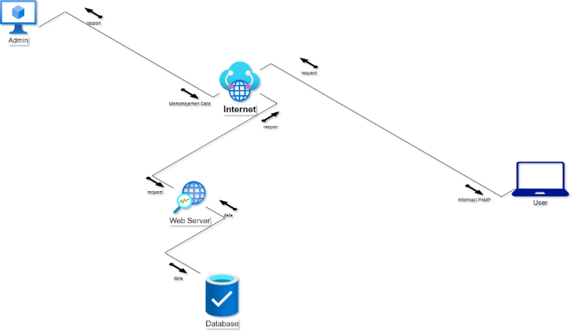*Web Server*

Gambar 3. 2 Desain Arsitektur Sistem

Di lihat dari gambar di atas arsitektur perancangan sistem informasi Pusat Pengembangan Pembelajaran dan Penjaminan Mutu Pendidikan Politeknik Negeri Ketapang yang terdiri dari admin, pengguna(user), internet sebagai penghubung antara admin dan pengguna serta server yang terhubung dengan *database server*. Dijelaskan bahwa admin bertugas mengelola data yang akan di input ke dalam web P4MP. User /pengguna dapat melihat data yang di upload oleh admin, dengan mengakses *website*, kemudian *website* akan mengambil data di *server.*

### Perancangan Pemodelan Sistem

Perancangan pemodelan sistem menggunakan UML yang terdiri dari. usecase diagram, activity diagram, dan sequence diagram sebagai berikut.

### Usecase Diagram

Pada perancangan Sistem Penjaminan Audit Mutu Internal terdapat dua aktor, yaitu admin dan client (umum) yang memiliki hak akses masing-masing. Setelah admin melakukan login, dapat mengelola data akreditasi, data kegiatan, data berita, data profil, data password, data buku SPMI, data SIAMI, dan data akademik. Pada data akreditasi, data kegiatan, data berita, data buku SPMI, data SIAMI, dan data akademik mempunyai fungsi tambah, baca, ubah, dan hapus. Sedangkan bagian data password mempunyai fungsi ubah. Pada bagian data akreditasi, data buku SPMI, data SIAMI, dan data akademik client melakukan baca, dan mengunduh data. Sedangkan pada bagian data kegiatan, data berita, dan data profil client hanya melakukan baca data. Client tidak perlu login untuk mengakses website. Usecase diagram Sistem Penjaminan Mutu Internal dapat dilihat pada gambar 3.3.

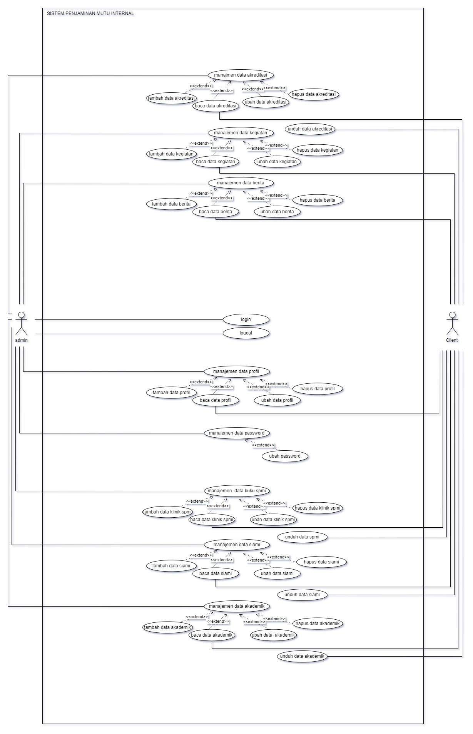

Gambar 3. 3 Usecase Diagram

### Activity Diagram

*Activity* diagram dibuat berdasarkan setiap proses yang terdapat dalam usecase diagram yang telah dibuat sebelum *activity* diagram ditentukan. *Activity* diagram pada sistem ini adalah sebagai berikut:

1. ***Activity* Diagram Pengguna Login**

Pada *activity* diagram pengguna login ini, pengguna yang dimaksud adalah admin. Pengguna mengklik tombol login pada sistem, lalu sistem menampilkan form login kepada pengguna. Setelah itu, pengguna mengisi data login dan sistem mengecek data login, jika valid, pengguna masuk kedalam sistem. Jika tidak valid, sistem akan menampilkan Kembali form login. Valid dapat diartikan jika pengguna mengisi data login sesuai dengan tipe data yang digunakan dalam database, sedangkan tidak valid dapat diartikan jika pengguna mengisi data login tidak sesuai dengan tipe data yang digunakan. Misalnya, untuk username tipe data varchar. Pada tipe data varchar ini bisa digunakan huruf, angka, dan spasi.

Jika pengguna mengisi username hanya dengan spasi, login tidak valid. *Activity* diagram pengguna login dapat dilihat pada gambar 3.4

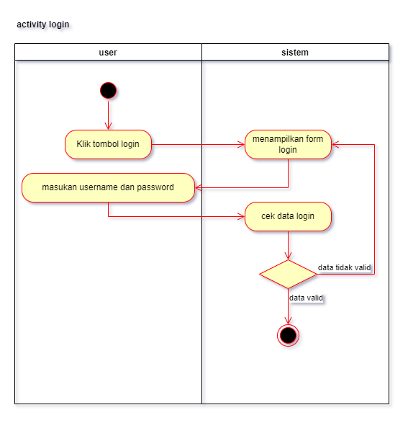

Gambar 3. 4 Activity Login

1. **Activity Diagram Pengguna *Logout***

Pada *activity* diagram pengguna logout ini, pengguna yang dimaksud adalah admin. Pengguna mengklik tombol logout pada sistem, lalu sistem menampilkan form logout kepada pengguna. Setelah itu, jika pengguna memilih “ya”, sistem akan mengeluarkan pengguna dari sistem. Jika “tidak”, pengguna akan tetap didalam sistem. Activity diagram pengguna logout dapat dilihat pada gambar 3.5

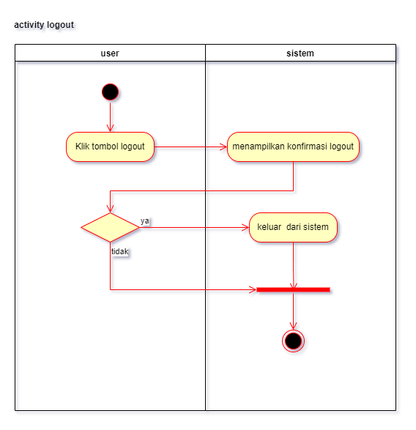

Gambar 3. 5 Activity Logout

1. **Activity Diagram Pengguna Baca Akreditasi**

Pada *activity* diagram admin dan client baca akreditasi ini, admin dan client mengklik tombol baca pada sistem, lalu sistem mengambil data akreditasi. Setelah itu, sistem menamppilkan data akreditasi. Activity diagram pengguna baca akreditasi dapat dilihat pada gambar 3.6

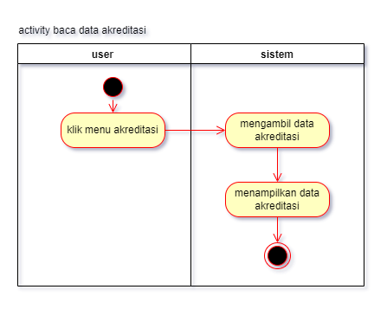

Gambar 3. 6 Activity Diagram Baca Data Akreditasi

1. **Activity Diagram Pengguna Tambah Data Akreditasi**

Pada activity diagram admin tambah data akreditasi ini, admin mengkliik tombol tambah pada sistem, lalu sistem menampilkan form tambah kepada admin. Setelah itu, admin mengisi data akreditasi dan sistem mengecek data akreditasi. Jika valid, data akreditasi akan tersimpan. Jika tidak valid, sistem akan menampilkan kembali form tambah. Valid dapat diartikan jika admin mengisi data akreditasi sesuai dengan tipe data yang digunakan di dalam database, sedangkan tidak valid dapat diartikan jika pengguna mengisi data akreditasi tidak sesuai dengan tipe data yang digunakan. Misalnya, untuk keterangan tipe data varchar. Pada tipe data varchar ini bisa digunakan huruf, angka dan spasi. Jika admin mengisi keterangan hanya dengan spasi, tambah data tidak valid. Activity diagram pengguna tambah data akreditasi ini dapat dilihat pada gambar 3.7

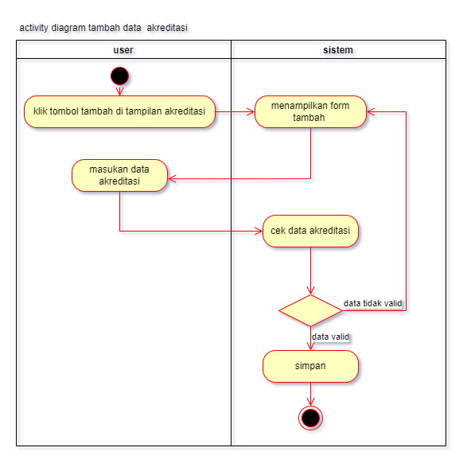

Gambar 3. 7 Activity Diagram Tambah Data Akreditasi

1. **Activity Diagram Pengguna Ubah Data Akreditasi**

Pada activity diagram admin ubah akreditasi ini, admin mengklik tombol edit pada sistem, lalu sistem mengambil data akreditasi, kemudian sistem menampilkan form ubah, lalu admin masukan data akreditasi. Jika valid, data akreditasi akan tersimpan. Jika tidak valid, sistem akan menampilkan kembali form ubah. Valid dapat diartikan jika admin mengisi data akreditasi sesuai dengan tipe data yang digunakan dalam database, sedangkan tidak valid dapat diartikan jika admin mengisi data akreditasi tidak sesuai dengan tipe data yang digunakan. Misalnya, untuk keterangan tipe varchar. Pada tipe data ini bisa digunakan huruf, angka, dan spasi. Jika pengguna mengisi data akreditasi tidak sesuai dengan tipe data yang digunakan. Misalnya, untuk keterangan tipe data varchar. Pada tipe data varchar ini bisa digunakan huruf, angka dan spasi. Jika admin mengisi keterangan hanya dengan spasi, tambah data tidak valid. Activity diagram pengguna ubah data akreditasi ini dapat 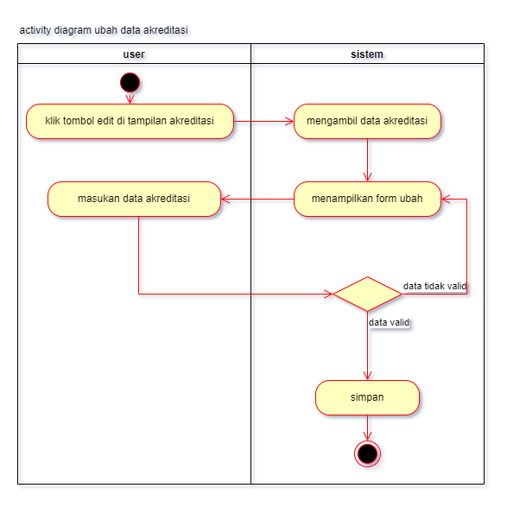dilihat pada gambar 3.8

Gambar 3. 8 Activity Diagram Ubah Data Akreditasi

1. **Activity Diagram Pengguna Hapus Data Akreditasi**

Pada activity diagram pengguna hapus data akreditasi ini, admin mengklik tombol hapus pada sistem, lalu sistem menampilkan konfirmasi hapus kepada admin, setekah itu admin memilih konfirmasi hapus. Jika admin memilih “ya”, sistem akan menghapus data dari database. Jika “tidak”, admin tetap di sistem. Activity diagram pengguna hapus data akreditasi dapat dilihat pada gambar 3.9

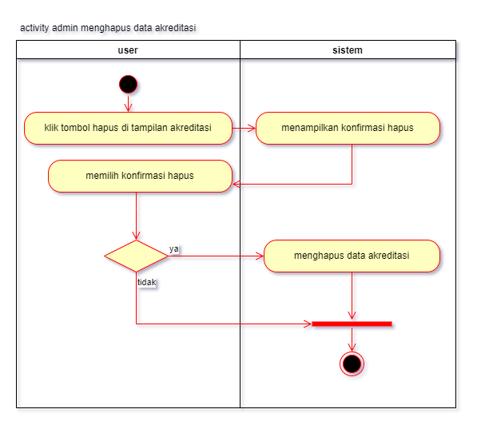

Gambar 3. 9 Activity Diagram Hapus Data Akreditasi

1. **Activity Diagram Pengguna Unduh Data Akreditasi**

Pada activity diagram pengguna unduh data akreditasi ini, pengguna yang dimaksud adalah client. Pengguna mengklik tombol unduh pada sistem, kemudian sistem mengunduh dokumen/data. Activity diagram penggunna unduh data akreditasi dapat dilihat pada gambar 3.10.

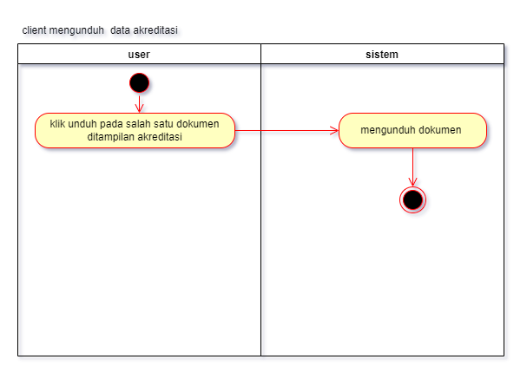

Gambar 3. 10 Activity Diagram Unduh Data Akreditasi

1. **Activity Diagram Pengguna Baca Kegiatan**

Pada activity diagram pengguna baca kegiatan ini, admin dan client mengklik tombol baca pada sistem, lalu sistem mengambil data kegiatan. Setelah itu, sistem menamppilkan data kegiatan. Activity diagram pengguna baca kegiatan dapat dilihat pada gambar 3.11

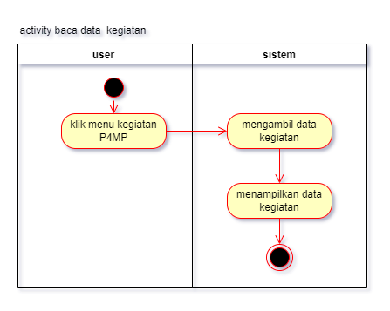

Gambar 3. 11 Activity Diagram Baca Data Kegiatan

1. **Activity Diagram Pengguna Tambah Data Kegiatan**

Pada activity diagram admin tambah data kegiatan ini, admin mengkliik tombol tambah pada sistem, lalu sistem menampilkan form tambah kepada admin. Setelah itu, admin mengisi data kegiatan dan sistem mengecek data kegiatan. Jika valid, data kegiatan akan tersimpan. Jika tidak valid, sistem akan menampilkan kembali form tambah. Valid dapat diartikan jika admin mengisi data kegiatan sesuai dengan tipe data yang digunakan di dalam database, sedangkan tidak valid dapat diartikan jika pengguna mengisi data kegiatan tidak sesuai dengan tipe data yang digunakan. Misalnya, untuk keterangan tipe data varchar. Pada tipe data varchar ini bisa digunakan huruf, angka dan spasi. Jika admin mengisi keterangan hanya dengan spasi, tambah data tidak valid. Activity diagram pengguna tambah data kegiatan ini dapat dilihat pada gambar 3.12

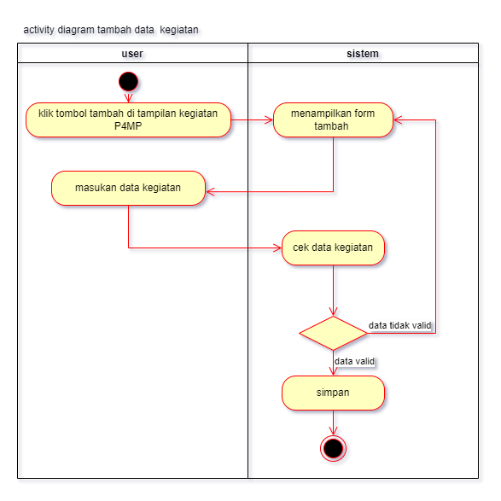

Gambar 3. 12 Activity Diagram Tambah Data Kegiatan

1. **Activity Diagram Pengguna Ubah Data Kegiatan**

Pada activity diagram admin ubah kegiatan ini, admin mengklik tombol edit pada sistem, lalu sistem mengambil data kegiatan, kemudian sistem menampilkan form ubah, lalu admin masukan data kegiatan. Jika valid, data kegiatan akan tersimpan. Jika tidak valid, sistem akan menampilkan kembali form ubah. Valid dapat diartikan jika admin mengisi data kegiatan sesuai dengan tipe data yang digunakan dalam database, sedangkan tidak valid dapat diartikan jika admin mengisi data kegiatan tidak sesuai dengan tipe data yang digunakan. Misalnya, untuk keterangan tipe varchar. Pada tipe data ini bisa digunakan huruf, angka, dan spasi. Jika pengguna mengisi data kegiatan tidak sesuai dengan tipe data yang digunakan. Misalnya, untuk keterangan tipe data varchar. Pada tipe data varchar ini bisa digunakan huruf, angka dan spasi. Jika admin mengisi keterangan hanya dengan spasi, tambah data tidak valid. Activity diagram pengguna ubah data kegiatan ini dapat dilihat pada gambar 3.13

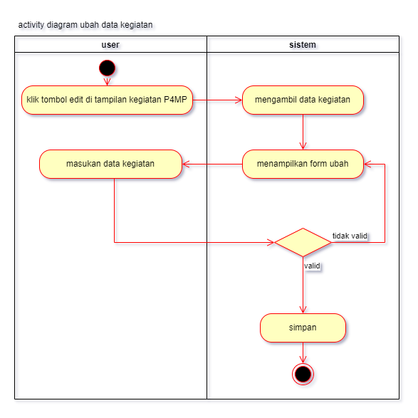

Gambar 3. 13 Activity Diagram Ubah Data Kegiatan

1. **Activity Diagram Pengguna Hapus Data Kegiatan**

Pada activity diagram pengguna hapus data kegiatan ini, admin mengklik tombol hapus pada sistem, lalu sistem menampilkan konfirmasi hapus kepada admin, setekah itu admin memilih konfirmasi hapus. Jika admin memilih “ya”, sistem akan menghapus data dari database. Jika “tidak”, admin tetap di sistem. Activity diagram pengguna hapus data kegiatan dapat dilihat pada gambar 3.14

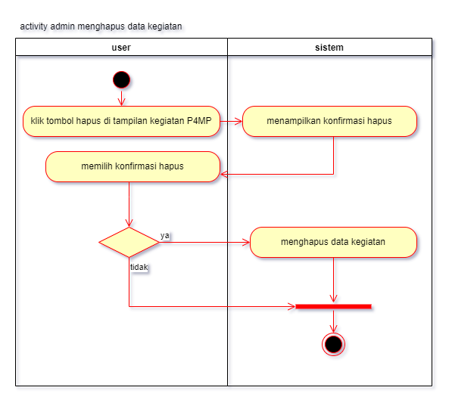

Gambar 3. 14 Activity Diagram Hapus Data Kegiatan

1. **Activity Diagram Pengguna Baca Berita**

Pada activity diagram pengguna baca berita ini, admin dan client mengklik tombol baca pada sistem, lalu sistem mengambil data berita. Setelah itu, sistem menamppilkan data berita. Activity diagram pengguna baca berita dapat dilihat pada gambar 3.15

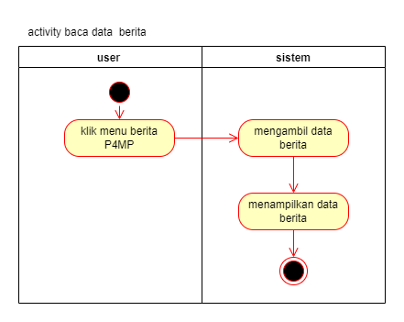

Gambar 3. 15 Activity Diagram Baca Data Berita

1. **Activity Diagram Pengguna Tambah Data Berita**

Pada activity diagram admin tambah data berita ini, admin mengkliik tombol tambah pada sistem, lalu sistem menampilkan form tambah kepada admin. Setelah itu, admin mengisi data berita dan sistem mengecek data berita. Jika valid, data berita akan tersimpan. Jika tidak valid, sistem akan menampilkan kembali form tambah. Valid dapat diartikan jika admin mengisi data berita sesuai dengan tipe data yang digunakan di dalam database, sedangkan tidak valid dapat diartikan jika pengguna mengisi data berita tidak sesuai dengan tipe data yang digunakan. Misalnya, untuk keterangan tipe data varchar. Pada tipe data varchar ini bisa digunakan huruf, angka dan spasi. Jika admin mengisi keterangan hanya dengan spasi, tambah data tidak valid. Activity diagram pengguna tambah data berita ini dapat dilihat pada gambar 3.16

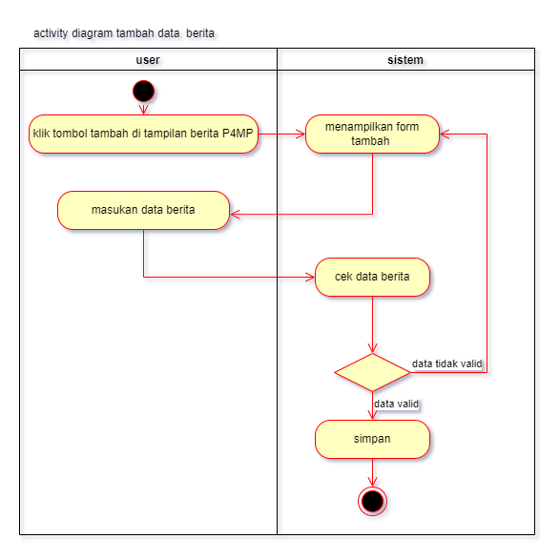

Gambar 3. 16 Activity Diagram Tambah Data Berita

1. **Activity Diagram Pengguna Ubah Data Berita**

Pada activity diagram admin ubah berita ini, admin mengklik tombol edit pada sistem, lalu sistem mengambil data berita, kemudian sistem menampilkan form ubah, lalu admin masukan data berita. Jika valid, data berita akan tersimpan. Jika tidak valid, sistem akan menampilkan kembali form ubah. Valid dapat diartikan jika admin mengisi data berita sesuai dengan tipe data yang digunakan dalam database, sedangkan tidak valid dapat diartikan jika admin mengisi data berita tidak sesuai dengan tipe data yang digunakan. Misalnya, untuk keterangan tipe varchar. Pada tipe data ini bisa digunakan huruf, angka, dan spasi. Jika pengguna mengisi data berita tidak sesuai dengan tipe data yang digunakan. Misalnya, untuk keterangan tipe data varchar. Pada tipe data varchar ini bisa digunakan huruf, angka dan spasi. Jika admin mengisi keterangan hanya dengan spasi, tambah data tidak valid. Activity diagram pengguna ubah data berita ini dapat dilihat pada gambar 3.17

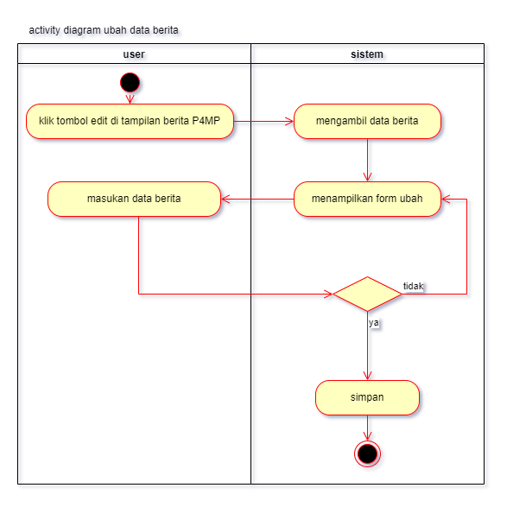

Gambar 3. 17 Activity Diagram Ubah Data Berita

1. **Activity Diagram Pengguna Hapus Data Berita**

Pada activity diagram pengguna hapus data berita ini, admin mengklik tombol hapus pada sistem, lalu sistem menampilkan konfirmasi hapus kepada admin, setekah itu admin memilih konfirmasi hapus. Jika admin memilih “ya”, sistem akan menghapus data dari database. Jika “tidak”, admin tetap di sistem. Activity diagram pengguna hapus data berita dapat dilihat pada gambar 3.18

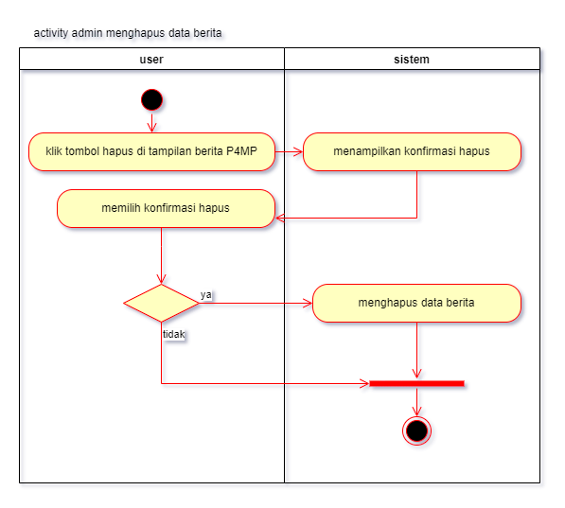

Gambar 3. 18 Activity Diagram Hapus Data Berita

1. **Activity Diagram Pengguna Baca Profil**

Pada activity diagram pengguna baca profil ini, admin dan client mengklik tombol baca pada sistem, lalu sistem mengambil data profil. Setelah itu, sistem menamppilkan data profil. Activity diagram pengguna baca profil dapat dilihat pada gambar 3.19

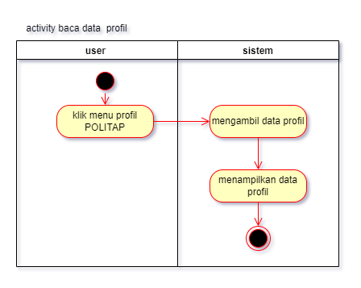

Gambar 3. 19 Activity Diagram Baca Data Profil

1. **Activity Diagram Pengguna Tambah Data Profil**

Pada activity diagram admin tambah data profil ini, admin mengkliik tombol tambah pada sistem, lalu sistem menampilkan form tambah kepada admin. Setelah itu, admin mengisi data profil dan sistem mengecek data profil. Jika valid, data profil akan tersimpan. Jika tidak valid, sistem akan menampilkan kembali form tambah. Valid dapat diartikan jika admin mengisi data profil sesuai dengan tipe data yang digunakan di dalam database, sedangkan tidak valid dapat diartikan jika pengguna mengisi data profil tidak sesuai dengan tipe data yang digunakan. Misalnya, untuk keterangan tipe data varchar. Pada tipe data varchar ini bisa digunakan huruf, angka dan spasi. Jika admin mengisi keterangan hanya dengan spasi, tambah data tidak valid. Activity diagram pengguna tambah data profil ini dapat dilihat pada gambar 3.20

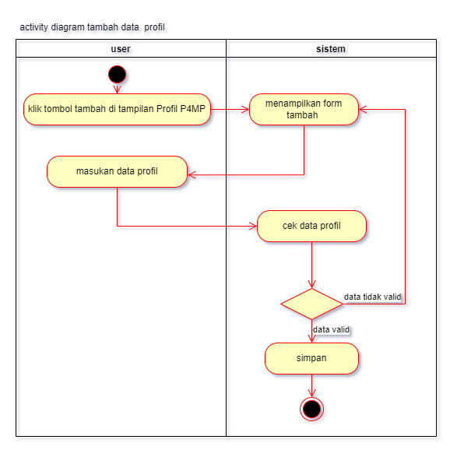

Gambar 3. 20 Activity Diagram Tambah Data Profil

1. **Activity Diagram Pengguna Ubah Data Profil**

Pada activity diagram admin ubah profil ini, admin mengklik tombol edit pada sistem, lalu sistem mengambil data profil, kemudian sistem menampilkan form ubah, lalu admin masukan data profil. Jika valid, data profil akan tersimpan. Jika tidak valid, sistem akan menampilkan kembali form ubah. Valid dapat diartikan jika admin mengisi data profil sesuai dengan tipe data yang digunakan dalam database, sedangkan tidak valid dapat diartikan jika admin mengisi data profil tidak sesuai dengan tipe data yang digunakan. Misalnya, untuk keterangan tipe varchar. Pada tipe data ini bisa digunakan huruf, angka, dan spasi. Jika pengguna mengisi data profil tidak sesuai dengan tipe data yang digunakan. Misalnya, untuk keterangan tipe data varchar. Pada tipe data varchar ini bisa digunakan huruf, angka dan spasi. Jika admin mengisi keterangan hanya dengan spasi, tambah data tidak valid. Activity diagram pengguna ubah data profil ini dapat dilihat pada gambar 3.21

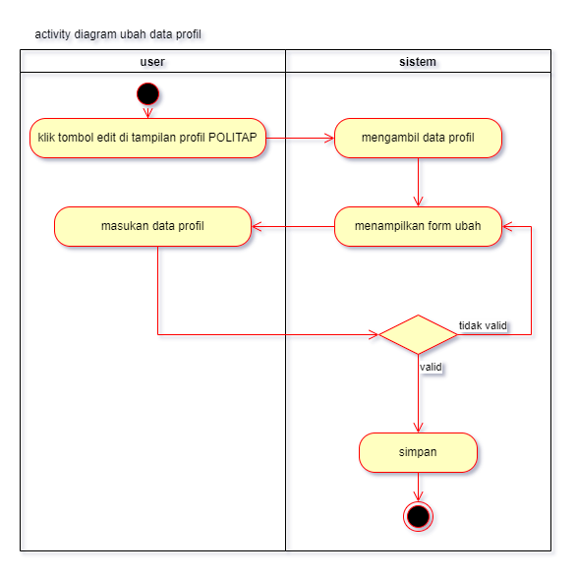

Gambar 3. 21 Activity Diagram Ubah Data Profil

1. **Activity Diagram Pengguna Hapus Data Profil**

Pada activity diagram pengguna hapus data profil ini, admin mengklik tombol hapus pada sistem, lalu sistem menampilkan konfirmasi hapus kepada admin, setekah itu admin memilih konfirmasi hapus. Jika admin memilih “ya”, sistem akan menghapus data dari database. Jika “tidak”, admin tetap di sistem. Activity diagram pengguna hapus data profil dapat dilihat pada gambar 3.22

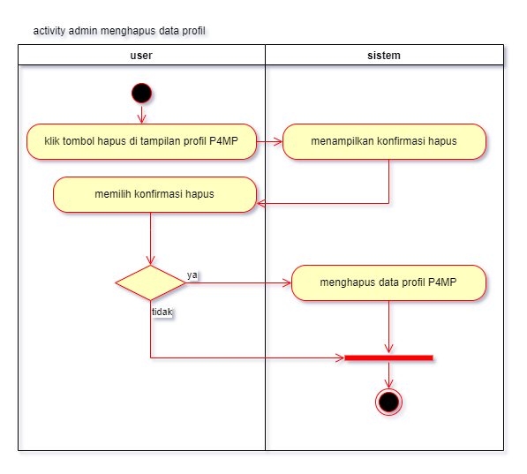

Gambar 3. 22 Activity Diagram Hapus Data Profil

1. **Activity Diagram Pengguna Ubah Data Password**

Pada activity diagram admin ubah password ini, admin mengklik tombol pengaturan pada sistem, lalu sistem menampilkan form ubah password, kemudian admin masukan data password dan mengganti password. Jika valid, data password akan tersimpan. Jika tidak valid, sistem akan menampilkan kembali form ubah password. Valid dapat diartikan jika admin mengisi data password sesuai dengan tipe data yang digunakan dalam database, sedangkan tidak valid dapat diartikan jika admin mengisi data password tidak sesuai dengan tipe data yang digunakan. Misalnya, untuk keterangan tipe varchar. Pada tipe data ini bisa digunakan huruf, angka, dan spasi. Jika pengguna mengisi data password tidak sesuai dengan tipe data yang digunakan. Misalnya, untuk keterangan tipe data varchar. Pada tipe data varchar ini bisa digunakan huruf, angka dan spasi. Jika admin mengisi keterangan hanya dengan spasi, ubah data tidak valid. Activity diagram pengguna ubah data password ini dapat dilihat pada gambar 3. 23

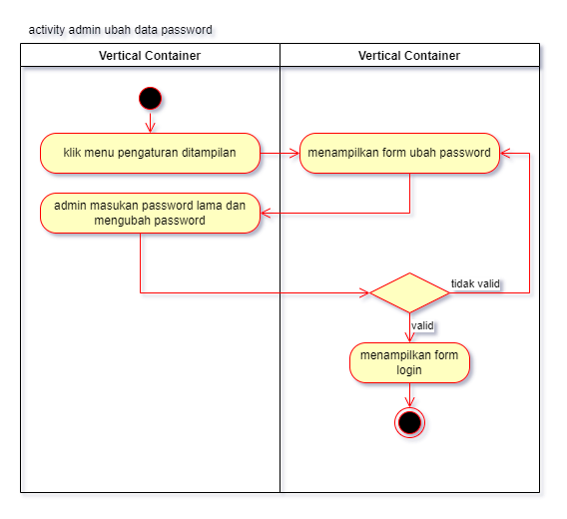

Gambar 3. 23 Activity Diagram Ubah Data Password

1. **Activity Diagram Pengguna Baca Buku SPMI**

Pada activity diagram pengguna baca buku SPMI ini, admin dan client mengklik tombol baca pada sistem, lalu sistem mengambil data buku SPMI. Setelah itu, sistem menamppilkan data buku SPMI. Activity diagram pengguna baca buku SPMI dapat dilihat pada gambar 3.24

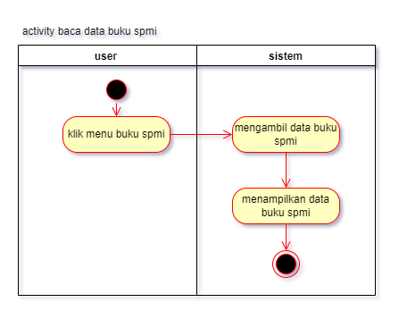

Gambar 3. 24 Activity Diagram Baca Data Buku SPMI

1. **Activity Diagram Pengguna Tambah Data Buku SPMI**

Pada activity diagram admin tambah data buku SPMI ini, admin mengkliik tombol tambah pada sistem, lalu sistem menampilkan form tambah kepada admin. Setelah itu, admin mengisi data buku SPMI dan sistem mengecek data buku SPMI. Jika valid, data buku SPMI akan tersimpan. Jika tidak valid, sistem akan menampilkan kembali form tambah. Valid dapat diartikan jika admin mengisi data buku SPMI sesuai dengan tipe data yang digunakan di dalam database, sedangkan tidak valid dapat diartikan jika pengguna mengisi data buku SPMI tidak sesuai dengan tipe data yang digunakan. Misalnya, untuk keterangan tipe data varchar. Pada tipe data varchar ini bisa digunakan huruf, angka dan spasi. Jika admin mengisi keterangan hanya dengan spasi, tambah data tidak valid. Activity diagram pengguna tambah data buku SPMI ini dapat dilihat pada gambar 3.25

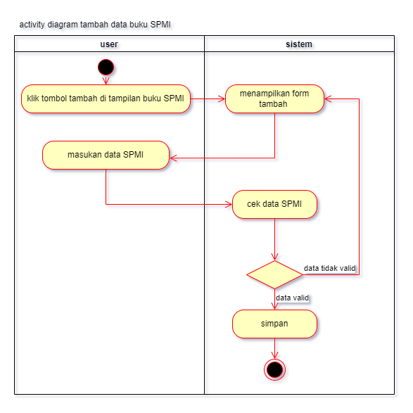

Gambar 3. 25 Activity Diagram Tambah Data Buku SPMI

1. **Activity Diagram Pengguna Ubah Data Buku SPMI**

Pada activity diagram admin ubah buku SPMI ini, admin mengklik tombol edit pada sistem, lalu sistem mengambil data buku SPMI, kemudian sistem menampilkan form ubah, lalu admin masukan data buku SPMI. Jika valid, data profil akan tersimpan. Jika tidak valid, sistem akan menampilkan kembali form ubah. Valid dapat diartikan jika admin mengisi data buku SPMI sesuai dengan tipe data yang digunakan dalam database, sedangkan tidak valid dapat diartikan jika admin mengisi data buku SPMI tidak sesuai dengan tipe data yang digunakan. Misalnya, untuk keterangan tipe varchar. Pada tipe data ini bisa digunakan huruf, angka, dan spasi. Jika pengguna mengisi data buku SPMI tidak sesuai dengan tipe data yang digunakan. Misalnya, untuk keterangan tipe data varchar. Pada tipe data varchar ini bisa digunakan huruf, angka dan spasi. Jika admin mengisi keterangan hanya dengan spasi, tambah data tidak valid. Activity diagram pengguna ubah data buku SPMI ini dapat dilihat pada gambar.3.26

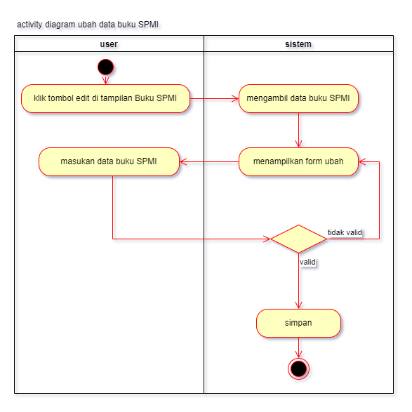

Gambar 3. 26 Activity Diagram Ubah Data Buku SPMI

1. **Activity Diagram Pengguna Hapus Data Buku SPMI**

Pada activity diagram pengguna hapus data buku SPMI ini, admin mengklik tombol hapus pada sistem, lalu sistem menampilkan konfirmasi hapus kepada admin, setekah itu admin memilih konfirmasi hapus. Jika admin memilih “ya”, sistem akan menghapus data dari database. Jika “tidak”, admin tetap di sistem. Activity diagram pengguna hapus data buku SPMI dapat dilihat pada gambar 3.27

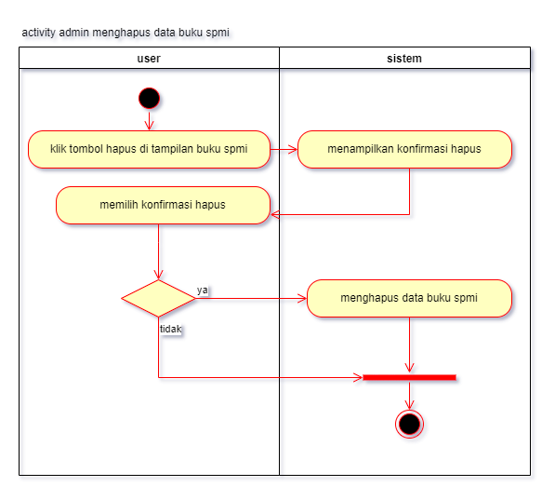

Gambar 3. 27 Hapus Data Buku SPMI

1. **Activity Diagram Pengguna Unduh Data Buku SPMI**

Pada activity diagram pengguna unduh data buku SPMI ini, pengguna yang dimaksud adalah client. Pengguna mengklik tombol unduh pada sistem, kemudian sistem mengunduh dokumen/data. Activity diagram penggunna unduh data buku SPMI dapat dilihat pada gambar 3.28

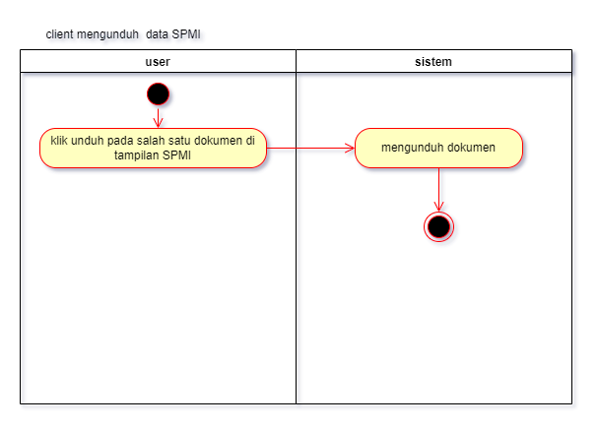

Gambar 3. 28 Activity Diagram Unduh Data Buku SPMI

1. **Activity Diagram Pengguna Baca SIAMI**

Pada activity diagram pengguna baca SIAMI ini, admin dan client mengklik tombol baca pada sistem, lalu sistem mengambil data SIAMI. Setelah itu, sistem menamppilkan data SIAMI. Activity diagram pengguna baca SIAMI dapat dilihat pada gambar 3.29

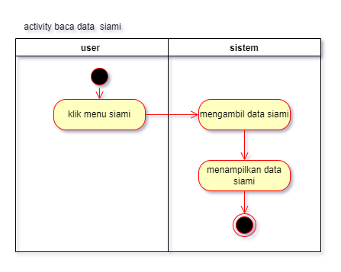

Gambar 3. 29 Activity Diagram Baca Data SIAMI

1. **Activity Diagram Pengguna Tambah Data SIAMI**

Pada activity diagram admin tambah data SIAMI ini, admin mengkliik tombol tambah pada sistem, lalu sistem menampilkan form tambah kepada admin. Setelah itu, admin mengisi data SIAMI dan sistem mengecek data SIAMI. Jika valid, data SIAMI akan tersimpan. Jika tidak valid, sistem akan menampilkan kembali form tambah. Valid dapat diartikan jika admin mengisi data SIAMI sesuai dengan tipe data yang digunakan di dalam database, sedangkan tidak valid dapat diartikan jika pengguna mengisi data SIAMI tidak sesuai dengan tipe data yang digunakan. Misalnya, untuk keterangan tipe data varchar. Pada tipe data varchar ini bisa digunakan huruf, angka dan spasi. Jika admin mengisi keterangan hanya dengan spasi, tambah data tidak valid. Activity diagram pengguna tambah data SIAMI ini dapat dilihat pada gambar 3.30

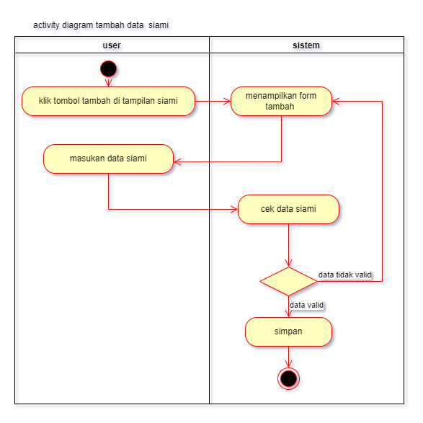

Gambar 3. 30 Activity Diagram Tambah Data SIAMI

1. **Activity Diagram Pengguna Ubah Data SIAMI**

Pada activity diagram admin ubah SIAMI ini, admin mengklik tombol edit pada sistem, lalu sistem mengambil data SIAMI, kemudian sistem menampilkan form ubah, lalu admin masukan data SIAMI. Jika valid, data profil akan tersimpan. Jika tidak valid, sistem akan menampilkan kembali form ubah. Valid dapat diartikan jika admin mengisi data SIAMI sesuai dengan tipe data yang digunakan dalam database, sedangkan tidak valid dapat diartikan jika admin mengisi data SIAMI tidak sesuai dengan tipe data yang digunakan. Misalnya, untuk keterangan tipe varchar. Pada tipe data ini bisa digunakan huruf, angka, dan spasi. Jika pengguna mengisi data SIAMI tidak sesuai dengan tipe data yang digunakan. Misalnya, untuk keterangan tipe data varchar. Pada tipe data varchar ini bisa digunakan huruf, angka dan spasi. Jika admin mengisi keterangan hanya dengan spasi, tambah data tidak valid. Activity diagram pengguna ubah data SIAMI ini dapat dilihat pada gambar 3.31

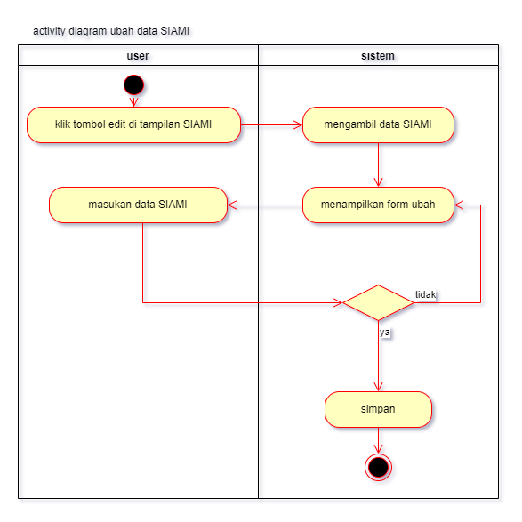

Gambar 3. 31 Activity Diagram Ubah Data SIAMI

1. **Activity Diagram Pengguna Hapus Data SIAMI**

Pada activity diagram pengguna hapus data SIAMI ini, admin mengklik tombol hapus pada sistem, lalu sistem menampilkan konfirmasi hapus kepada admin, setelah itu admin memilih konfirmasi hapus. Jika admin memilih “ya”, sistem akan menghapus data dari database. Jika “tidak”, admin tetap di sistem. Activity diagram pengguna hapus data SIAMI dapat dilihat pada gambar 3.32

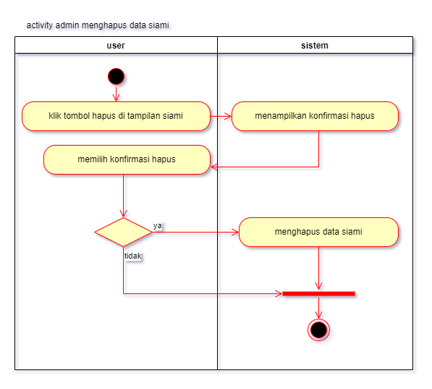

Gambar 3. 32 Activity Diagram Hapus Data SIAMI

1. **Activity Diagram Pengguna Unduh Data SIAMI**

Pada activity diagram pengguna unduh data SIAMI ini, pengguna yang dimaksud adalah client. Pengguna mengklik tombol unduh pada sistem, kemudian sistem mengunduh dokumen/data. Activity diagram penggunna unduh data SIAMI dapat dilihat pada gambar 3.33

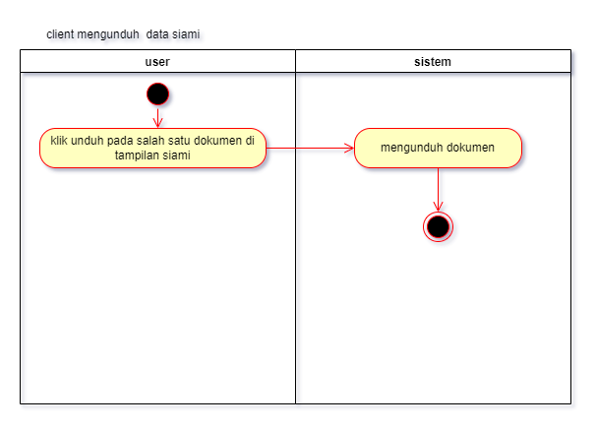

Gambar 3. 33 Activity Diagram Unduh Data SIAMI

1. **Activity Diagram Pengguna Baca Data Akademik**

Pada activity diagram pengguna baca akademik ini, admin dan client mengklik tombol baca pada sistem, lalu sistem mengambil data akademik. Setelah itu, sistem menamppilkan data akademik. Activity diagram pengguna baca akademik dapat dilihat pada gambar 3.34

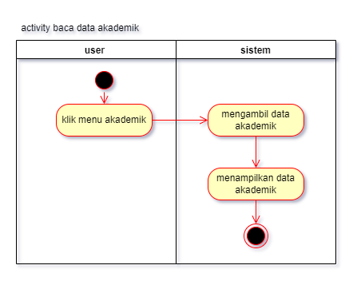

Gambar 3. 34 Activity Diagram Baca Data Akademik

1. **Activity Diagram Pengguna Tambah Data Akademik**

Pada activity diagram admin tambah data akademik ini, admin mengkliik tombol tambah pada sistem, lalu sistem menampilkan form tambah kepada admin. Setelah itu, admin mengisi data akademik dan sistem mengecek data akademik. Jika valid, data akademik akan tersimpan. Jika tidak valid, sistem akan menampilkan kembali form tambah. Valid dapat diartikan jika admin mengisi data akademik sesuai dengan tipe data yang digunakan di dalam database, sedangkan tidak valid dapat diartikan jika pengguna mengisi data akademik tidak sesuai dengan tipe data yang digunakan. Misalnya, untuk keterangan tipe data varchar. Pada tipe data varchar ini bisa digunakan huruf, angka dan spasi. Jika admin mengisi keterangan hanya dengan spasi, tambah data tidak valid. Activity diagram pengguna tambah data akademik ini dapat dilihat pada gambar 3.35

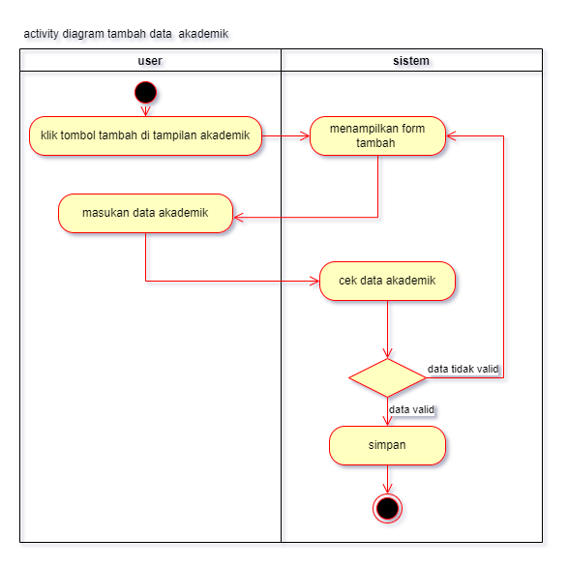

Gambar 3. 35 Activity Diagram Tambah Data Akademik

1. **Activity Diagram Pengguna Ubah Data Akademik**

Pada activity diagram admin ubah akademik ini, admin mengklik tombol edit pada sistem, lalu sistem mengambil data akademik, kemudian sistem menampilkan form ubah, lalu admin masukan data akademik. Jika valid, data profil akan tersimpan. Jika tidak valid, sistem akan menampilkan kembali form ubah. Valid dapat diartikan jika admin mengisi data akademik sesuai dengan tipe data yang digunakan dalam database, sedangkan tidak valid dapat diartikan jika admin mengisi data akademik tidak sesuai dengan tipe data yang digunakan. Misalnya, untuk keterangan tipe varchar. Pada tipe data ini bisa digunakan huruf, angka, dan spasi. Jika pengguna mengisi data akademik tidak sesuai dengan tipe data yang digunakan. Misalnya, untuk keterangan tipe data varchar. Pada tipe data varchar ini bisa digunakan huruf, angka dan spasi. Jika admin mengisi keterangan hanya dengan spasi, tambah data tidak valid. Activity diagram pengguna ubah data akademik ini dapat dilihat pada gambar 3.36

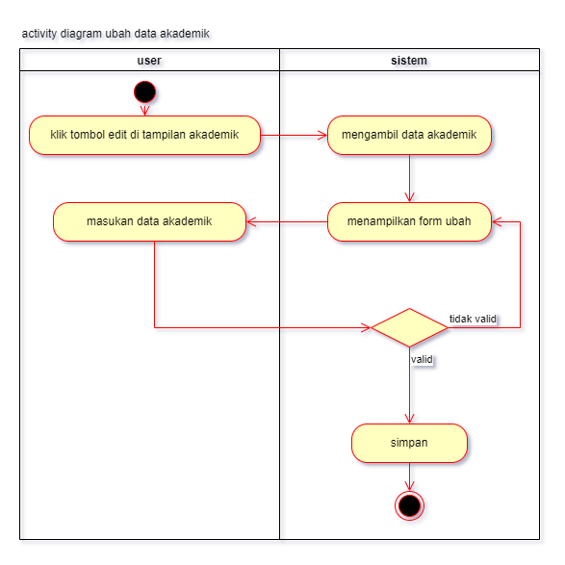

Gambar 3. 36 Activity Diagram Edit Data Akademik

1. **Activity Diagram Pengguna Hapus Data Akademik**

Pada activity diagram pengguna hapus data akademik ini, admin mengklik tombol hapus pada sistem, lalu sistem menampilkan konfirmasi hapus kepada admin, setekah itu admin memilih konfirmasi hapus. Jika admin memilih “ya”, sistem akan menghapus data dari database. Jika “tidak”, admin tetap di sistem. Activity diagram pengguna hapus data akademik dapat dilihat pada gambar 3.37

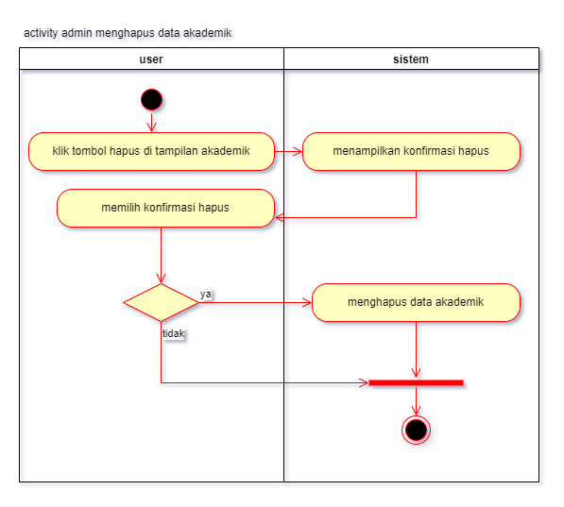

Gambar 3. 37 Activity Diagram Hapus Data Akademik

1. **Activity Diagram Pengguna Unduh Data Akademik**

Pada activity diagram pengguna unduh data akademik ini, pengguna yang dimaksud adalah client. Pengguna mengklik tombol unduh pada sistem, kemudian sistem mengunduh dokumen/data. Activity diagram penggunna unduh data akademik dapat dilihat pada gambar 3.38

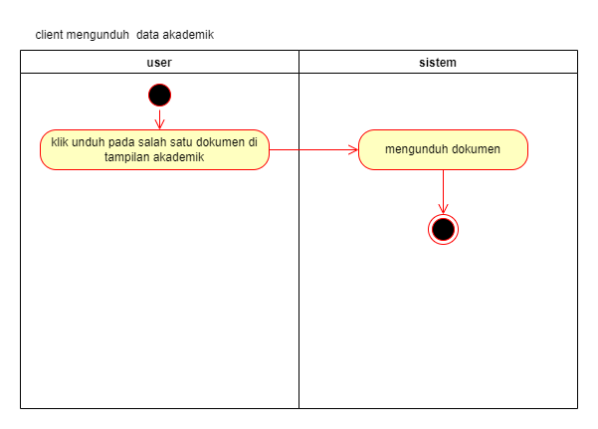

Gambar 3. 38 Activity Diagram Unduh Data Akademik

### Sequence diagram

*Sequence* diagram berdasarkan setiap proses utama yang ada pada usecase diagram. *Sequence* diagram pada sistem ini adalah sebagai berikut.

1. ***Sequence* Diagram Login**

Pada *sequence* diagram login, aktor yang dimaksud adalah admin. Aktor mengirim pesan tipe berupa login kedalam sistem. Setelah itu, sistem mengembalikan pesan berupa form login ke aktor. Aktor mengirim pesan berupa masukan data login kedalam sistem. Selanjutnya, sistem memilih data dari database lalu database menampilkan data pengguna ke dalam sisten. Jika valid, pengguna masuk ke halaman utama. Jika tidak valid, sistem akan menampilkan kembali form login. *Sequence* diagram *login* dapat dilihat pada gambar 3.39

1. 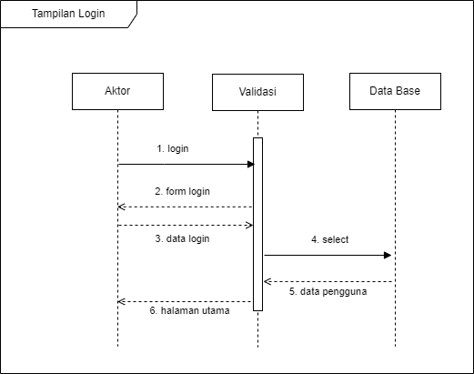***Sequence* Diagram *Logout***

Gambar 3. 39 Sequence Diagram Login

Pada *sequence* diagram *logout*, aktor yang dimaksud adalah admin. Aktor mengirim pesan tipe memanggil berupa *logout* kedalam sistem. Setelah itu, sistem mengembalikan pesan berupa konfirmasi logout ke aktor, lalu sistem mengeluarkan aktor. *Sequence* diagram *logout* dapat dilihat pada gambar 3.40

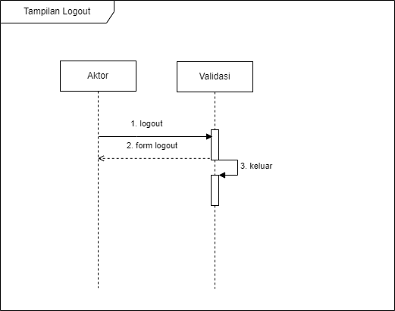

Gambar 3. 40 Sequence Diagram Logout

1. **Sequence Diagram Aktor Baca Akreditasi**

Pada sequence diagram aktor baca akreditasi, aktor yang dimaksud adalah admin dan client. Aktor mengirim pesan tipe memanggil berupa show kedalam sistem. Setelah itu, sistem mencari data di dalam model akreditasi, lalu model akreditasi menampilkan data akreditasi ke dalam sistem. Selanjutnya, sistem mengembalikan pesan berupa form show ke aktor. Sequence diagram aktor baca akreditasi dapat dilihat pada gambar 3.41

1. 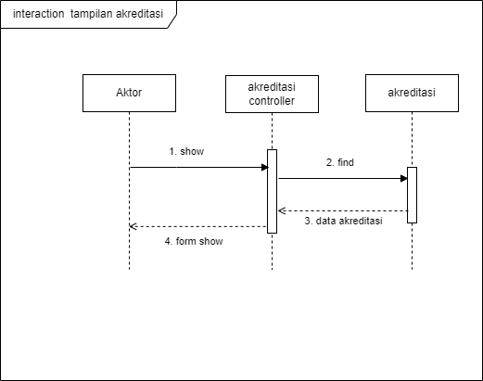**Sequence Diagram Aktor Tambah Data Akreditasi**

Gambar 3. 41 sequence diagram aktor baca data akreditasi

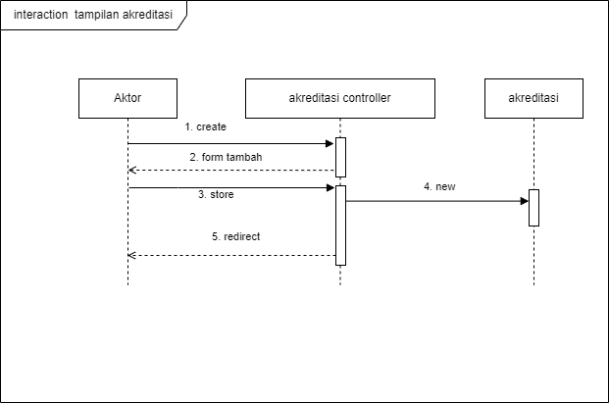Pada sequence diagram aktor tambah akreditasi, admin mengirim pesan berupa create ke dalam sistem. Setelah itu, sistem mengembalikan pesan berupa form tambah ke admin. Admin mengirim pesan tipe memanggil berupa store ke dalam sistem. Selanjutnya, sistem mengirim pesan tipe memanggil berupa new ke dalam model akreditasi. Lalu sistem mengirim pesan redirect ke admin. Sequence diagram aktor tambah akreditasi dapat dilihat pada gambar 3.42

Gambar 3. 42 squence diagram aktor tambah data akreditasi

1. **Sequence Diagram Aktor Ubah Data Akreditasi**

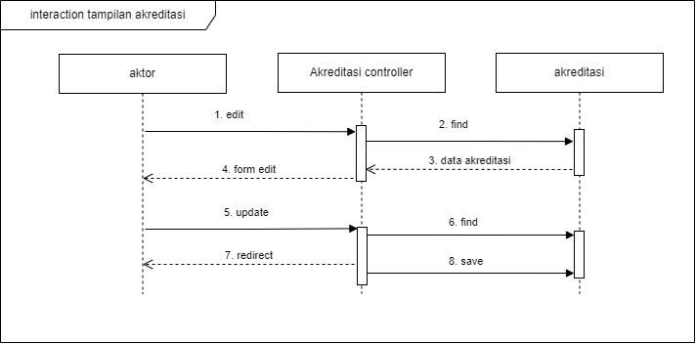Pada sequence diagram aktor ubah akreditasi, admin mengirim pesan tipe memanggil berupa edit ke dalam sistem. Setelah itu, sistem mencari data ke dalam model akreditasi. Lalu model akreditasi menampilkan data akreditasi ke dalam sistem. Lalu sistem mengirim pesan berupa form edit ke admin. Admin mengirim pesan tipe berupa update. Setelah itu, sistem mencari data didalam model akreditasi lalu di-save. Sistem mengirim pesan berupa redirect ke admin. Sequence diagram aktor ubah akreditasi dapat dilihat pada gambar 3.43

Gambar 3. 43 Sequence diagram aktor ubah akreditasi

1. **Sequence Diagram Aktor Hapus Data Akreditasi**

Pada sequence diagram hapus akreditasi, admin mengirim pesan tipe memanggil berupa delete ke dalam sistem. Setelah itu, sistem menghancurkan data akreditasi didalam model akreditasi. Setelah itu, sistem mengirim pesan berupa redirect ke admin. Sequence diagram aktor hapus akreditasi dapat di lihat dari gambar 3.44

1. 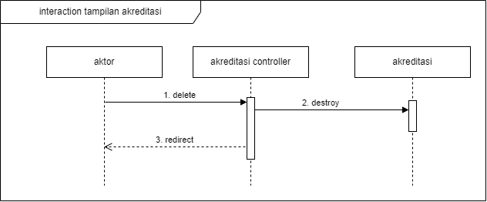**Sequence Diagram** **Aktor Unduh Akreditasi**

Gambar 3. 44 sequence diagram aktor hapus data akreditasi

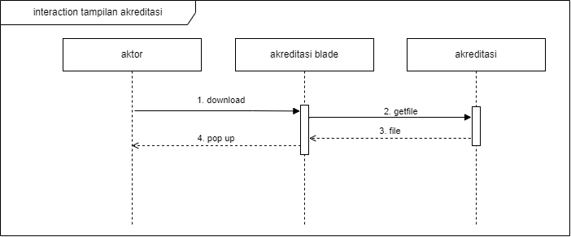Pada sequence diagram aktor unduh akreditasi, aktor yang dimaksud adalah client. Client mengirim pesan tipe memanggil berupa download ke dalam sistem. Setelah itu, sistem mengambil file ke model akreditasi. Lalu model akreditasi mengirim file ke sistem. Sistem memberikan file berupa pop up ke pada client.

Gambar 3. 45 sequence diagram aktor unduh data akreditasi

1. **Sequence Diagram Aktor Baca Kegiatan**

Pada sequence diagram aktor baca kegiatan, aktor yang dimaksud adalah admin dan client. Aktor mengirim pesan tipe memanggil berupa show kedalam sistem. Setelah itu, sistem mencari data di dalam model kegiatan, lalu model kegiatan menampilkan data kegiatan ke dalam sistem. Selanjutnya, sistem mengembalikan pesan berupa form show ke aktor. Sequence diagram aktor baca kegiatan dapat dilihat pada gambar 3.46

1. 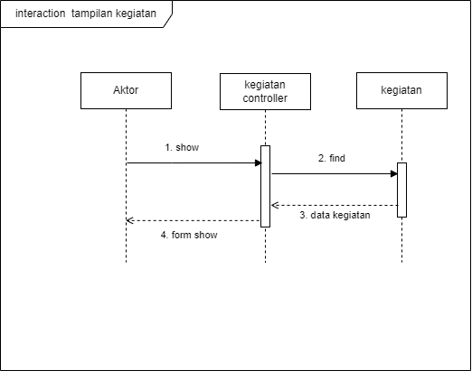**Sequence Diagram Aktor Tambah Data Kegiatan**

Gambar 3. 46 sequence diagram aktor baca data kegiatan

Pada sequence diagram aktor tambah kegiatan, admin mengirim pesan berupa create ke dalam sistem. Setelah itu, sistem mengembalikan pesan berupa form tambah ke admin. Admin mengirim pesan tipe memanggil berupa store ke dalam sistem. Selanjutnya, sistem mengirim pesan tipe memanggil berupa new ke dalam model kegiatan. Lalu sistem mengirim pesan redirect ke admin. Sequence diagram aktor tambah kegiatan dapat dilihat pada gambar 3.47

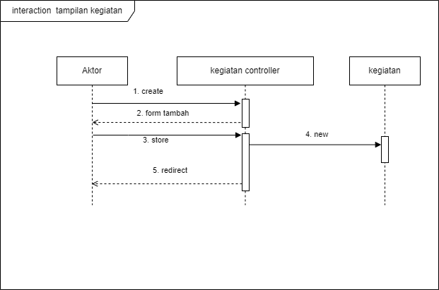

Gambar 3. 47 sequence diagram aktor tambah kegiatan

1. **Sequence Diagram Aktor Ubah Kegiatan**

Pada sequence diagram aktor ubah kegiatan, admin mengirim pesan tipe memanggil berupa edit ke dalam sistem. Setelah itu, sistem mencari data ke dalam model kegiatan. Lalu model kegiatan menampilkan data kegiatan ke dalam sistem. Lalu sistem mengirim pesan berupa form edit ke admin. Admin mengirim pesan tipe berupa update. Setelah itu, sistem mencari data didalam model kegiatan lalu di-save. Sistem mengirim pesan berupa redirect ke admin. Sequence diagram aktor ubah kegiatan dapat dilihat pada gambar 3.48

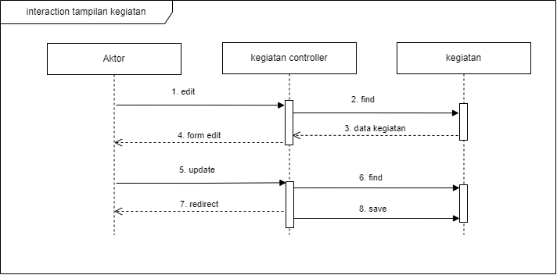

Gambar 3. 48 sequence diagram aktor ubah kegiatan

1. **Sequence Diagram Aktor Hapus Kegiatan**

Pada sequence diagram hapus kegiatan, admin mengirim pesan tipe memanggil berupa delete ke dalam sistem. Setelah itu, sistem menghancurkan data kegiatan didalam model kegiatan. Setelah itu, sistem mengirim pesan berupa redirect ke admin. Sequence diagram aktor hapus kegiatan dapat di lihat dari gambar 3.49

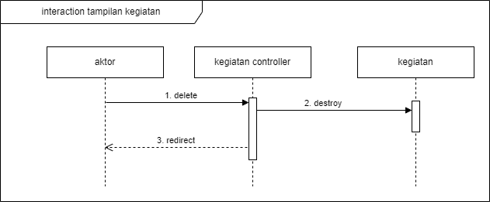

Gambar 3. 49 sequence diagram aktor hapus kegiatan

1. **Sequence Diagram Aktor Baca Berita**

Pada sequence diagram aktor baca berita, aktor yang dimaksud adalah admin dan client. Aktor mengirim pesan tipe memanggil berupa show kedalam sistem. Setelah itu, sistem mencari data di dalam model berita, lalu model berita menampilkan data berita ke dalam sistem. Selanjutnya, sistem mengembalikan pesan berupa form show ke aktor. Sequence diagram aktor baca berita dapat dilihat pada gambar 3.50

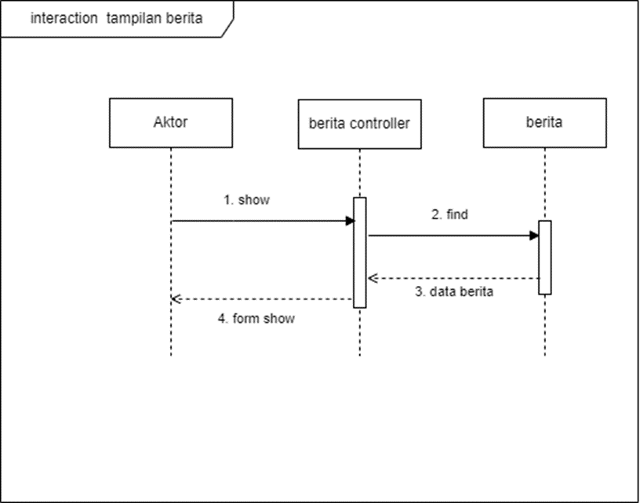Gambar 3. 50 sequence diagram baca berita

1. **Sequence Diagram Aktor Tambah Berita**

Pada sequence diagram aktor tambah berita, admin mengirim pesan berupa create ke dalam sistem. Setelah itu, sistem mengembalikan pesan berupa form tambah ke admin. Admin mengirim pesan tipe memanggil berupa store ke dalam sistem. Selanjutnya, sistem mengirim pesan tipe memanggil berupa new ke dalam model berita. Lalu sistem mengirim pesan redirect ke admin. Sequence diagram aktor tambah berita dapat dilihat pada gambar 3.51

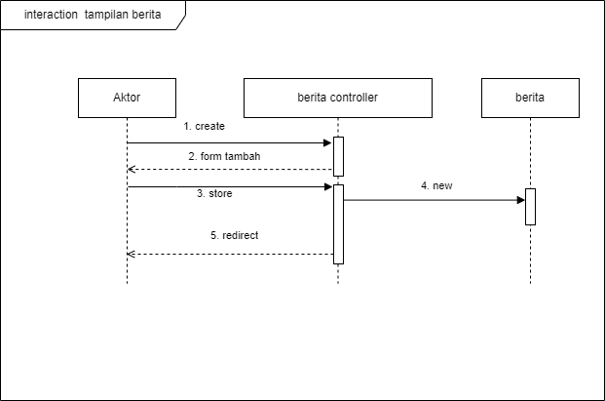Gambar 3. 51 sequence diagram aktor tambah berita

1. **Sequence Diagram Aktor Ubah Berita**

Pada sequence diagram aktor ubah berita, admin mengirim pesan tipe memanggil berupa edit ke dalam sistem. Setelah itu, sistem mencari data ke dalam model berita. Lalu model berita menampilkan data berita ke dalam sistem. Lalu sistem mengirim pesan berupa form edit ke admin. Admin mengirim pesan tipe berupa update. Setelah itu, sistem mencari data didalam model berita lalu di-save. Sistem mengirim pesan berupa redirect ke admin. Sequence diagram aktor ubah berita dapat dilihat pada gambar 3.52

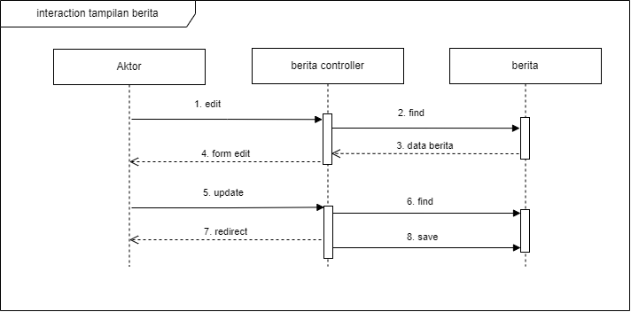

Gambar 3. 52 sequence diagram aktor ubah berita

1. **Sequence Diagram Aktor Hapus Berita**

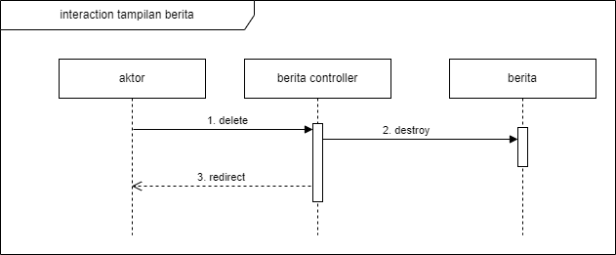Pada sequence diagram hapus berita, admin mengirim pesan tipe memanggil berupa delete ke dalam sistem. Setelah itu, sistem menghancurkan data berita didalam model berita. Setelah itu, sistem mengirim pesan berupa redirect ke admin. Sequence diagram aktor hapus berita dapat di lihat dari gambar 3.53

Gambar 3. 53 sequence diagram aktor hapus berita

1. **Sequence Diagram Aktor Baca Profil**

Pada sequence diagram aktor baca profil, aktor yang dimaksud adalah admin dan client. Aktor mengirim pesan tipe memanggil berupa show kedalam sistem. Setelah itu, sistem mencari data di dalam model profil, lalu model profil menampilkan data profil ke dalam sistem. Selanjutnya, sistem mengembalikan pesan berupa form show ke aktor. Sequence 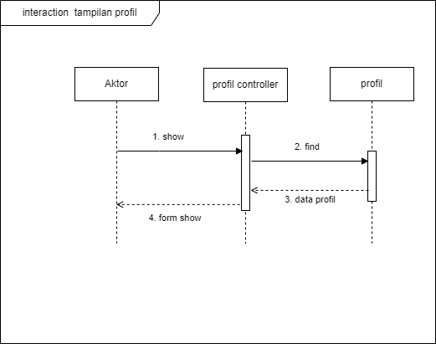diagram aktor baca profil dapat dilihat pada gambar 3.54

Gambar 3. 54 sequence diagram aktor baca profil

1. **Sequence Diagram Aktor Tambah Profil**

Pada sequence diagram aktor tambah profil, admin mengirim pesan berupa create ke dalam sistem. Setelah itu, sistem mengembalikan pesan berupa form tambah ke admin. Admin mengirim pesan tipe memanggil berupa store ke dalam sistem. Selanjutnya, sistem mengirim pesan tipe memanggil berupa new ke dalam model profil. Lalu sistem mengirim pesan redirect ke admin. Sequence diagram aktor tambah profil dapat dilihat pada gambar 3.55

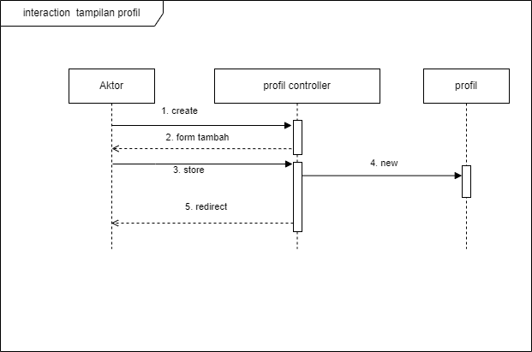Gambar 3. 55 sequence diagram aktor tambah profil

1. **Sequence Diagram Aktor Ubah Profil**

Pada sequence diagram aktor ubah profil, admin mengirim pesan tipe memanggil berupa edit ke dalam sistem. Setelah itu, sistem mencari data ke dalam model profil. Lalu model profil menampilkan data berita ke dalam sistem. Lalu sistem mengirim pesan berupa form edit ke admin. Admin mengirim pesan tipe berupa update. Setelah itu, sistem mencari data didalam model berita lalu di-save. Sistem mengirim pesan berupa redirect ke admin. Sequence diagram aktor ubah berita dapat dilihat pada gambar 3.56

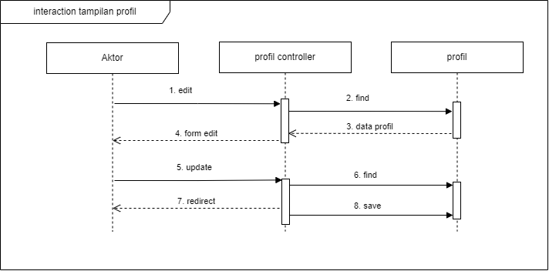

Gambar 3. 56 sequence diagram aktor ubah profil

1. **Sequence Diagram Aktor Hapus Profil**

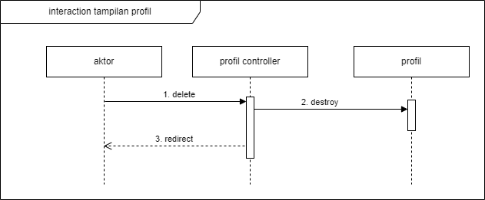Pada sequence diagram hapus profil, admin mengirim pesan tipe memanggil berupa delete ke dalam sistem. Setelah itu, sistem menghancurkan data profil didalam model profil. Setelah itu, sistem mengirim pesan berupa redirect ke admin. Sequence diagram aktor hapus profil dapat di lihat dari gambar 3.57

Gambar 3. 57 sequence diagram aktor hapus profil

1. **Sequence Diagram Aktor Ubah Password**

Pada sequence diagram aktor ubah password, admin mengirim pesan tipe memanggil berupa edit ke dalam sistem. Setelah itu, sistem mencari data ke dalam model password. Lalu model password menampilkan data password ke dalam sistem. Lalu sistem mengirim pesan berupa form edit ke admin. Admin mengirim pesan tipe berupa update. Setelah itu, sistem mencari data didalam model password lalu di-save. Sistem mengirim pesan berupa redirect ke admin. Sequence diagram aktor ubah password 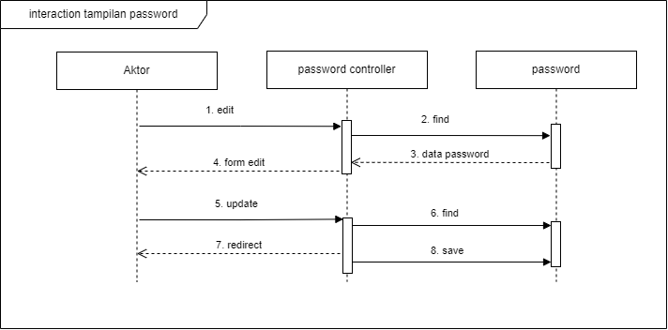dapat dilihat pada gambar 3.58

Gambar 3. 58 sequence diagram aktor ubah password

1. **Sequence Diagram Aktor Baca Buku SPMI**

Pada sequence diagram aktor baca buku spmi, aktor yang dimaksud adalah admin dan client. Aktor mengirim pesan tipe memanggil berupa show kedalam sistem. Setelah itu, sistem mencari data di dalam model buku spmi, lalu model buku spmi menampilkan data buku spmi ke dalam sistem. Selanjutnya, sistem mengembalikan pesan berupa form show ke aktor. Sequence diagram aktor baca buku spmi dapat dilihat pada gambar 3.59

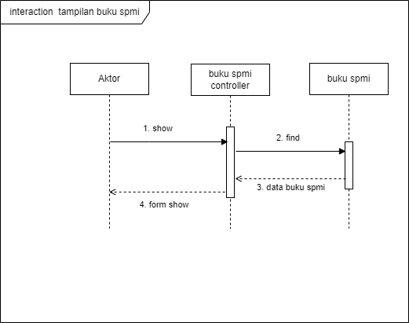Gambar 3. 59 sequence diagram aktor baca bukuspmi

1. **Sequence Diagram Aktor Tambah Buku SPMI**

Pada sequence diagram aktor tambah buku spmi, admin mengirim pesan berupa create ke dalam sistem. Setelah itu, sistem mengembalikan pesan berupa form tambah ke admin. Admin mengirim pesan tipe memanggil berupa store ke dalam sistem. Selanjutnya, sistem mengirim pesan tipe memanggil berupa new ke dalam model buku spmi. Lalu sistem mengirim pesan redirect ke admin. Sequence diagram aktor tambah buku spmi dapat dilihat pada gambar 3.60

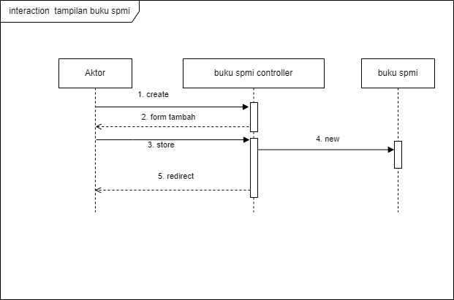Gambar 3.60 sequence diagram aktor tambah buku spmi

1. **Sequence Diagram Aktor Ubah Buku SPMI**

Pada sequence diagram aktor ubah buku spmi, admin mengirim pesan tipe memanggil berupa edit ke dalam sistem. Setelah itu, sistem mencari data ke dalam model buku spmi. Lalu model buku spmi menampilkan data buku spmi ke dalam sistem. Lalu sistem mengirim pesan berupa form edit ke admin. Admin mengirim pesan tipe berupa update. Setelah itu, sistem mencari data didalam model buku spmi lalu di-save. Sistem mengirim pesan berupa redirect ke admin. Sequence diagram aktor ubah buku spmi dapat dilihat pada gambar 3.61

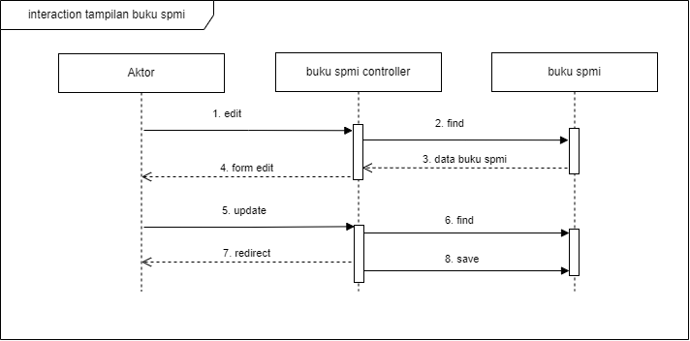Gambar 3. 61 sequence diagram aktor ubah buku spmi

1. **Sequence Diagram Aktor Hapus Buku SPMI**

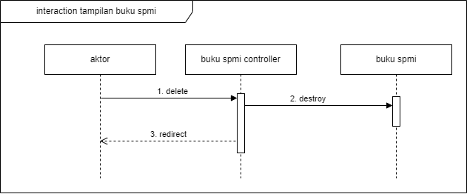Pada sequence diagram hapus buku spmi, admin mengirim pesan tipe memanggil berupa delete ke dalam sistem. Setelah itu, sistem menghancurkan data buku spmi didalam model buku spmi. Setelah itu, sistem mengirim pesan berupa redirect ke admin. Sequence diagram aktor hapus buku spmi dapat di lihat dari gambar 3.62

Gambar 3. 62 sequence diagram aktor hapus buku spmi

1. **Sequence Diagram Aktor Unduh Buku SPMI**

Pada sequence diagram aktor unduh buku spmi, aktor yang dimaksud adalah client. Client mengirim pesan tipe memanggil berupa download ke dalam sistem. Setelah itu, sistem mengambil file ke model buku spmi. Lalu model buku spmi mengirim file ke sistem. Sistem memberikan file berupa pop up ke pada client. Sequence diagram aktor unduh buku spmi 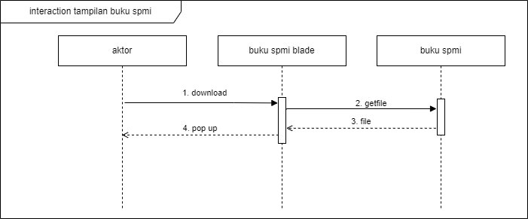dapat dilihat pada gambar 3.63

Gambar 3. 63 sequence diagram aktor unduh buku spmi

1. **Sequence Diagram Aktor Baca SIAMI**

Pada sequence diagram aktor baca siami, aktor yang dimaksud adalah admin dan client. Aktor mengirim pesan tipe memanggil berupa show kedalam sistem. Setelah itu, sistem mencari data di dalam model siami, lalu model siami menampilkan data siami ke dalam sistem. Selanjutnya, sistem mengembalikan pesan berupa form show ke aktor. Sequence diagram aktor baca siami dapat dilihat pada gambar 3.64

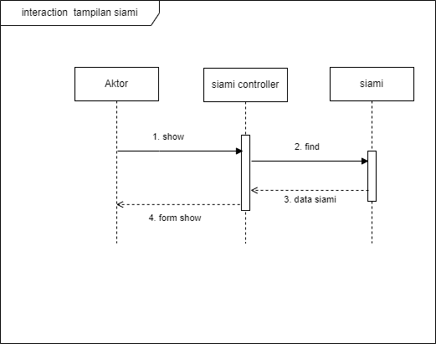Gambar 3. 64 sequence diagram aktor baca siami

1. **Sequence Diagram Aktor Tambah SIAMI**

Pada sequence diagram aktor tambah siami, admin mengirim pesan berupa create ke dalam sistem. Setelah itu, sistem mengembalikan pesan berupa form tambah ke admin. Admin mengirim pesan tipe memanggil berupa store ke dalam sistem. Selanjutnya, sistem mengirim pesan tipe memanggil berupa new ke dalam model siami. Lalu sistem mengirim pesan redirect ke admin. Sequence diagram aktor tambah siami dapat dilihat pada gambar 3.65

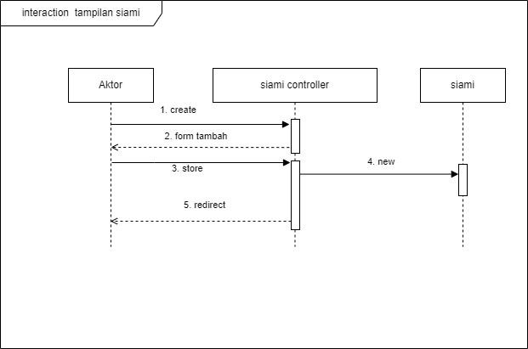Gambar 3. 65 sequence diagram aktor tambah siami

1. **Sequence Diagram Aktor Ubah** **SIAMI**

Pada sequence diagram aktor ubah siami, admin mengirim pesan tipe memanggil berupa edit ke dalam sistem. Setelah itu, sistem mencari data ke dalam model siami. Lalu model siami menampilkan data siami ke dalam sistem. Lalu sistem mengirim pesan berupa form edit ke admin. Admin mengirim pesan tipe berupa update. Setelah itu, sistem mencari data didalam model siami lalu di-save. Sistem mengirim pesan berupa redirect ke admin. Sequence diagram aktor ubah siami dapat dilihat pada gambar 3.66

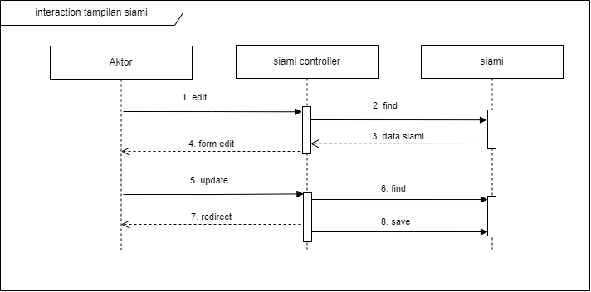Gambar 3. 66 sequence diagram aktor ubah siami

1. **Sequence Diagram Aktor Hapus** **SIAMI**

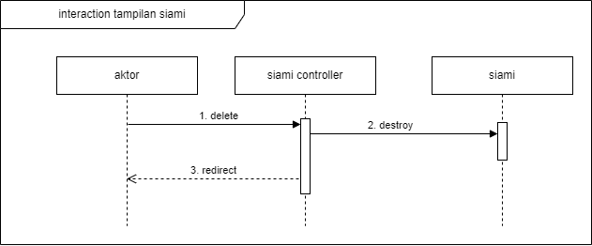Pada sequence diagram hapus berita, admin mengirim pesan tipe memanggil berupa delete ke dalam sistem. Setelah itu, sistem menghancurkan data siami didalam model siami. Setelah itu, sistem mengirim pesan berupa redirect ke admin. Sequence diagram aktor hapus siami dapat dilihat pada gambar 3.67

Gambar 3. 67 sequence diagram aktor hapus siami

1. **Sequence Diagram Aktor Unduh** **SIAMI**

Pada sequence diagram aktor unduh siami, aktor yang dimaksud adalah client. Client mengirim pesan tipe memanggil berupa download ke dalam sistem. Setelah itu, sistem mengambil file ke model siami. Lalu model siami mengirim file ke sistem. Sistem memberikan file berupa pop up ke pada client. Sequence diagram aktor unduh siami dapat dilihat 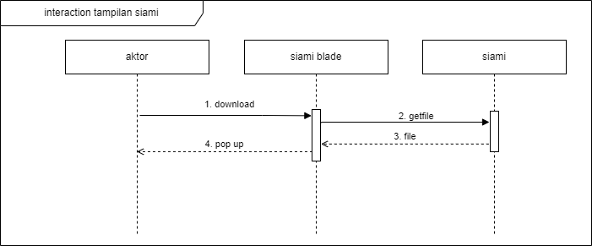pada gambar 3.68

Gambar 3. 68 sequence diagram aktor unduh siami

1. **Sequence Diagram Aktor Baca Akademik**

Pada sequence diagram aktor baca akademik, aktor yang dimaksud adalah admin dan client. Aktor mengirim pesan tipe memanggil berupa show kedalam sistem. Setelah itu, sistem mencari data di dalam model akademik, lalu model akademik menampilkan data akademik ke dalam sistem. Selanjutnya, sistem mengembalikan pesan berupa form show ke aktor. Sequence diagram aktor baca akademik dapat dilihat pada gambar 3.69

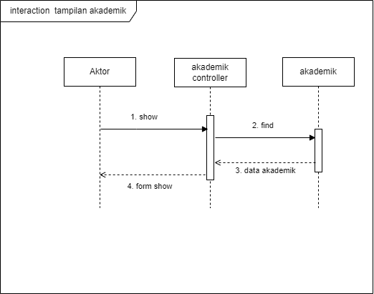Gambar 3. 69 sequence diagram aktor baca akademik

1. **Sequence Diagram Aktor Tambah Akademik**

Pada sequence diagram aktor tambah akademik, admin mengirim pesan berupa create ke dalam sistem. Setelah itu, sistem mengembalikan pesan berupa form tambah ke admin. Admin mengirim pesan tipe memanggil berupa store ke dalam sistem. Selanjutnya, sistem mengirim pesan tipe memanggil berupa new ke dalam model akademik. Lalu sistem mengirim pesan redirect ke admin. Sequence diagram aktor tambah akademik dapat dilihat pada gambar 3.70

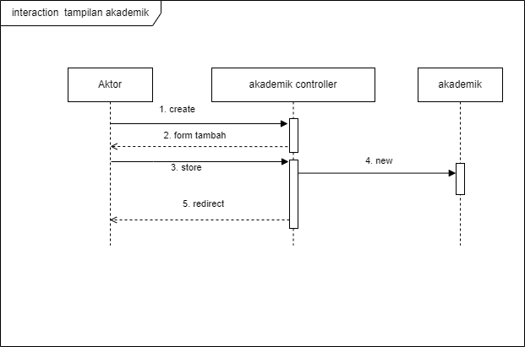Gambar 3. 70 sequence diagram aktor tambah akademik

1. **Sequence Diagram Aktor Ubah Akademik**

Pada sequence diagram aktor ubah akademik, admin mengirim pesan tipe memanggil berupa edit ke dalam sistem. Setelah itu, sistem mencari data ke dalam model akademik. Lalu model akademik menampilkan data akademik ke dalam sistem. Lalu sistem mengirim pesan berupa form edit ke admin. Admin mengirim pesan tipe berupa update. Setelah itu, sistem mencari data didalam model akademik lalu di-save. Sistem mengirim pesan berupa redirect ke admin. Sequence diagram aktor ubah akademik dapat dilihat pada gambar 3.71

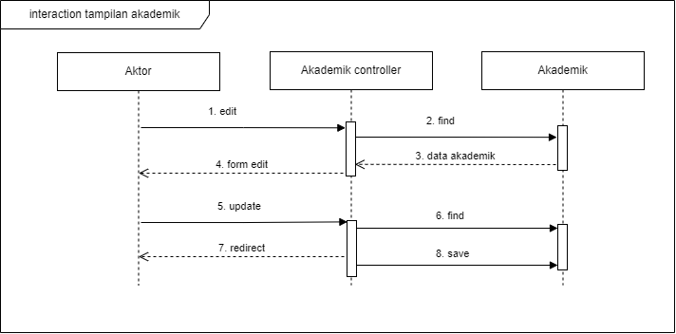Gambar 3. 71 sequence diagram aktor ubah akademik

1. **Sequence Diagram Aktor Hapus Akademik**

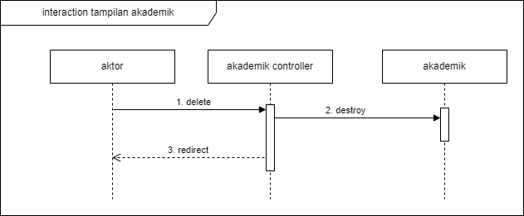Pada sequence diagram hapus akademik, admin mengirim pesan tipe memanggil berupa delete ke dalam sistem. Setelah itu, sistem menghancurkan data akademik didalam model akademik. Setelah itu, sistem mengirim pesan berupa redirect ke admin. Sequence diagram aktor hapus akademik dapat di lihat dari gambar 3.72

Gambar 3. 72 sequence diagram aktor hapus akademik

1. **Sequence Diagram Aktor Unduh Akademik**

Pada sequence diagram aktor unduh akademik, aktor yang dimaksud adalah client. Client mengirim pesan tipe memanggil berupa download ke dalam sistem. Setelah itu, sistem mengambil file ke model akademik. Lalu model akademik mengirim file ke sistem. Sistem memberikan file berupa pop up ke pada client. Sequence diagram aktor unduh akademik dapat dilihat pada gambar.aktor unduh akademik dapat dilihat pada 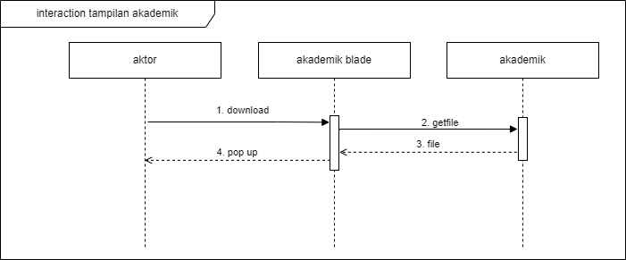gambar 3.73

Gambar 3. 73 sequence diagram unduh akademik

### Rancangan Basis Data

Gambar 3. 50 *Entity Relationship Data*

Pada ERD diatas terdiri dari 8 (delapan) entitas, yaitu user, unduhan, siami, profil, pembelajaran, klinik spmi, kegiatan dan akreditasi. Masing-masing proses menunjukkan keterhubungan antar entitas.

Pada proses pertama menunjukkan dua proses dari user (dosen), yaitu melakukan dokumentasi serta kegiatan diluar pembelajaran dan melaksanakan pembelajaran. Yang dimana pada kegiatan kedua tersebut dapat menghasilkan akreditasi atau penilaian terhadap hal yang sudah dilaksanakan. Setelah akreditasi didapatkan, maka data-data akreditasi tersebut akan diupload dan dikelola kedalam sistem informasi, yaitu SIAMI (Sistem Informasi Audit Mutu Internal). SIAMI akan menampilkan data-data di fitur ”klinik spmi” yang sudah diberikan atau didapatkan dari dosen tersebut serta menyediakan fitur unduhan untuk beberapa foto kegiatan dan dokumen yang berhubungan dengan kegiatan yang telah terlaksana.

Dalam pembuatan *website* sistem informasi, dibutuhkan adanya penyimpanan semua data-data seperti, data profile, data kategori, data tentang dokumen penting, dan juga data tentang kegiatan beserta dokumentasinya. Adapun basis data yang digunakan dalam pembuatan *website* sistem informasi audit mutu internal ini menggunakan basis data jenis XAMPP yang menggunakan bahasa pemrograman MySQL.

1. Tabel Akreditasi

Tabel 3. 1 Database Akreditasi

|  |  |  |  |  |  |
| --- | --- | --- | --- | --- | --- |
| No. | Atribut | *Type* | Panjang | Kunci | Keterangan |
| 1 | id | *int* | 10 | *primary* |  |
| 2 | user_id | *int* | 10 | *foreign* |  |
| 3 | keterangan | *varchar* | 255 |  |  |
| 4 | level | *varchar* | 255 |  |  |
| 5 | file | *varchar* | 255 |  |  |
| 6 | tahun | *int* | 10 |  |  |
| 7 | created_at | *timestamp* |  |  |  |
| 8 | updated_at | *timestamp* |  |  |  |

1. Tabel Kegiatan

Tabel 3. 2 Database Kegiatan

|  |  |  |  |  |  |
| --- | --- | --- | --- | --- | --- |
| No. | Atribut | *Type* | Panjang | Kunci | Keterangan |
| 1 | id | *int* | 10 | *primary* |  |
| 2 | user_id | *int* | 10 | *foreign* |  |
| 3 | nama | *varchar* | 255 |  |  |
| 4 | deskripsi | *text* |  |  |  |
| 5 | foto | *varchar* | 255 |  |  |
| 6 | created_at | *timestamp* |  |  |  |
| 7 | updated_at | *timestamp* |  |  |  |

1. Tabel Klinik SPMI

Tabel 3. 3 Database Klinik SPMI

|  |  |  |  |  |  |
| --- | --- | --- | --- | --- | --- |
| No. | Atribut | *Type* | Panjang | Kunci | Keterangan |
| 1 | id | *int* | 10 | *primary* |  |
| 2 | user_id | *int* | 10 | *foreign* |  |
| 3 | nama | *varchar* | 255 |  |  |
| 4 | level | *varchar* | 255 |  |  |
| 5 | file | *varchar* | 255 |  |  |
| 6 | created_at | *timestamp* |  |  |  |
| 7 | updated_at | *timestamp* |  |  |  |

1. Tabel Pembelajaran

Tabel 3. 4 Database Pembelajaran

|  |  |  |  |  |  |
| --- | --- | --- | --- | --- | --- |
| No. | Atribut | *Type* | Panjang | Kunci | Keterangan |
| 1 | id | *int* | 10 | *primary* |  |
| 2 | user_id | *int* | 10 | *foreign* |  |
| 3 | nama | *varchar* | 255 |  |  |
| 4 | file | *varchar* | 255 |  |  |
| 5 | tanggal_masuk | *date* |  |  |  |
| 6 | created_at | *timestamp* |  |  |  |
| 7 | updated_at | *timestamp* |  |  |  |

1. Tabel Profil

Tabel 3. 5 Database Pembelajaran

|  |  |  |  |  |  |
| --- | --- | --- | --- | --- | --- |
| No. | Atribut | *Type* | Panjang | Kunci | Keterangan |
| 1 | id | *int* | 10 | *primary* |  |
| 2 | level | *varchar* | 255 |  |  |
| 3 | user_id | *int* | 10 | *foreign* |  |
| 4 | nama | *varchar* | 255 |  |  |
| 5 | foto | *varchar* | 255 |  |  |
| 6 | deskripsi | *text* |  |  |  |
| 7 | created_at | *timestamp* |  |  |  |
| 8 | updated_at | *timestamp* |  |  |  |

1. Tabel SIAMI

Tabel 3. 6 Database SIAMI

|  |  |  |  |  |  |
| --- | --- | --- | --- | --- | --- |
| No. | Atribut | *Type* | Panjang | Kunci | Keterangan |
| 1 | id | *int* | 10 | *primary* |  |
| 2 | user_id | *int* | 10 | *foreign* |  |
| 3 | nama | *varchar* | 255 |  |  |
| 4 | file | *varchar* | 255 |  |  |
| 5 | level | *varchar* | 255 |  |  |
| 6 | created_at | *timestamp* |  |  |  |
| 7 | updated_at | *timestamp* |  |  |  |

1. Tabel Unduhan

Tabel 3. 7 Database Unduhan

|  |  |  |  |  |  |
| --- | --- | --- | --- | --- | --- |
| No. | Atribut | *Type* | Panjang | Kunci | Keterangan |
| 1 | id | *int* | 10 | *primary* |  |
| 2 | keterangan | *varchar* | 255 |  |  |
| 3 | user_id | *int* | 10 | *foreign* |  |
| 4 | deskripsi | *text* |  |  |  |
| 5 | tanggal_masuk | *date* |  |  |  |
| 6 | file | *varchar* | 255 |  |  |
| 7 | foto | *varchar* | 255 |  |  |
| 8 | level | *varchar* | 255 |  |  |
| 9 | created_at | *timestamp* |  |  |  |
| 10 | updated_at | *timestamp* |  |  |  |

1. Tabel User

Tabel 3. 8 Database User

|  |  |  |  |  |  |
| --- | --- | --- | --- | --- | --- |
| No. | Atribut | *Type* | Panjang | Kunci | Keterangan |
| 1 | id | *int* | 10 | *primary* |  |
| 2 | level | *varchar* | 255 |  |  |
| 3 | foto | *varchar* | 255 |  |  |
| 4 | nama | *varchar* | 255 |  |  |
| 5 | username | *varchar* | 255 |  |  |
| 6 | email | *varchar* | 255 |  |  |
| 7 | password | *varchar* | 255 |  |  |
| 8 | remember_token | *varchar* | 255 |  |  |
| 9 | created_at | *timestamp* |  |  |  |
| 10 | updated_at | *timestamp* |  |  |  |

1. Tabel Berita

Tabel 3. 9 Database Berita

|  |  |  |  |  |  |
| --- | --- | --- | --- | --- | --- |
| No. | Atribut | Type | Panjang | Kunci | Keterangan |
| 1 | id | int | 10 | primary |  |
| 2 | user_id | int | 10 | foreign |  |
| 3 | judul | varchar | 255 |  |  |
| 4 | isi | teks |  |  |  |
| 5 | foto | varchar | 255 |  |  |
| 6 | created_at | timestamp |  |  |  |
| 7 | updated_at | timestamp |  |  |  |

1. Tabel Tim P4MP Politap

Tabel 3. 10 Tabel Tim P4MP

|  |  |  |  |  |  |
| --- | --- | --- | --- | --- | --- |
| No. | Atribut | Type | Panjang | Kunci | Keterangan |
| 1 | id | int | 10 | primary |  |
| 2 | user_id | int | 10 | foreign |  |
| 3 | nama | varchar | 255 |  |  |
| 4 | nip | char | 30 |  |  |
| 5 | jabatan | varchar | 255 |  |  |
| 6 | jenis_kelamin | varchar | 255 |  |  |
| 7 | alamat | text |  |  |  |
| 8 | foto | varchar | 255 |  |  |
| 9 | instagram | varchar | 255 |  |  |
| 10 | created_at | timestamp |  |  |  |
| 11 | updated_at | timestamp |  |  |  |

### Rancangan User Interface

Antarmuka (*interface*) merupakan bagian tampilan pada sistem informasi ini. Pada sistem ini memiliki 2 *interface*, yaitu *interface* admin dan *interface* user

1. Struktur *Interface* Admin

Merupakan rancangan struktur *interface* ketika admin mulai memasuki sistem. Admin bertugas untuk mengelola data-data yang ada pada sistem informasi audit mutu ini. Data-data yang dikelola dalam bagian ini meliputi profil, buku SPMI, SIAMI, akreditasi, pengembangan pembelajaran, serta kegiatan-kegiatan yang dilakukan selama di Politeknik Negeri Ketapang.

1. *Login* Admin

*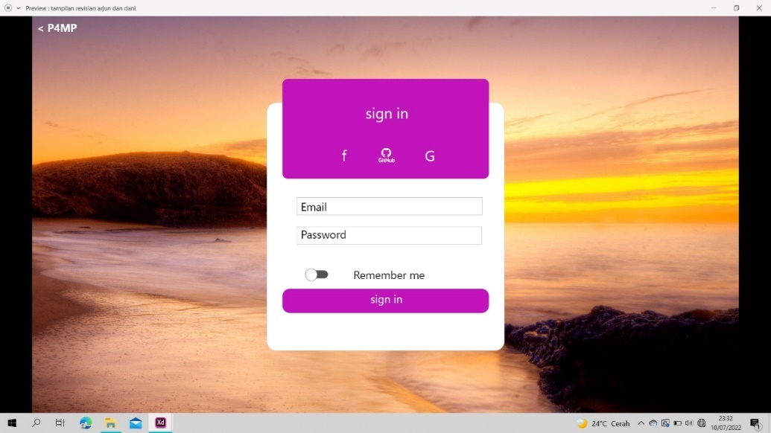Login* admin merupakan tampilan awal dari admin untuk mengakses sistem ini. Pada tampilan ini terdapat form email dan password yang harus diisi oleh admin agar bisa masuk kedalam sistem. Data yang diisi pada form admin ini harus sesuai dengan data yang ada pada *database*

Gambar 3. 51 Interface Login Admin

1. Dashboard

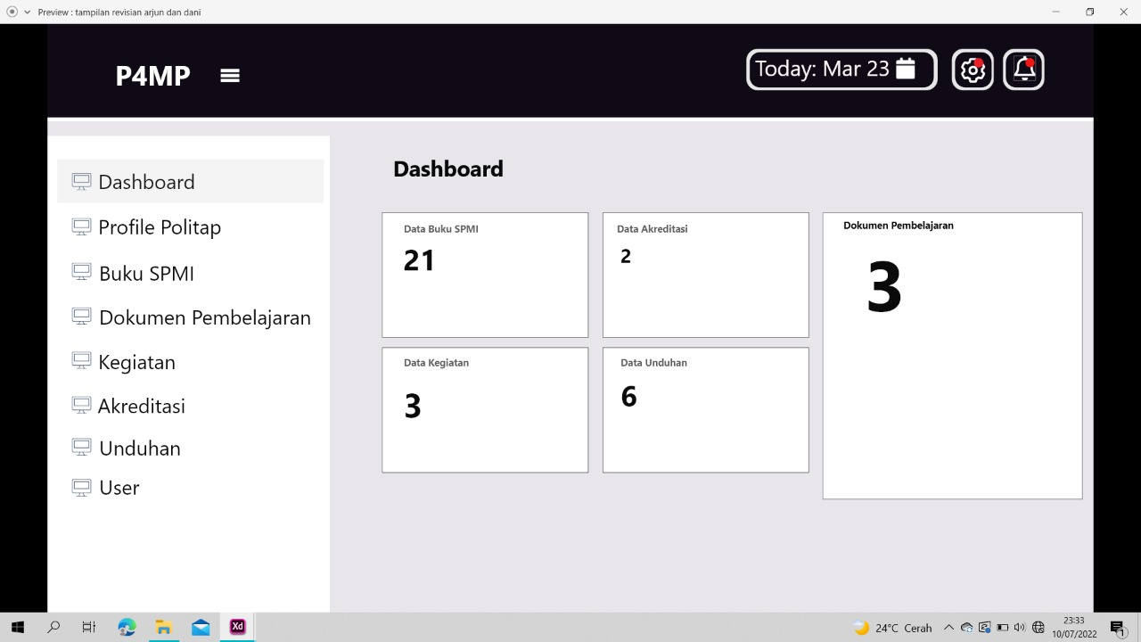Pada bagian ini menampilkan tampilan dashboard dari admin. Disini terdapat jumlah data terbaru dari buku SPMI, jumlah data kegiatan, dan jumlah data unduhan yang ada pada sistem ini.

Gambar 3. 52 *Interface* Dashboard Admin

1. Profile P4MP

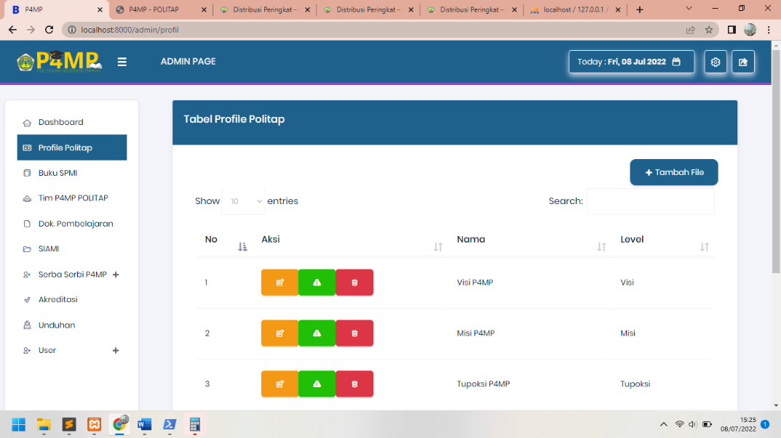Pada halaman ini menampilkan data-data profile P4MP. Disini admin bisa menambah data profile, melihat informasi profile, menghapus data profile, dan mengedit data profile.

Gambar 3. 53 *Interface* Admin Bagian Profile

1. Buku SPMI

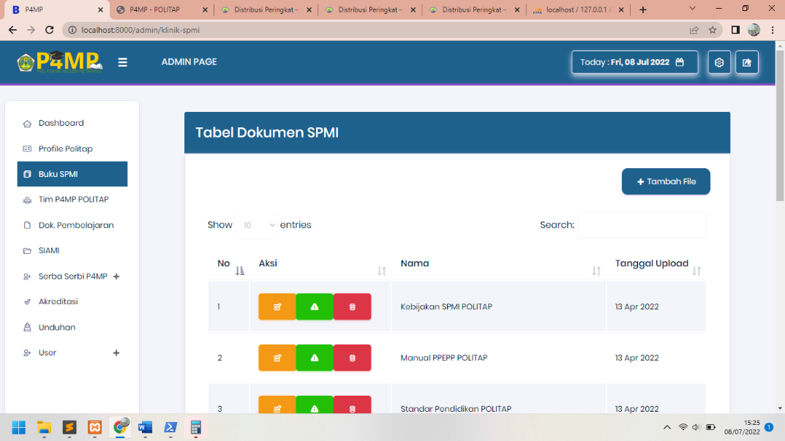Pada halaman ini menampilkan dokumen, laporan serta SOP dari P4MP. Disini admin bisa menambah dokumen, melihat informasi dokumen, menghapus dokumen, dan mengedit dokumen.

Gambar 3. 54 *Interface* Admin Bagian Buku SPMI

1. SIAMI

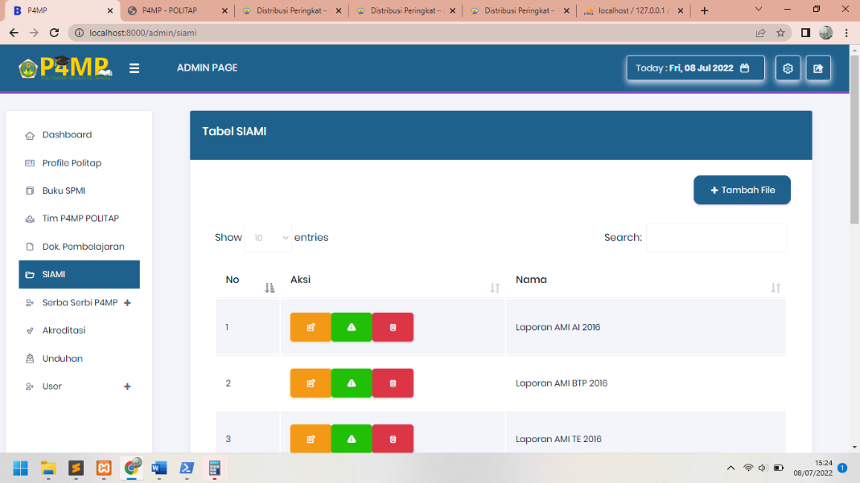 Pada halaman ini menampilkan tabel data dari SIAMI. Dibagian ini admin bisa menambah, mengedit, menampilkan informasi dan juga menghapus data.

Gambar 3. 55 *Interface* Admin Bagian SIAMI

1. Dokumen Pembelajaran

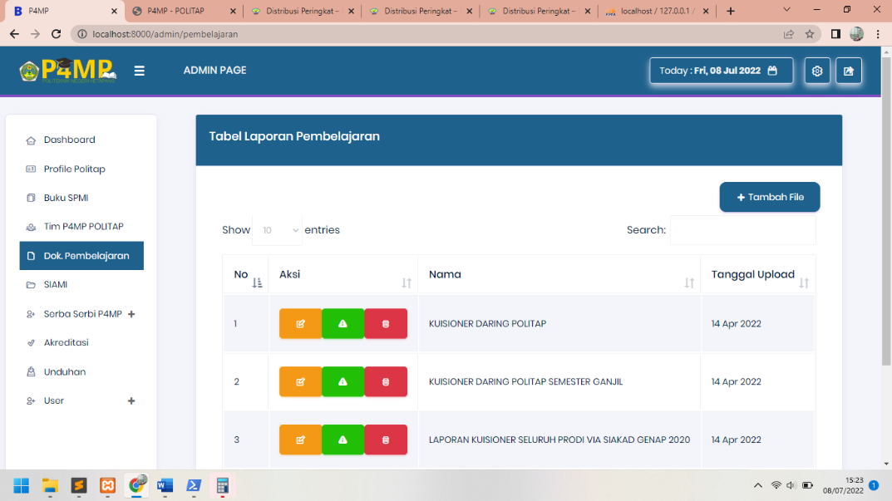Pada halaman ini menampilkan data dan dokumen pengembangan pembelajaran dari P4MP. Disini admin bisa menambah data, melihat informasi data, menghapus data, dan mengedit data.

Gambar 3. 56 *Interface* Admin Bagian Dokumen Pembelajaran

1. Kegiatan

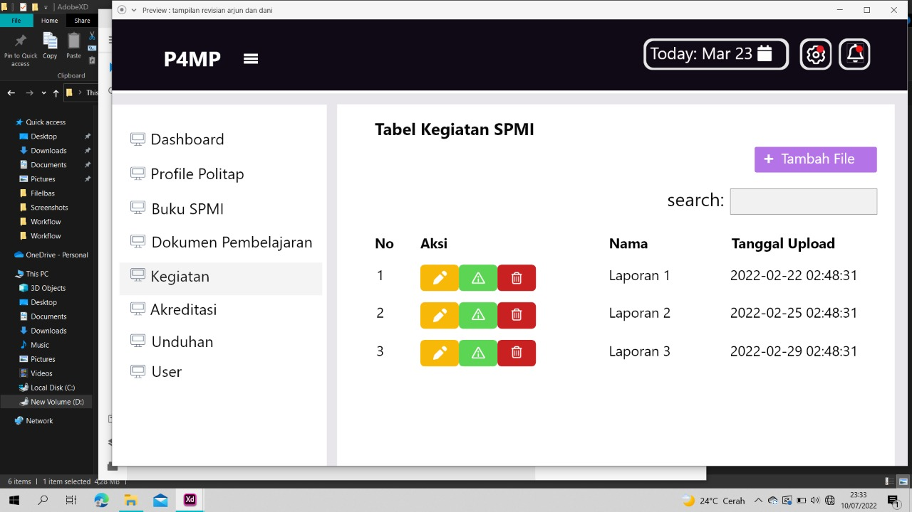Pada halaman ini menampilkan data kegiatan-kegiatan yang telah dilakukan oleh P4MP. Disini admin bisa menambah data, melihat informasi data, menghapus data, dan mengedit data.

Gambar 3. 57 *Interface* Admin Bagian Kegiatan

1. Akreditasi

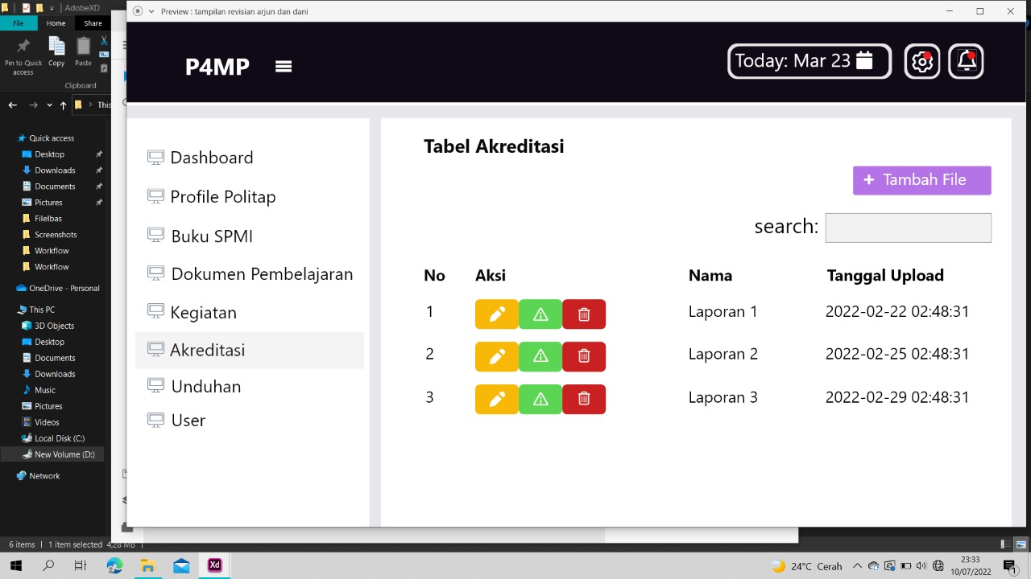Pada halaman ini menampilkan data tentang Peraturan BANPT/LAM serta sertifikat akreditasi dari P4MP. Disini admin bisa menambah data, melihat informasi data, menghapus data, dan mengedit data.

Gambar 3. 58 *Interface* Admin Bagian Akreditasi

1. Unduhan

Pada halaman ini menampilkan data unduhan yang dimiliki oleh P4MP. Disini admin bisa menambah data, melihat informasi data, 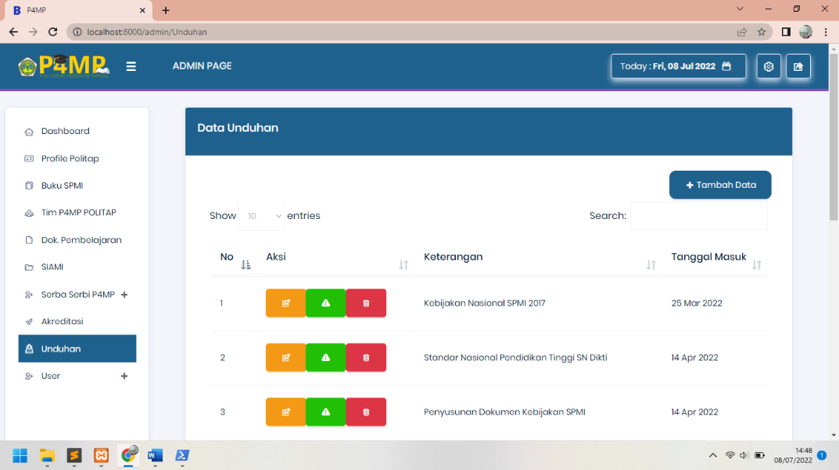menghapus data, dan mengedit data.

Gambar 3. 59 *Interface* Admin Bagian Unduhan

1. User

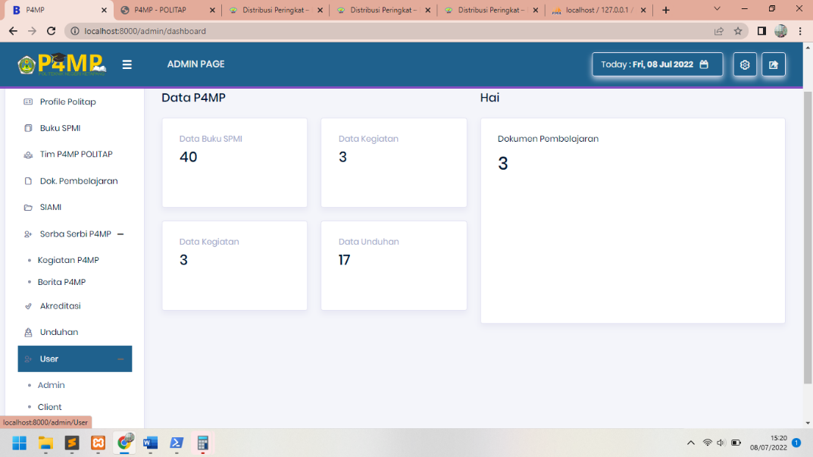Pada halaman ini menampilkan data-data admin seperti username, email, dan juga password.

Gambar 3. 60 *Interface* Admin Bagian User

1. Struktur *Interface* User

Merupakan rancangan struktur *interface* ketika user mulai memasuki sistem. User bisa melihat dan mengunduh data-data yang ada pada sistem informasi audit mutu ini. Data-data yang dapat dilihat dalam bagian ini meliputi profil, buku SPMI, SIAMI, akreditasi, pengembangan pembelajaran, serta kegiatan-kegiatan yang dilakukan oleh P4MP

1. Beranda

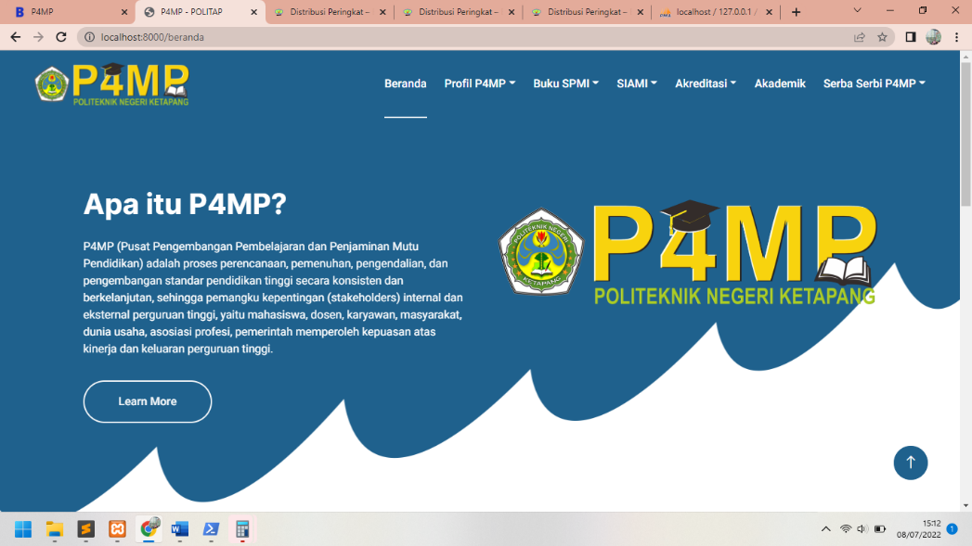Ini merupakan tampilan awal dari website P4MP.

Gambar 3. 61 *Interface* User Bagian Beranda

1. Profile

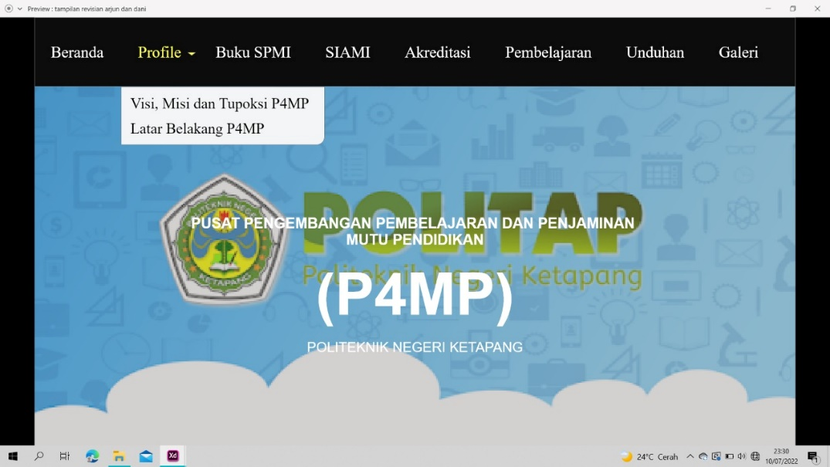Ini merupakan tampilan untuk menu profile. Didalam halaman ini terdapat beberapa menu antara lain, visi, misi, dan tupoksi P4MP dan juga latar belakang P4MP.

Gambar 3. 62 *Interface* User Bagian Profile

1. Buku SPMI

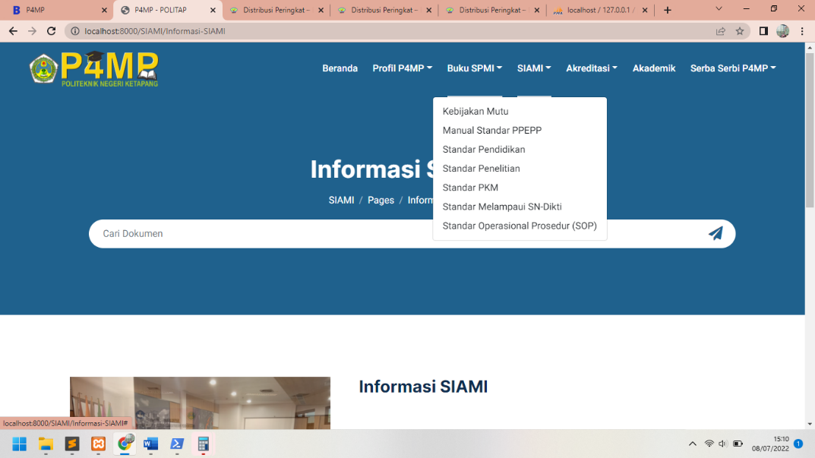Ini merupakan tampilan untuk menu Buku SPMI. Dihalaman ini terdapat beberapa menu antara lain, kebijakan mutu, manual standar PPEPP, standar pendidikan, standar penelitian, standar PKM, Standar melampai SN-DIKTI, serta standar Operasional Prosedur.

Gambar 3. 63 *Interface* User bagian Buku SPMI

1. SIAMI

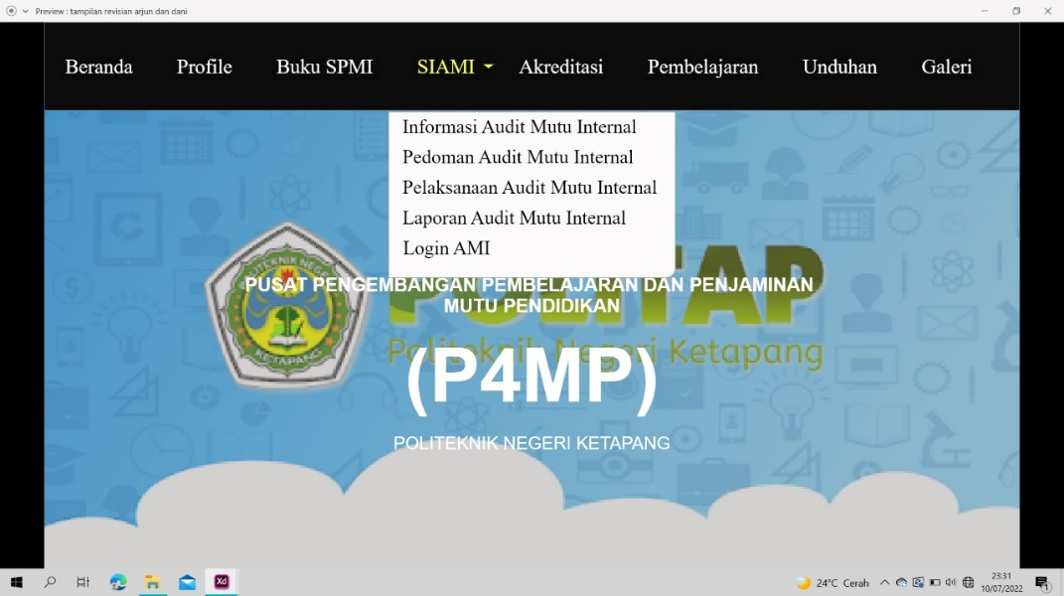Ini merupakan tampilan untuk SIAMI. Dihalaman ini terdapat beberapa menu yang didalamnya akan terdapat dokumen sesuai dengan jenisnya masing-masing. Pada halaman inin terdapat informasi audit mutu internal, pedoman audit mutu internal, pelaksanaan audit mutu internal, laporan audit mutu internal dan juga user bisa melakukan login pada aplikasi SIAMI.

Gambar 3. 64 *Interface* User Bagian SIAMI

1. Akreditasi

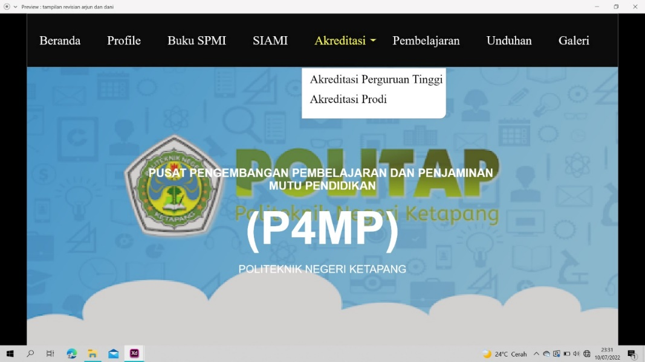Ini merupakan tampilan untuk halaman Akreditasi. Dihalaman ini terdapat beberapa menu antara lain, akreditasi perguruan tinggi dan juga akreditasi prodi yang sudah dikelompokkan sesuai menunya masing-masing.

Gambar 3. 65 *Interface* User Bagian Akreditasi

1. Pengembangan Pembelajaran

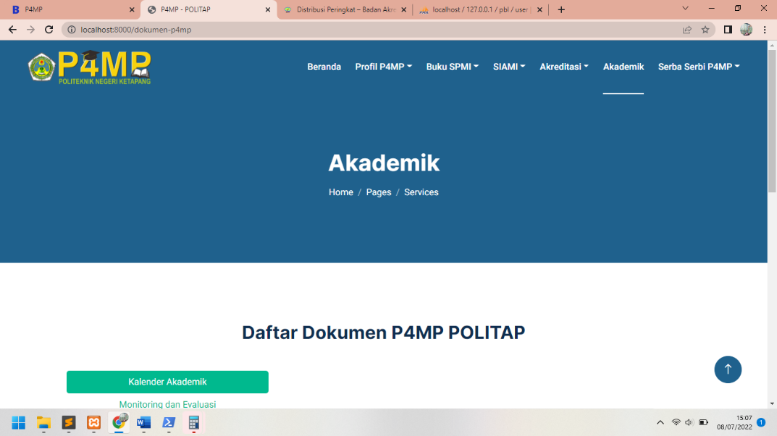Ini merupakan tampilan untuk halaman pengembangan pembelajaran. Di halaman ini terdapat beberapa menu yang didalamnya akan terdapat dokumen yang sudah dikelompokkan sesuai dengan jenisnya masing-masing seperti kalender akademik, monitoring dan evaluasi, pengembangan dosen dan juga pengembangan tendik.

Gambar 3. 66 *Interface* User Bagian Pembelajaran

1. Unduhan

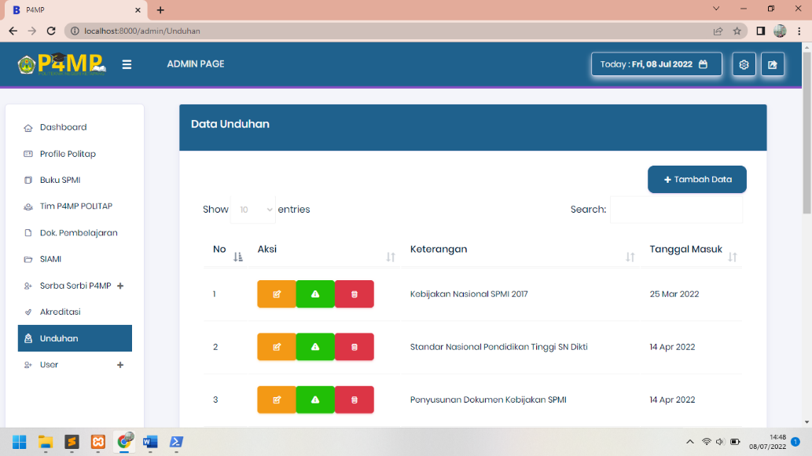Ini merupakan tampilan untuk halaman Unduhan. Dihalaman ini terdapat beberapa menu antara lain, statuta politap, SOTK Politap, Renstra Politap, Peraturan-Peraturan, Pedoman, dan lain-lain

Gambar 3. 67 *Interface* User Bagian Unduhan

1. Galeri

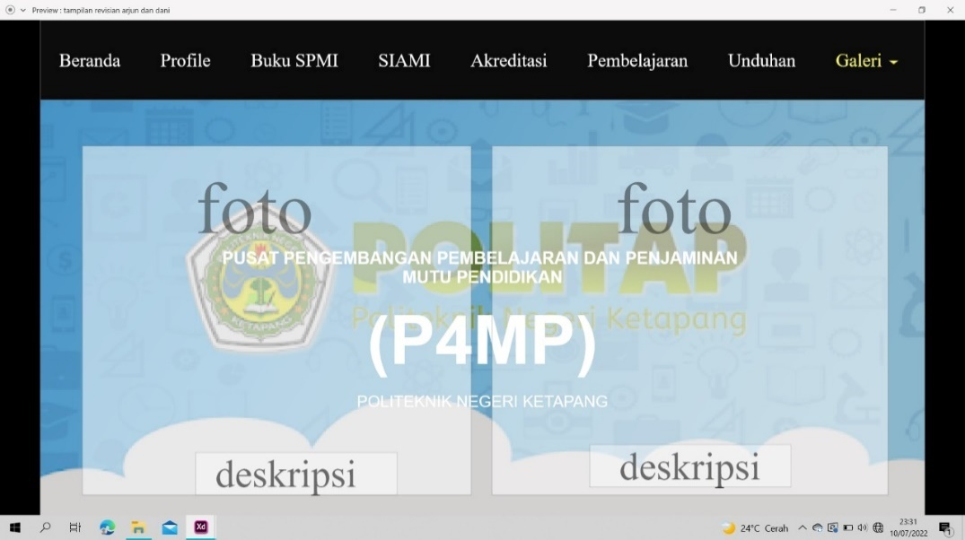Ini merupakan tampilan untuk Galeri . Dihalaman ini terdapat dokumetasi berupa foto serta penjelasan dari kegiatan yang diselenggarakan oleh P4MP.

Gambar 3. 68 *Interface* User Bagian Galeri

# BAB IV IMPLEMENTASI SISTEM

## Implementasi Sistem

Implementasi merupakan suatu tahapan dalam perancangan suatu perangkat lunak. Tahapan implementasi dilakukan setelah proses analisa dan perancangan selesai dilakukan. Pada tahap implementasi akan dibahas hal-hal yang berhubungan langsung dengan perangkat.

### Antar Muka Sistem

**a. Implementasi Tampilan Awal**

1. Halaman Utama

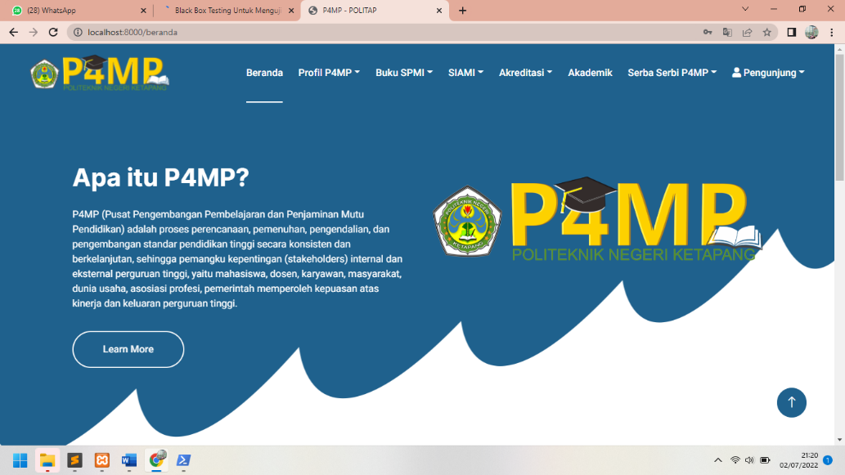Dibawah ini merupakan tampilan gambar halaman awal. Di tampilan sistem ini terdapat menu profil, buku SPMI, SIAMI, akreditasi, pengembangan pembelajaran, unduhan, dan galeri.

Gambar 4. 1 Halaman Utama

2. Dashboard

Dibawah ini merupakan tampilan gambar Dashboard yang berisi Data P4MP data profile, buku SPMI, SIAMI, akreditasi, Data kegiatan, data unduhan, dokumen pembelajaran dan juga 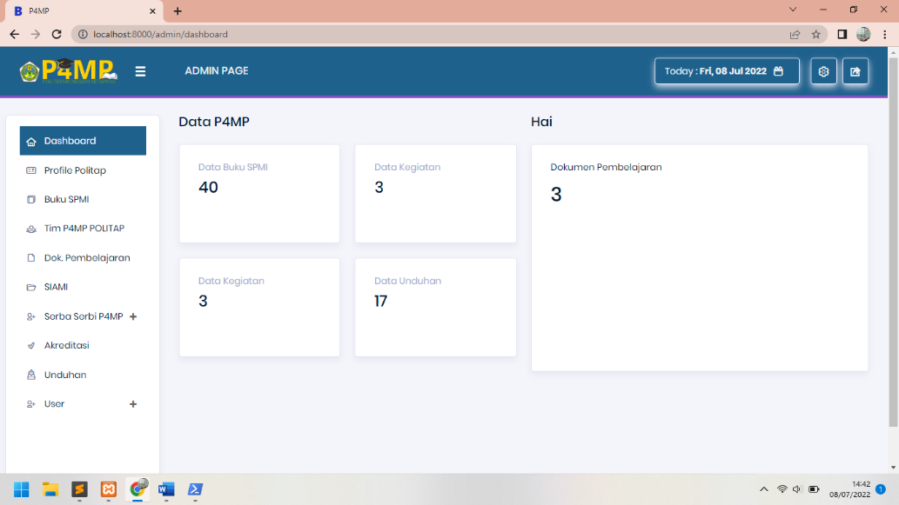user .

Gambar 4. 2 Dashboard Admin

3.Profil Politap

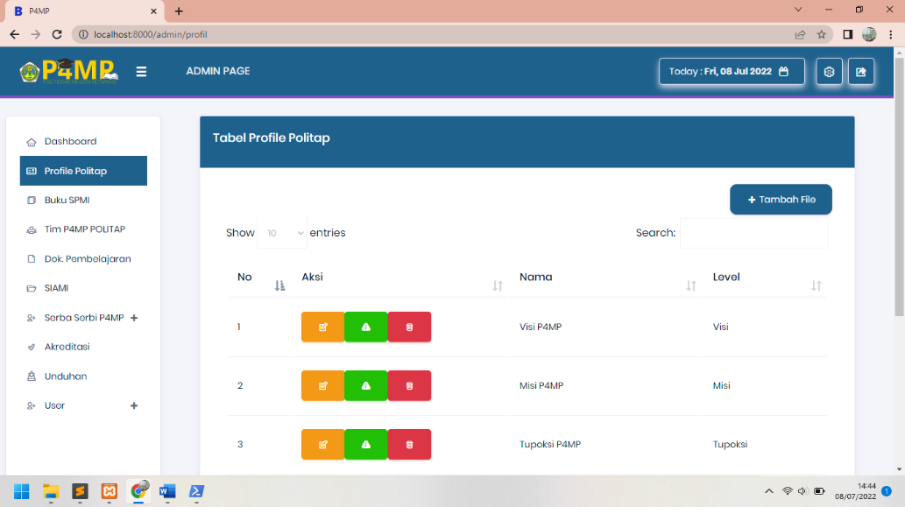Dibawah ini merupakan tampilan halaman profil politap yang didalmnya terdapat Tabel Rincian Profile. Di dalam tampilan sistem ini admin dapat menambah, mengedit, menampilkan, dan menghapus data.

Gambar 4. 3 Profile Politap Admin

4. Buku SPMI

Dibawah ini merupakan tampilan gambar buku SPMI yang berisikan Tabel klinik SPMI. Di dalam tampilan sistem ini admin 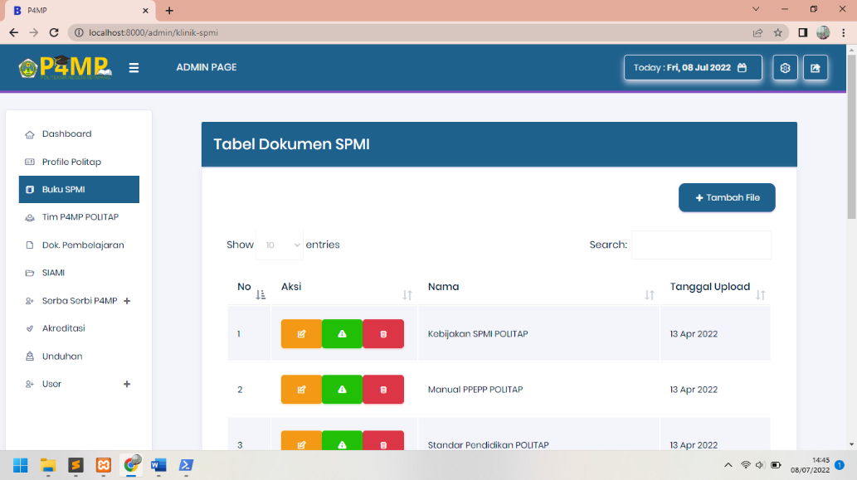dapat menambah, mengedit, menampilkan, dan menghapus data.

Gambar 4. 4 Buku SPMI Admin

1. Tim P4MP POLITAP

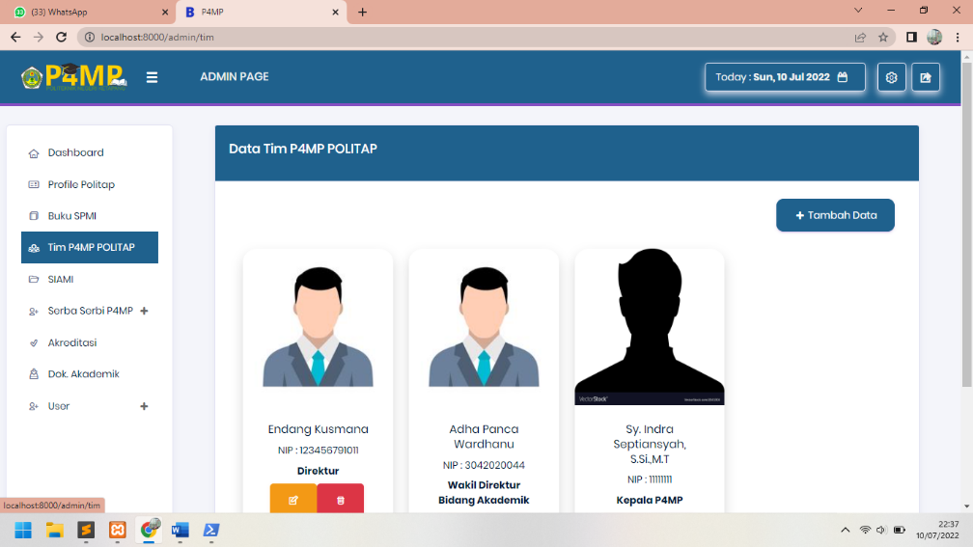Dibawah ini merupakan tampilan dari halaman Tim P4MP Politap. Halaman ini memuat tentang identitas diri pegawai dari bagian P4MP Politap. Pada halaman ini terdapat fitur edit, hapus, tambah dan menampilkan data.

Gambar 4. 5 Tim P4MP Politap

1. Serba – serbi P4MP

Dibawah ini merupakan tampilan halaman serba – serbi yang didalamnya terdapat Kegiatan dan Berita P4MP. Di tampilan sistem ini admin dapat menambah, mengedit, menampilkan, dan menghapus data.

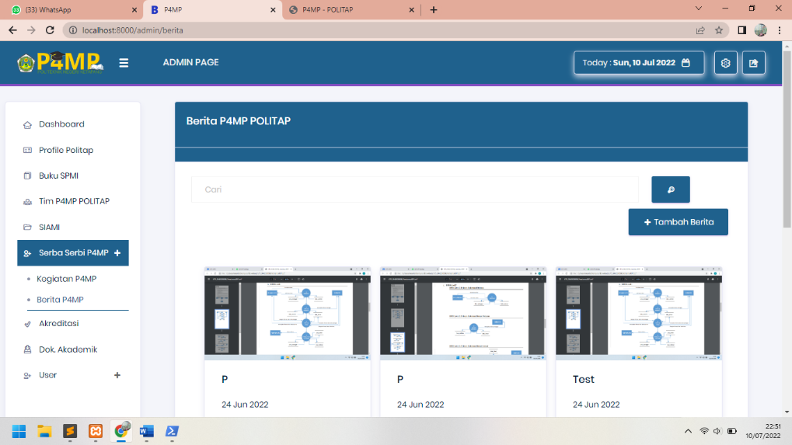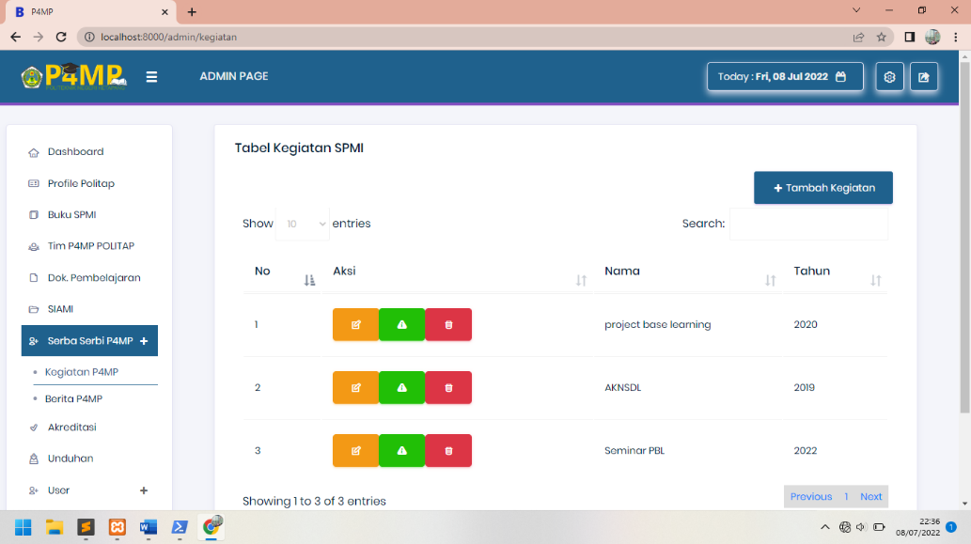

Gambar 4. 6 Halaman Kegiatan P4MP

1. Akreditasi

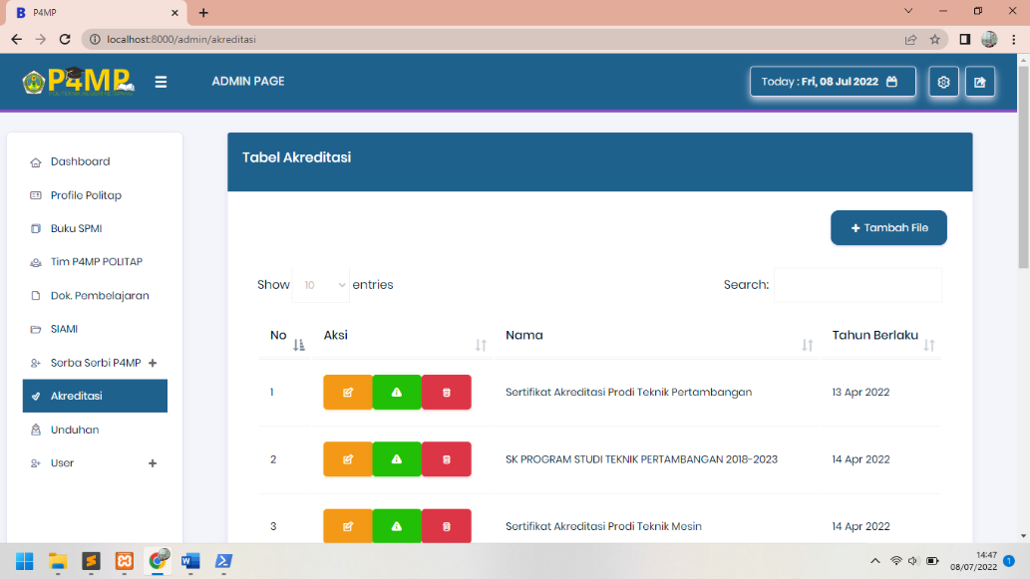Dibawah ini merupakan tampilan gambar Akreditasi yang berisikan Tabel Akreditasi. Di tampilan sistem ini admin dapat menambah, mengedit, menampilkan, dan menghapus data.

Gambar 4. 7 Akreditasi Admin

1. Dok. Akademik

Dibawah ini merupakan tampilan gambar unduhan yang berisikan Data unduhan. Di tampilan sistem ini admin dapat menambah, mengedit, menampilkan, dan menghapus data.

Gambar 4. 8 Unduhan Admin

1. Halaman Profil

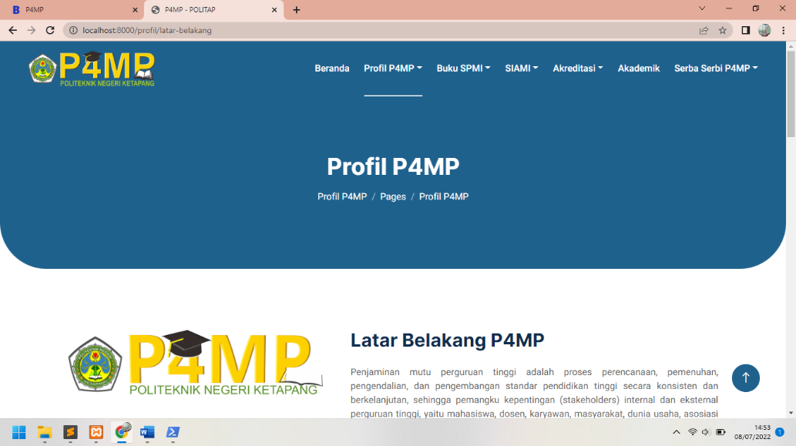Dibawah ini merupakan tampilan gambar Halaman profil yang berisikan latar belakang,Visi Misi, Tupoksi dan struktur koordinasi P4MP.

Gambar 4. 9 Halaman Profil Client

10.Halaman Buku SPMI

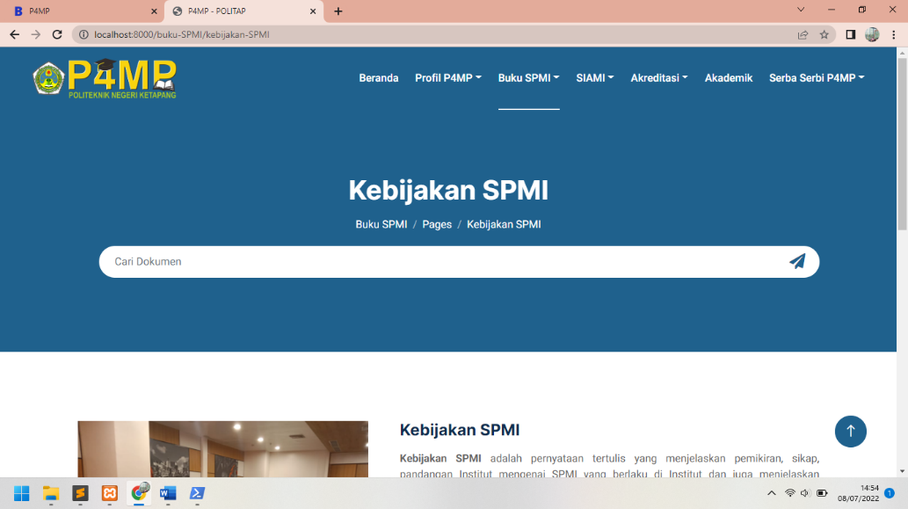Dibawah ini merupakan tampilan gambar Halaman Buku SPMI. Di tampilan sistem ini user dapat mengunduh Kebijakan SPMI POLITAP, Manual Standar PPEPP POLITAP, Standar Pendidikan, SOP SPMI POLITAP, Standar Penelitian, Standar PKM dan Standar Melampai SN-DIKTI.

Gambar 4. 10 Buku SPMI *Client*

11. Halaman SIAMI

Dibawah ini merupakan implementasi dari halaman SIAMI. Pada halaman ini terdapat beberapa menu lainnya seperti Informasi SIAMI, Pedoman Audit Mutu Internal, Pelaksanaan AMI, dan Laporan AMI. Pada halaman ini, *client* diberikan akses untuk melihat dan mendownload Dokumen.

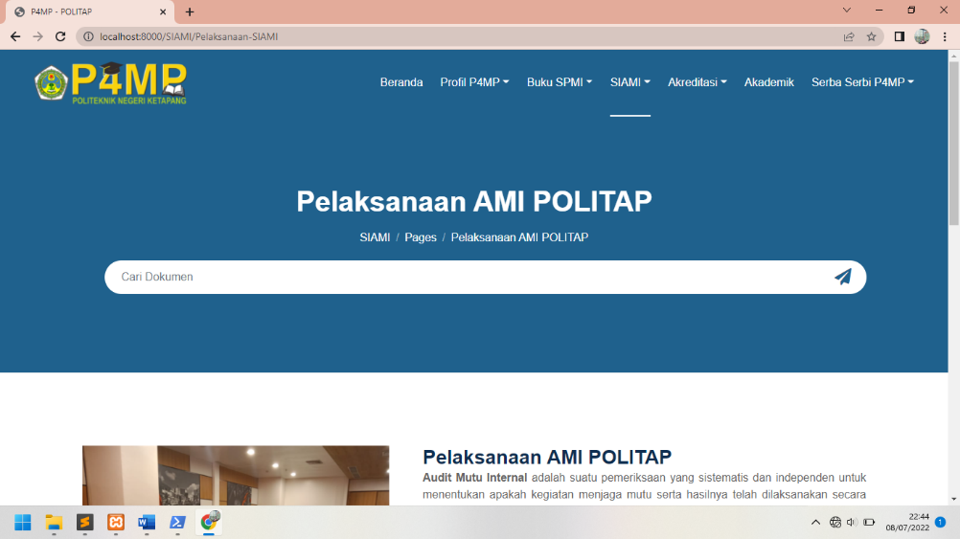

Gambar 4. 11 Halaman SIAMI Client

12. Halaman Akreditasi

Dibawah ini merupakan tampilan menu akreditasi pada halaman client. Halaman ini memiliki menu-menu seperti Akreditasi Jurusan, Akreditasi Perguruan Tinggi dan juga BAN/PT-LAM 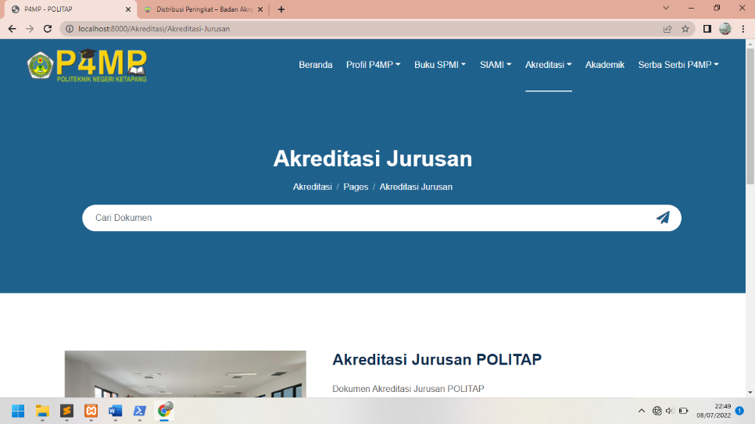yang sudah terhubung langsung dengan sumbernya di Internet.

Gambar 4. 12 Halaman Akreditasi Client

13. Halaman Akademik

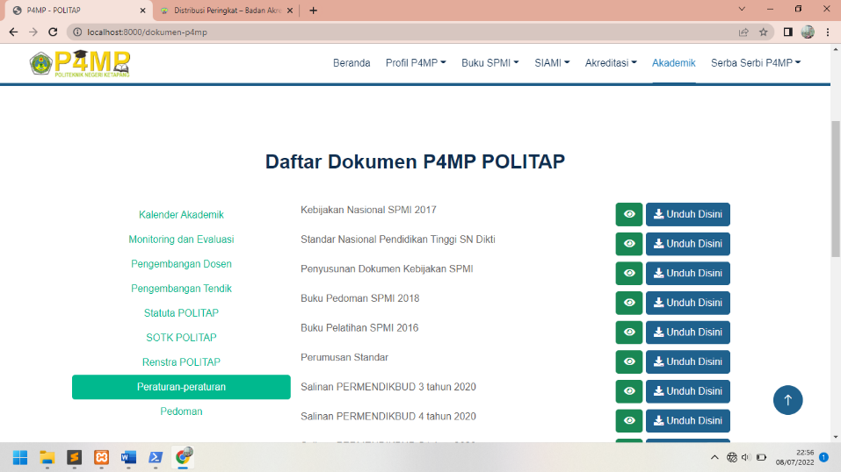Pada halaman ini terdapat beberapa dokumen yang sudah dikelompokkan berdasarkan kategorinya. Halaman ini diberikan fitur *search* agar *client* bisa dengan mudah mencari dokumen yang ingin mereka lihat.

Gambar 4. 13 Halaman Akademik Client

14. Halaman Serba-Serbi P4MP

Halaman ini berisikan tentang kegiatan P4MP yang sudah dikelompokkan berdasarkan tahunnya dan juga berisikan tentang berita-berita terkini tentang agenda P4MP.

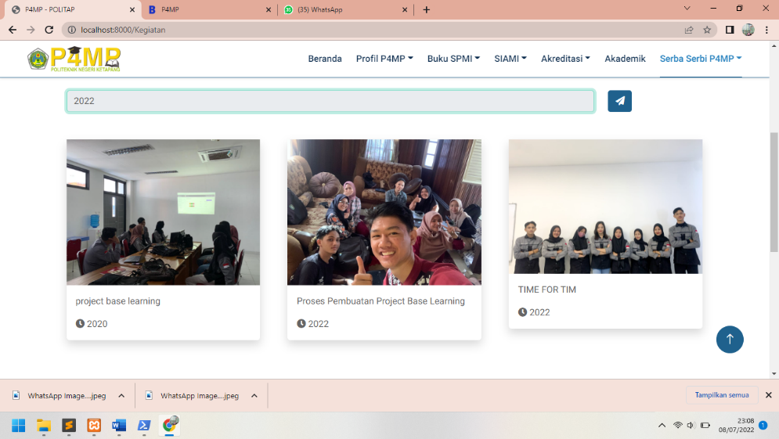

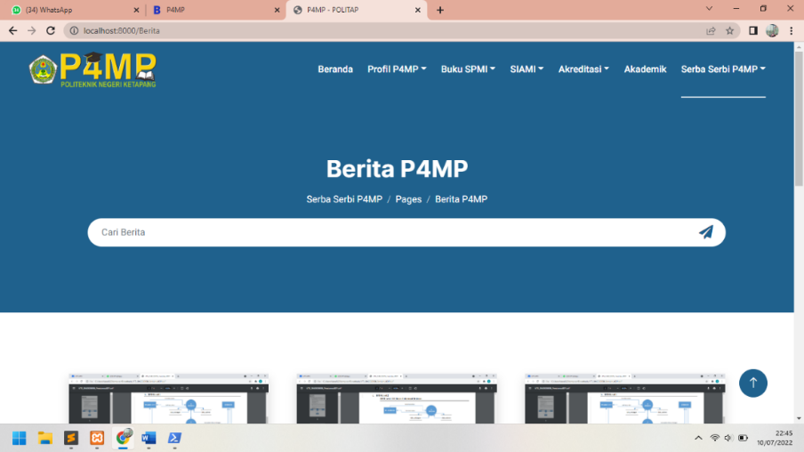Gambar 4. 14 Halaman Kegiatan P4MP

Gambar 4. 15 Halaman Berita P4MP

15. Login Admin

*Login* admin merupakan tampilan awal dari admin untuk mengakses sistem ini. Pada tampilan ini terdapat form email dan password yang harus diisi oleh admin agar bisa masuk kedalam sistem. Data yang diisi pada form admin ini harus sesuai dengan data yang ada pada *database.*

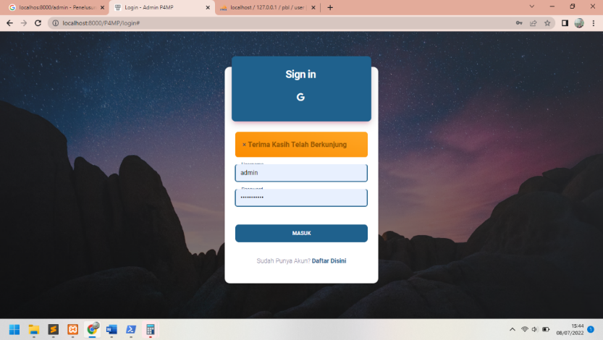

Gambar 4. 16 Login Admin

## Implementasi *Database*

### Tabel Akreditasi

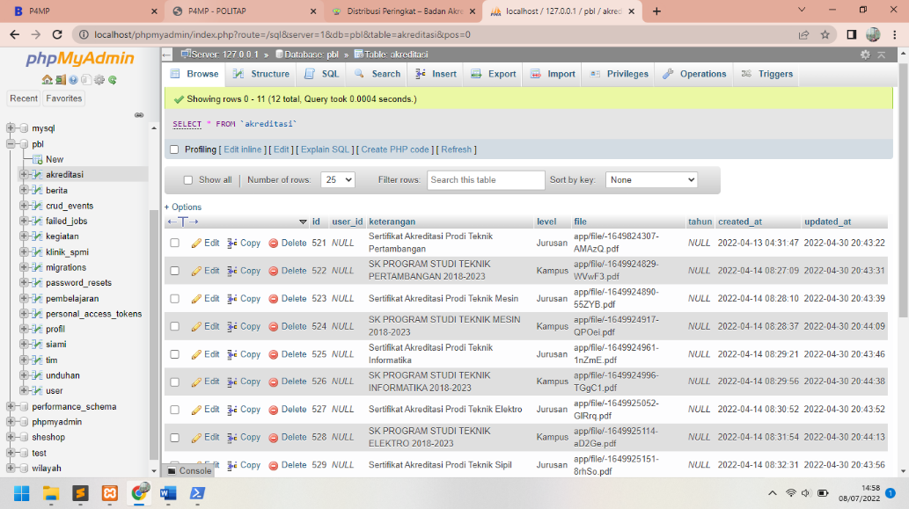Tabel *database* akreditasi ini merupakan tabel yang berisi sertifikat akreditasi serta tahun berlakunya.

Gambar 4. 17 Tabel Akreditasi

### Tabel Kegiatan

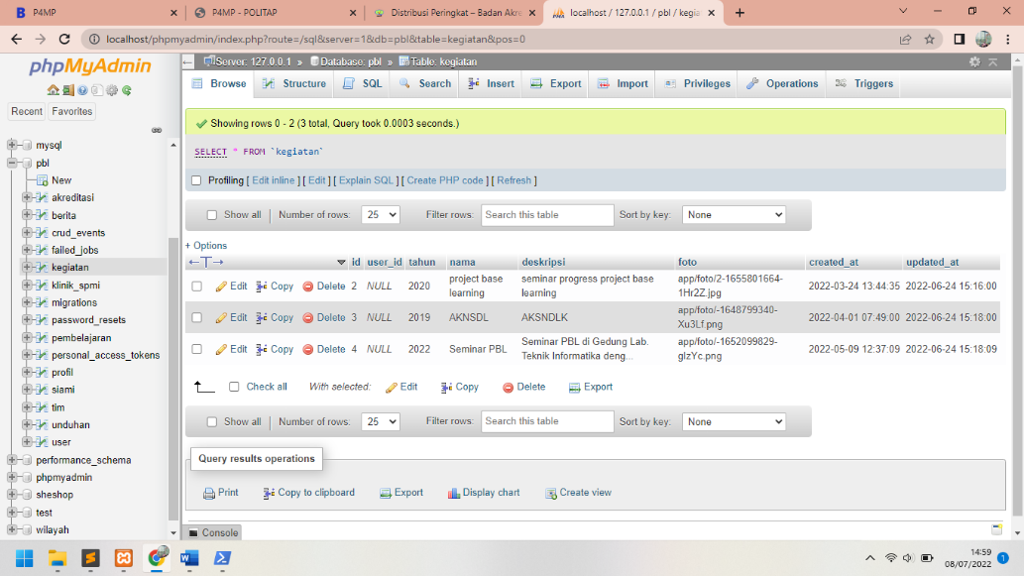Tabel *database* kegiatan ini berisi deskripsi, tanggal serta foto kegiatan yang telah diselenggarakan oleh P4MP.

Gambar 4. 18 Tabel Kegiatan

### Tabel Klinik SPMI

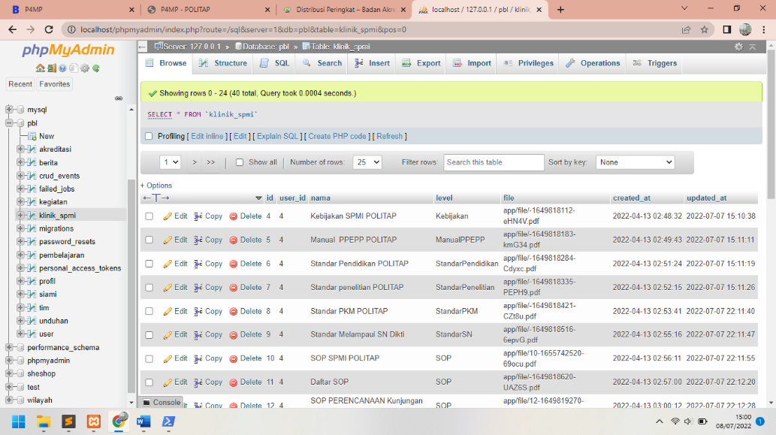Di dalam tabel klinik_spmi ini terdapat dokumen-dokumen penting yang akan ditampilkan di buku SPMI

Gambar 4. 19 Tabel Klinik SPMI

### Tabel Pembelajaran

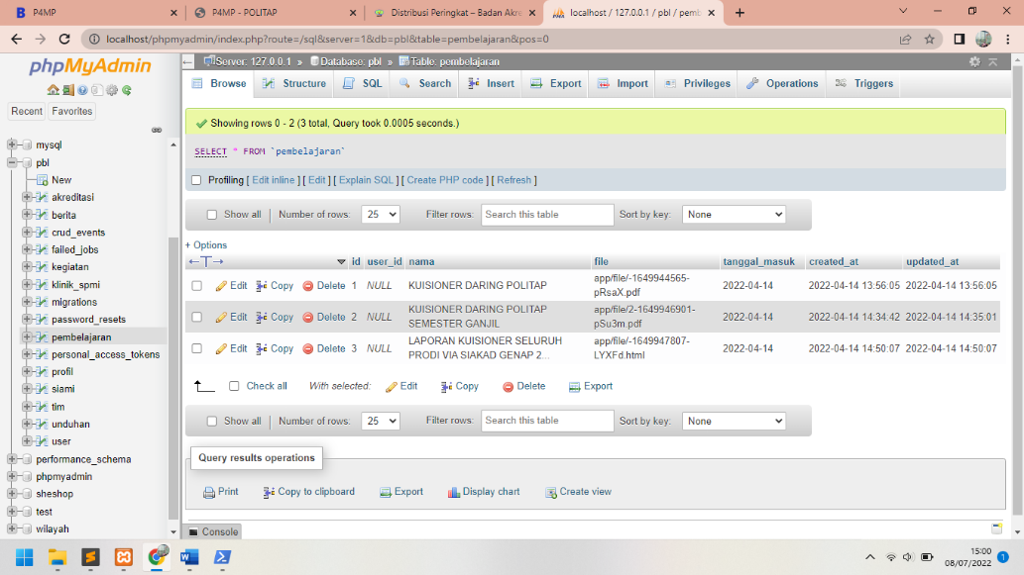Di dalam tabel Tabel Pembelajaran ini terdapat dokumen-dokumen serta file yang berhubungan dengan pengembangan pembelajaran.

Gambar 4. 20 Tabel Pembelajaran

### Tabel Profil

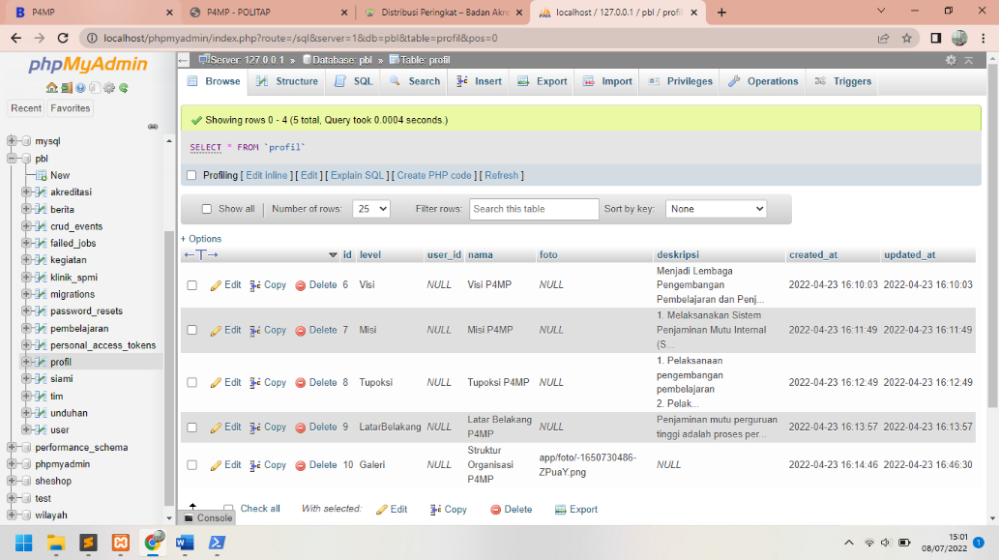Di dalam tabel Tabel Profil ini terdapat file-file yang berkaitan dengan profile dari P4MP.

Gambar 4. 21 Tabel Profil

### Tabel SIAMI

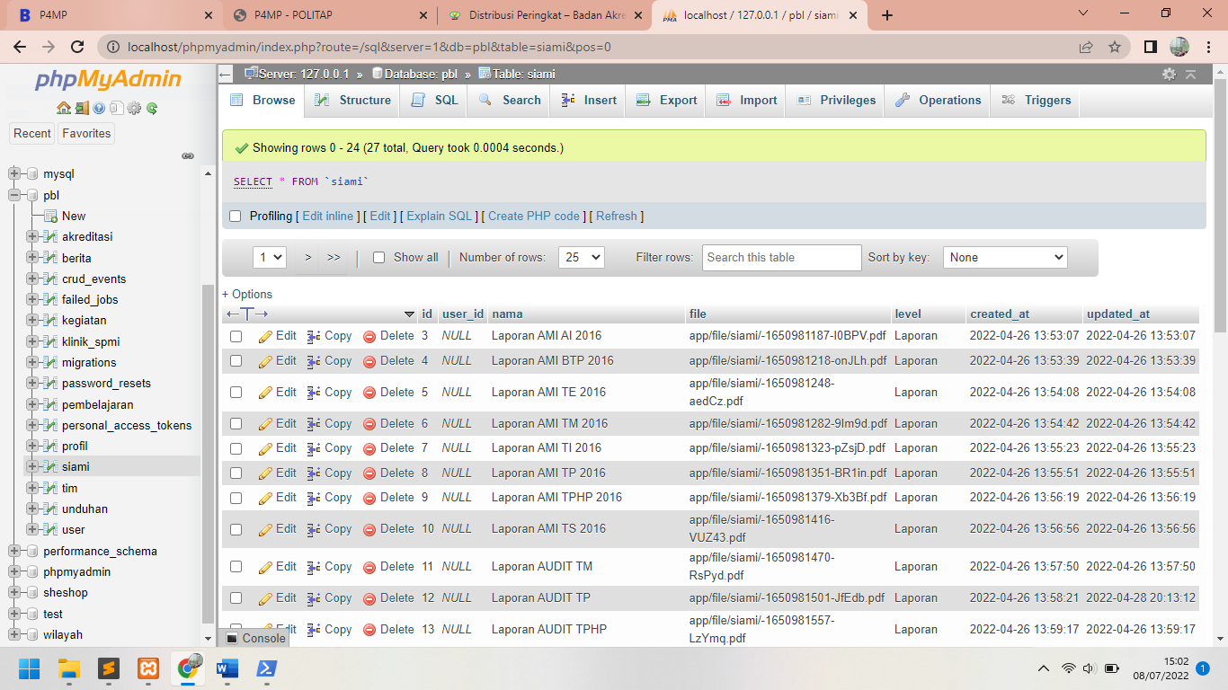 Di dalam tabel SIAMI ini terdapat dokumen-dokumen dari P4MP

Gambar 4.2.6 Tabel Siami

### Tabel Unduhan

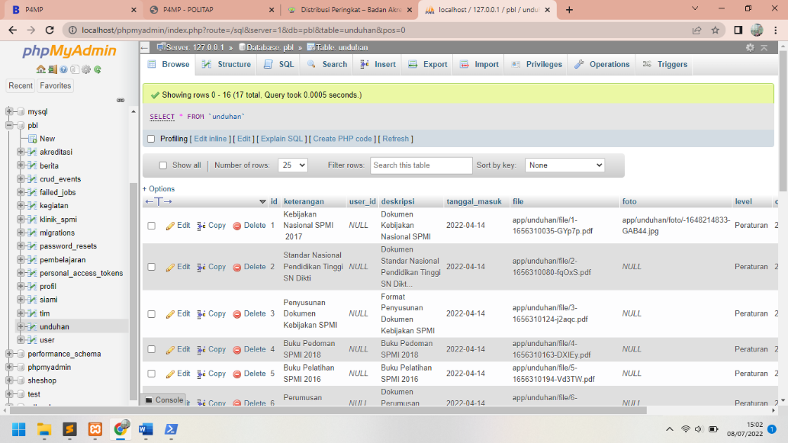 Didalam database unduhan ini terdapat file-file yang berkaitan dengan peraturan-peraturan yang ada di politeknik Negeri Ketapang.

Gambar 4. 22 Tabel Unduhan

### Tabel User

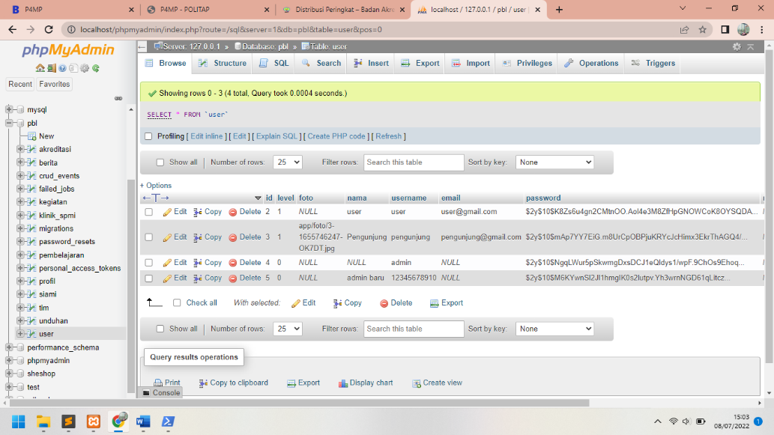 Di dalam tabel user ini terdapat data-data admin yang mengelola website P4MP

Gambar 4. 23 Tabel User

### 4.2.9 Tabel Berita

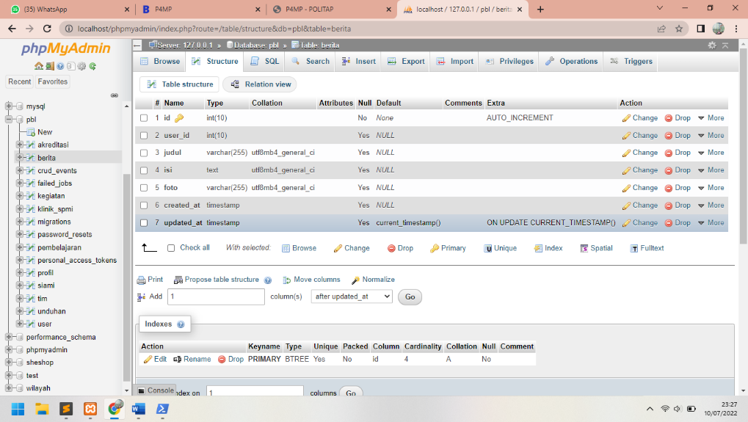Tabel *database* berita ini berisi deskripsi, tanggal serta foto agenda yang telah diselenggarakan oleh P4MP.

Gambar 4. 24 Tabel Berita

### 4.2.10 Tabel Tim P4MP Politap

Tabel *database* ini berisi tentang informasi para pegawai P4MP.

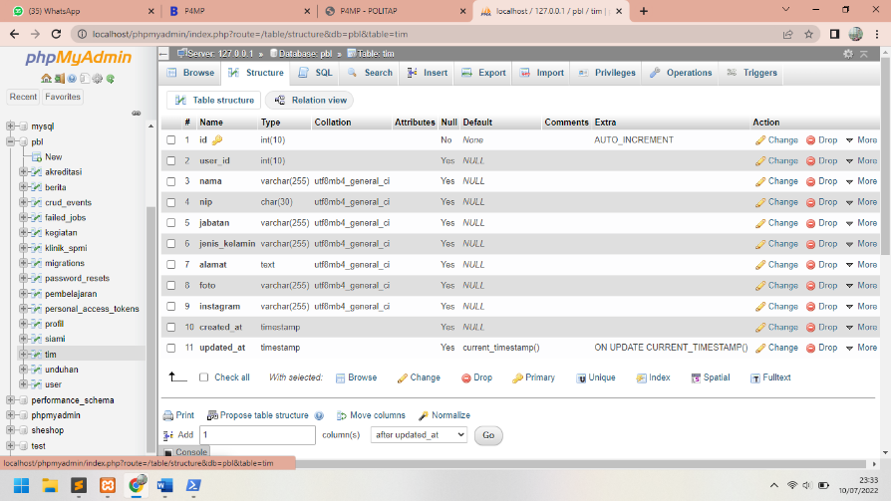

Gambar 4. 25 Tabel Tim P4MP

## Pengujian *Black Box*

Pengujian *Black Box* digunakan untuk pengecekan kesesuaian antara *input* dengan *output*. Hal tersebut dilakukan untuk memastikan fungsi – fungsi sistem berjalan sesuai dengan yang direncanakan. Berikut adalah hasil pengujian *black box* Sistem Audit Mutu Internal Menggunakan Codeigniter

Tabel 4. 1 Pengujian Sistem pada halaman admin

|  |  |  |  |  |  |  |
| --- | --- | --- | --- | --- | --- | --- |
| **No.** | **Fitur** | **Test Skenario** | **Test Case** | **Test Steps** | **Expect Result** | **Status** |
| 1. | **Login** | *Username* dan *Password* tidak diisi, kemudian klik tombol *Login*. | Username :  (kosong)  Password :  (kosong) | * Admin berada dihalaman login. * Admin menekan tombol login secara langsung tanpa memasukkan atau mengetikkan *username* dan *password* terlebih dahulu. | * Sistem akan menolak memproses ke halaman selanjutnya. * Halaman yang ditampilkan sistem tetap halaman login. | Valid |
| 2. | Mengetikkan *username* (sesuai), dan *password* tidak diisi atau kosong, kemudian klik tombol *Login*. | Username :  (admin)  Password :  (kosong) | * Admin berada dihalaman login. * Admin memasukkan *username* yang sesuai, namun tidak memasukkan *password* (kosong). | * Sistem akan menolak memproses ke halaman selanjutnya. * Halaman yang ditampilkan sistem tetap halaman login. | Valid |
| 3. | Mengetikkan *password* (sesuai), dan *username* tidak diisi atau kosong, kemudian klik tombol *Login*. | Username :  (kosong)  Password :  (ranticantik) | * Admin berada dihalaman login. * Admin memasukkan *password* yang sesuai, namun tidak memasukkan *username* (kosong). | * Sistem akan menolak memproses ke halaman selanjutnya. * Halaman yang ditampilkan sistem tetap halaman login. | Valid |
| 4. | Mengetikkan *username* dan *password* (sesuai), kemudian klik tombol Login. | Username :  admin  Password :  (ranticantik) | * Admin berada dihalaman login. * Admin memasukkan atau mengetikkan *username* dan *password* yang sesuai. | * Sistem akan memproses ke halaman selanjutnya. * Admin akan diarahkan ke halaman utama (dashboard) dan sistem menampilkan fitur-fitur yang telah disediakan. | Valid |
| 5. | **Dashboard** | Mengklik bagian-bagian yang ada di Dashboard (Data P4MP) | Data Buku SPMI | * Admin berada dihalaman dashboard. * Admin mengklik bagian “Data Buku SPMI”. | * Sistem tidak memberikan reaksi. * Sistem tetap menampilkan halaman dashboard dan jumlah “Data Buku SPMI”. | Valid |
| 6. | Data Buku SPMI | * Admin berada dihalaman dashboard. * Admin mengklik bagian “Data Buku SPMI”. | * Sistem tidak memberikan reaksi. * Sistem tetap menampilkan halaman dashboard dan jumlah “Data Buku SPMI”. | Valid |
| 7. | Data Kegiatan | * Admin berada dihalaman dashboard. * Admin mengklik bagian “Data Kegiatan”. | * Sistem tidak memberikan reaksi. * Sistem tetap menampilkan halaman dashboard dan jumlah “Data Kegiatan”. | Valid |
| 8. | Data Unduhan | * Admin berada dihalaman dashboard. * Admin mengklik bagian “Data Unduhan”. | * Sistem tidak memberikan reaksi. * Sistem tetap menampilkan halaman dashboard dan jumlah “Data Unduhan”. | Valid |
| 9. | Dokumen Pembelajaran | * Admin berada dihalaman dashboard. * Admin mengklik bagian “Dokumen Pembelajaran”. | * Sistem tidak memberikan reaksi. * Sistem tetap menampilkan halaman dashboard dan jumlah “Dokumen Pembelajaran”. | Valid |
| 10. | **Profile POLITAP** | Mengklik tombol edit, preview, dan delete pada bagian **Visi P4MP.** | Tombol Edit | * Admin berada dihalaman Profile POLITAP. * Admin mengklik tombol “edit”. * Admin mengisi format dan memasukkan file. * Admin mengklik tombol “simpan”. | * Admin diarahkan ke halaman edit file. * Sistem menampilkan tampilan edit file dengan format “Nama, Status, Isi” dan menyediakan bagian untuk memasukkan file yang bertuliskan “Choose File”. * Sistem berhasil menyimpan file yang dimasukkan dan memberikan pesan “Data Berhasil Diedit” | Valid |
| 11. |  | Tombol Preview | * Admin berada dihalaman Profile POLITAP. * Admin mengklik tombol “preview”. |  | Valid |
| 12. |  | Tombol Delete | * Admin berada dihalaman Profile POLITAP. * Admin mengklik tombol “delete”. * Admin mengkonfirmasi penghapusan file dengan tombol “OK/cancel”. | * Sistem memproses hasil dari tombol “delete”, dengan menampilkan pesan “ Yakin Akan Menghapus Data Ini?”. * Ketika menekan tombol “OK”, maka sistem akan menampilkan pesan   “Data Berhasil Dihapus”.   * Ketika menekan tombol “cancel”, maka sistem akan kembali pada tampilan sebelumnya. | Valid |
| 13. | Mengklik tombol edit, preview, dan delete pada bagian **Misi P4MP.** | Tombol Edit | * Admin berada dihalaman Profile POLITAP. * Admin mengklik tombol “edit”. * Admin mengisi format dan memasukkan file. * Admin mengklik tombol “simpan”. | * Admin diarahkan ke halaman edit file. * Sistem menampilkan tampilan edit file dengan format “Nama, Status, Isi” dan menyediakan bagian untuk memasukkan file yang bertuliskan “Choose File”. * Sistem berhasil menyimpan file yang dimasukkan dan memberikan pesan “Data Berhasil Diedit” | Valid |
| 14. |  | Tombol Preview |  |  | Valid |
| 15. |  | Tombol Delete | * Admin berada dihalaman Profile POLITAP. * Admin mengklik tombol “delete”. * Admin mengkonfirmasi penghapusan file dengan tombol “OK/cancel”. | * Sistem memproses hasil dari tombol “delete”, dengan menampilkan pesan “ Yakin Akan Menghapus Data Ini?”. * Ketika menekan tombol “OK”, maka sistem akan menampilkan pesan   “Data Berhasil Dihapus”.   * Ketika menekan tombol “cancel”, maka sistem akan kembali pada tampilan sebelumnya. | Valid |
| 16. | Mengklik tombol edit, preview, dan delete pada bagian **Tupoksi P4MP.** | Tombol Edit | * Admin berada dihalaman Profile POLITAP. * Admin mengklik tombol “edit”. * Admin mengisi format dan memasukkan file. * Admin mengklik tombol “simpan”. | * Admin diarahkan ke halaman edit file. * Sistem menampilkan tampilan edit file dengan format “Nama, Status, Isi” dan menyediakan bagian untuk memasukkan file yang bertuliskan “Choose File”. * Sistem berhasil menyimpan file yang dimasukkan dan memberikan pesan “Data Berhasil Diedit” | Valid |
| 17. |  | Tombol Preview |  |  | Valid |
| 18. |  | Tombol Delete | * Admin berada dihalaman Profile POLITAP. * Admin mengklik tombol “delete”. * Admin mengkonfirmasi penghapusan file dengan tombol “OK/cancel”. | * Sistem memproses hasil dari tombol “delete”, dengan menampilkan pesan “ Yakin Akan Menghapus Data Ini?”. * Ketika menekan tombol “OK”, maka sistem akan menampilkan pesan   “Data Berhasil Dihapus”.   * Ketika menekan tombol “cancel”, maka sistem akan kembali pada tampilan sebelumnya. | Valid |
| 19. | Mengklik tombol edit, preview, dan delete pada bagian **Latar Belakang P4MP.** | Tombol Edit |  |  | Valid |
| 20. |  | Tombol Preview |  |  | Valid |
| 21. |  | Tombol Delete | * Admin berada dihalaman Profile POLITAP. * Admin mengklik tombol “delete”. * Admin mengkonfirmasi penghapusan file dengan tombol “OK/cancel”. | * Sistem memproses hasil dari tombol “delete”, dengan menampilkan pesan “ Yakin Akan Menghapus Data Ini?”. * Ketika menekan tombol “OK”, maka sistem akan menampilkan pesan   “Data Berhasil Dihapus”.   * Ketika menekan tombol “cancel”, maka sistem akan kembali pada tampilan sebelumnya. | Valid |
| 22. | Mengklik tombol edit, preview, dan delete pada bagian **Struktur Organisasi P4MP.** | Tombol Edit | * Admin berada dihalaman Profile POLITAP. * Admin mengklik tombol “edit”. * Admin mengisi format dan memasukkan file. * Admin mengklik tombol “simpan”. | * Admin diarahkan ke halaman edit file. * Sistem menampilkan tampilan edit file dengan format “Nama, Status, Isi” dan menyediakan bagian untuk memasukkan file yang bertuliskan “Choose File”. * Sistem berhasil menyimpan file yang dimasukkan dan memberikan pesan “Data Berhasil Diedit” | Valid |
| 23. |  | Tombol Preview |  |  | Valid |
| 24. |  | Tombol Delete | * Admin berada dihalaman Profile POLITAP. * Admin mengklik tombol “delete”. * Admin mengkonfirmasi penghapusan file dengan tombol “OK/cancel”. | * Sistem memproses hasil dari tombol “delete”, dengan menampilkan pesan “ Yakin Akan Menghapus Data Ini?”. * Ketika menekan tombol “OK”, maka sistem akan menampilkan pesan   “Data Berhasil Dihapus”.   * Ketika menekan tombol “cancel”, maka sistem akan kembali pada tampilan sebelumnya. | Valid |
| 25. | Mengklik tombol **“Tambah File”.** | Tombol Tambah File | * Admin berada dihalaman Profile POLITAP. * Admin mengklik tombol “Tambah File”. * Admin mengisi format dan memasukkan file. * Admin mengklik tombol “simpan”. | * Sistem menampilkan pesan   dengan format “keterangan” dari file yang akan dimasukkan.   * Sistem menampilkan kolom untuk memasukkan file atau dokumen yang bertuliskan “Choosee File”. * Sistem akan memproses atau menyimpan data yang telah dimasukkan. | Valid |
| 26. | **Buku SPMI** | Mengklik tombol edit, preview, dan delete pada bagian **Kebijakan SPMI POLITAP** | Tombol Edit | * Admin berada dihalaman Buku SPMI. * Admin mengklik tombol “edit”. * Admin mengisi format dan memasukkan file. * Admin mengklik tombol “simpan”. | * Admin diarahkan ke halaman edit file. * Sistem menampilkan tampilan edit file dengan format “Nama” dan menyediakan bagian untuk memasukkan file yang bertuliskan “Choose File”. * Sistem berhasil menyimpan file yang dimasukkan dan memberikan pesan “Data Berhasil Diedit” | Valid |
| 27. |  | Tombol Preview | * Admin berada dihalaman Buku SPMI. * Admin mengklik tombol “preview”. * Admin melihat dokumen “Kebijakan SPMI POLITAP” yang ditampilkan oleh sistem. | * Admin diarahkan ke halaman preview dokumen. * Sistem menampilkan dokumen yang sudah tersedia. | Valid |
| 28. |  | Tombol Delete | * Admin berada dihalaman Buku SPMI. * Admin mengklik tombol “delete”. * Admin mengkonfirmasi penghapusan file dengan tombol “OK/cancel”. | * Sistem memproses hasil dari tombol “delete”, dengan menampilkan pesan “ Yakin Akan Menghapus Data Ini?”. * Ketika menekan tombol “OK”, maka sistem akan menampilkan pesan   “Data Berhasil Dihapus”.   * Ketika menekan tombol “cancel”, maka sistem akan kembali pada tampilan sebelumnya. | Valid |
| 29. | Mengklik tombol edit, preview, dan delete pada bagian **Manual PPEPP POLITAP** | Tombol Edit | * Admin berada dihalaman Buku SPMI. * Admin mengklik tombol “edit”. * Admin mengisi format dan memasukkan file. * Admin mengklik tombol “simpan”. | * Admin diarahkan ke halaman edit file. * Sistem menampilkan tampilan edit file dengan format “Nama” dan menyediakan bagian untuk memasukkan file yang bertuliskan “Choose File”. * Sistem berhasil menyimpan file yang dimasukkan dan memberikan pesan “Data Berhasil Diedit” | Valid |
| 30. |  | Tombol Preview | * Admin berada dihalaman Buku SPMI. * Admin mengklik tombol “preview”. * Admin melihat dokumen “Manual PPEPP POLITAP.” 311.yang ditampilkan oleh sistem. | * Admin diarahkan ke halaman preview dokumen. * Sistem menampilkan dokumen yang sudah tersedia. | Valid |
| 31. |  | Tombol Delete | * Admin berada dihalaman Buku SPMI. * Admin mengklik tombol “delete”. * Admin mengkonfirmasi penghapusan file dengan tombol “OK/cancel”. | * Sistem memproses hasil dari tombol “delete”, dengan menampilkan pesan “ Yakin Akan Menghapus Data Ini?”. * Ketika menekan tombol “OK”, maka sistem akan menampilkan pesan   “Data Berhasil Dihapus”.   * Ketika menekan tombol “cancel”, maka sistem akan kembali pada tampilan sebelumnya. | Valid |
| 32. | Mengklik tombol edit, preview, dan delete pada bagian **Standar Pendidikan POLITAP** | Tombol Edit | * Admin berada dihalaman Buku SPMI. * Admin mengklik tombol “edit”. * Admin mengisi format dan memasukkan file. * Admin mengklik tombol “simpan”. | * Admin diarahkan ke halaman edit file. * Sistem menampilkan tampilan edit file dengan format “Nama” dan menyediakan bagian untuk memasukkan file yang bertuliskan “Choose File”. * Sistem berhasil menyimpan file yang dimasukkan dan memberikan pesan “Data Berhasil Diedit” | Valid |
| 33. |  | Tombol Preview | * Admin berada dihalaman Buku SPMI. * Admin mengklik tombol “preview”. * Admin melihat dokumen “Standar Pendidikan POLITAP.” yang ditampilkan oleh sistem. | * Admin diarahkan ke halaman preview dokumen. * Sistem menampilkan dokumen yang sudah tersedia. | Valid |
| 34. |  | Tombol Delete | * Admin berada dihalaman Buku SPMI. * Admin mengklik tombol “delete”. * Admin mengkonfirmasi penghapusan file dengan tombol “OK/cancel”. | * Sistem memproses hasil dari tombol “delete”, dengan menampilkan pesan “ Yakin Akan Menghapus Data Ini?”. * Ketika menekan tombol “OK”, maka sistem akan menampilkan pesan   “Data Berhasil Dihapus”.   * Ketika menekan tombol “cancel”, maka sistem akan kembali pada tampilan sebelumnya. | Valid |
| 35. | Mengklik tombol edit, preview, dan delete pada bagian **Standar Penelitian POLITAP** | Tombol Edit | * Admin berada dihalaman Buku SPMI. * Admin mengklik tombol “edit”. * Admin mengisi format dan memasukkan file. * Admin mengklik tombol “simpan”. | * Admin diarahkan ke halaman edit file. * Sistem menampilkan tampilan edit file dengan format “Nama” dan menyediakan bagian untuk memasukkan file yang bertuliskan “Choose File”. * Sistem berhasil menyimpan file yang dimasukkan dan memberikan pesan “Data Berhasil Diedit” | Valid |
| 36. |  | Tombol Preview | * Admin berada dihalaman Buku SPMI. * Admin mengklik tombol “preview”. * Admin melihat dokumen “Standar Penelitian POLITAP.” yang ditampilkan oleh sistem. | * Admin diarahkan ke halaman preview dokumen. * Sistem menampilkan dokumen yang sudah tersedia. | Valid |
| 37. |  | Tombol Delete | * Admin berada dihalaman Buku SPMI. * Admin mengklik tombol “delete”. * 38.Admin mengkonfirmasi penghapusan file dengan tombol “OK/cancel”. | * Sistem memproses hasil dari tombol “delete”, dengan menampilkan pesan “ Yakin Akan Menghapus Data Ini?”. * Ketika menekan tombol “OK”, maka sistem akan menampilkan pesan   “Data Berhasil Dihapus”.   * Ketika menekan tombol “cancel”, maka sistem akan kembali pada tampilan sebelumnya. | Valid |
| 38. | Mengklik tombol edit, preview, dan delete pada bagian **Standar PKM POLITAP** | Tombol Edit | * Admin berada dihalaman Buku SPMI. * Admin mengklik tombol “edit”. * Admin mengisi format dan memasukkan file. * Admin mengklik tombol “simpan”. | * Admin diarahkan ke halaman edit file. * Sistem menampilkan tampilan edit file dengan format “Nama” dan menyediakan bagian untuk memasukkan file yang bertuliskan “Choose File”. * Sistem berhasil menyimpan file yang dimasukkan dan memberikan pesan “Data Berhasil Diedit” | Valid |
| 39. |  | Tombol Preview | * Admin berada dihalaman Buku SPMI. * Admin mengklik tombol “preview”. * Admin melihat dokumen “Standar PKM POLITAP.” yang ditampilkan oleh sistem. | * Admin diarahkan ke halaman preview dokumen. * Sistem menampilkan dokumen yang sudah tersedia. | Valid |
| 40. |  | Tombol Delete | * Admin berada dihalaman Buku SPMI. * Admin mengklik tombol “delete”. * Admin mengkonfirmasi penghapusan file dengan tombol “OK/cancel”. | * Sistem memproses hasil dari tombol “delete”, dengan menampilkan pesan “ Yakin Akan Menghapus Data Ini?”. * Ketika menekan tombol “OK”, maka sistem akan menampilkan pesan   “Data Berhasil Dihapus”.   * Ketika menekan tombol “cancel”, maka sistem akan kembali pada tampilan sebelumnya. | Valid |
| 41. | Mengklik tombol edit, preview, dan delete pada bagian **Standar Melampaui SN Dikti** | Tombol Edit | * Admin berada dihalaman Buku SPMI. * Admin mengklik tombol “edit”. * Admin mengisi format dan memasukkan file. * Admin mengklik tombol “simpan”. | * Admin diarahkan ke halaman edit file. * Sistem menampilkan tampilan edit file dengan format “Nama” dan menyediakan bagian untuk memasukkan file yang bertuliskan “Choose File”. * Sistem berhasil menyimpan file yang dimasukkan dan memberikan pesan “Data Berhasil Diedit” | Valid |
| 42. |  | Tombol Preview | * Admin berada dihalaman Buku SPMI. * Admin mengklik tombol “preview”. * Admin melihat dokumen “Standar Melampaui SN Dikti.” yang ditampilkan oleh sistem. | * Admin diarahkan ke halaman preview dokumen. * Sistem menampilkan dokumen yang sudah tersedia. | Valid |
| 43. |  | Tombol Delete | * Admin berada dihalaman Buku SPMI. * Admin mengklik tombol “delete”. * Admin mengkonfirmasi penghapusan file dengan tombol “OK/cancel”. | * Sistem memproses hasil dari tombol “delete”, dengan menampilkan pesan “ Yakin Akan Menghapus Data Ini?”. * Ketika menekan tombol “OK”, maka sistem akan menampilkan pesan   “Data Berhasil Dihapus”.   * Ketika menekan tombol “cancel”, maka sistem akan kembali pada tampilan sebelumnya. | Valid |
| 44. | Mengklik tombol edit, preview, dan delete pada bagian **SOP SPMI POLITAP** | Tombol Edit | * Admin berada dihalaman Buku SPMI. * Admin mengklik tombol “edit”. * Admin mengisi format dan memasukkan file. * Admin mengklik tombol “simpan”. | * Admin diarahkan ke halaman edit file. * Sistem menampilkan tampilan edit file dengan format “Nama” dan menyediakan bagian untuk memasukkan file yang bertuliskan “Choose File”. * Sistem berhasil menyimpan file yang dimasukkan dan memberikan pesan “Data Berhasil Diedit” | Valid |
| 45. |  | Tombol Preview | * Admin berada dihalaman Buku SPMI. * Admin mengklik tombol “preview”. * Admin melihat dokumen “SOP SPMI POLITAP.” yang ditampilkan oleh sistem. | * Admin diarahkan ke halaman preview dokumen. * Sistem menampilkan dokumen yang sudah tersedia. | Valid |
| 46. |  | Tombol Delete | * Admin berada dihalaman Buku SPMI. * Admin mengklik tombol “delete”. * Admin mengkonfirmasi penghapusan file dengan tombol “OK/cancel”. | * Sistem memproses hasil dari tombol “delete”, dengan menampilkan pesan “ Yakin Akan Menghapus Data Ini?”. * Ketika menekan tombol “OK”, maka sistem akan menampilkan pesan   “Data Berhasil Dihapus”.   * Ketika menekan tombol “cancel”, maka sistem akan kembali pada tampilan sebelumnya. | Valid |
| 47. | Mengklik tombol edit, preview, dan delete pada bagian **Daftar SOP** | Tombol Edit | * Admin berada dihalaman Buku SPMI. * Admin mengklik tombol “edit”. * Admin mengisi format dan memasukkan file. * Admin mengklik tombol “simpan”. | * Admin diarahkan ke halaman edit file. * Sistem menampilkan tampilan edit file dengan format “Nama” dan menyediakan bagian untuk memasukkan file yang bertuliskan “Choose File”. * Sistem berhasil menyimpan file yang dimasukkan dan memberikan pesan “Data Berhasil Diedit” | Valid |
| 48. |  | Tombol Preview | * Admin berada dihalaman Buku SPMI. * Admin mengklik tombol “preview”. * Admin melihat dokumen “Daftar SOP.” yang ditampilkan oleh sistem. | * Admin diarahkan ke halaman preview dokumen. * Sistem menampilkan dokumen yang sudah tersedia. | Valid |
| 49. |  | Tombol Delete | * Admin berada dihalaman Buku SPMI. * Admin mengklik tombol “delete”. * Admin mengkonfirmasi penghapusan file dengan tombol “OK/cancel”. | * Sistem memproses hasil dari tombol “delete”, dengan menampilkan pesan “ Yakin Akan Menghapus Data Ini?”. * Ketika menekan tombol “OK”, maka sistem akan menampilkan pesan   “Data Berhasil Dihapus”.   * Ketika menekan tombol “cancel”, maka sistem akan kembali pada tampilan sebelumnya. | Valid |
| 50. | Mengklik tombol edit, preview, dan delete pada bagian **SOP Perencanaan Kunjungan Indsutri** | Tombol Edit | * Admin berada dihalaman Buku SPMI. * Admin mengklik tombol “edit”. * Admin mengisi format dan memasukkan file. * Admin mengklik tombol “simpan”. | * Admin diarahkan ke halaman edit file. * Sistem menampilkan tampilan edit file dengan format “Nama” dan menyediakan bagian untuk memasukkan file yang bertuliskan “Choose File”. * Sistem berhasil menyimpan file yang dimasukkan dan memberikan pesan “Data Berhasil Diedit” | Valid |
| 51. |  | Tombol Preview | * Admin berada dihalaman Buku SPMI. * Admin mengklik tombol “preview”. * Admin melihat dokumen “Daftar SOP.” yang ditampilkan oleh sistem. | * Admin diarahkan ke halaman preview dokumen. * Sistem menampilkan dokumen yang sudah tersedia. | Valid |
| 52. |  | Tombol Delete | * Admin berada dihalaman Buku SPMI. * Admin mengklik tombol “delete”. * Admin mengkonfirmasi penghapusan file dengan tombol “OK/cancel”. | * Sistem memproses hasil dari tombol “delete”, dengan menampilkan pesan “ Yakin Akan Menghapus Data Ini?”. * Ketika menekan tombol “OK”, maka sistem akan menampilkan pesan   “Data Berhasil Dihapus”.   * Ketika menekan tombol “cancel”, maka sistem akan kembali pada tampilan sebelumnya. | Valid |
| 53. | Mengklik tombol edit, preview, dan delete pada bagian **SOP Pelaksanaan Kunjungan Industri** | Tombol Edit | * Admin berada dihalaman Buku SPMI. * Admin mengklik tombol “edit”. * Admin mengisi format dan memasukkan file. * Admin mengklik tombol “simpan”. | * Admin diarahkan ke halaman edit file. * Sistem menampilkan tampilan edit file dengan format “Nama” dan menyediakan bagian untuk memasukkan file yang bertuliskan “Choose File”. * Sistem berhasil menyimpan file yang dimasukkan dan memberikan pesan “Data Berhasil Diedit” | Valid |
| 54. |  | Tombol Preview | * Admin berada dihalaman Buku SPMI. * Admin mengklik tombol “preview”. * Admin melihat dokumen “Daftar SOP.” yang ditampilkan oleh sistem. | * Admin diarahkan ke halaman preview dokumen. * Sistem menampilkan dokumen yang sudah tersedia. | Valid |
| 55. |  | Tombol Delete | * Admin berada dihalaman Buku SPMI. * Admin mengklik tombol “delete”. * Admin mengkonfirmasi penghapusan file dengan tombol “OK/cancel”. | * Sistem memproses hasil dari tombol “delete”, dengan menampilkan pesan “ Yakin Akan Menghapus Data Ini?”. * Ketika menekan tombol “OK”, maka sistem akan menampilkan pesan   “Data Berhasil Dihapus”.   * Ketika menekan tombol “cancel”, maka sistem akan kembali pada tampilan sebelumnya. | Valid |
| 56. |  | Mengklik tombol edit, preview, dan delete pada bagian **SOP Perencanaan Praktik Indutsri”** | Tombol Edit | * Admin berada dihalaman Buku SPMI. * Admin mengklik tombol “edit”. * Admin mengisi format dan memasukkan file. * Admin mengklik tombol “simpan”. | * Admin diarahkan ke halaman edit file. * Sistem menampilkan tampilan edit file dengan format “Nama” dan menyediakan bagian untuk memasukkan file yang bertuliskan “Choose File”. * Sistem berhasil menyimpan file yang dimasukkan dan memberikan pesan “Data Berhasil Diedit” | Valid |
| 57. |  |  | Tombol Preview | * Admin berada dihalaman Buku SPMI. * Admin mengklik tombol “preview”. * Admin melihat dokumen “SOP Perencanaan Praktik Indutsri.”yang ditampilkan oleh sistem. | * Admin diarahkan ke halaman preview dokumen. * Sistem menampilkan dokumen yang sudah tersedia. |  |
| 58. |  |  | Tombol Delete | * Admin berada dihalaman Buku SPMI. * Admin mengklik tombol “delete”. * Admin mengkonfirmasi penghapusan file dengan tombol “OK/cancel”. | * Sistem memproses hasil dari tombol “delete”, dengan menampilkan pesan “ Yakin Akan Menghapus Data Ini?”. * Ketika menekan tombol “OK”, maka sistem akan menampilkan pesan   “Data Berhasil Dihapus”.   * Ketika menekan tombol “cancel”, maka sistem akan kembali pada tampilan sebelumnya. |  |
| 59. |  | Mengklik tombol edit, preview, dan delete pada bagian **SOP Pelaksanaan PKL** | Tombol Edit | * Admin berada dihalaman Buku SPMI. * Admin mengklik tombol “edit”. * Admin mengisi format dan memasukkan file. * Admin mengklik tombol “simpan”. | * Admin diarahkan ke halaman edit file. * Sistem menampilkan tampilan edit file dengan format “Nama” dan menyediakan bagian untuk memasukkan file yang bertuliskan “Choose File”. * Sistem berhasil menyimpan file yang dimasukkan dan memberikan pesan “Data Berhasil Diedit” | Valid | |
| 60. |  | Tombol Preview | * Admin berada dihalaman Buku SPMI. * Admin mengklik tombol “preview”. * Admin melihat dokumen “SOP Pelaksanaan PKL.”yang ditampilkan oleh sistem. | * Admin diarahkan ke halaman preview dokumen. * Sistem menampilkan dokumen yang sudah tersedia. | Valid | |
| 61. |  | Tombol Delete | * Admin berada dihalaman Buku SPMI. * Admin mengklik tombol “delete”. * Admin mengkonfirmasi penghapusan file dengan tombol “OK/cancel”. | * Sistem memproses hasil dari tombol “delete”, dengan menampilkan pesan “ Yakin Akan Menghapus Data Ini?”. * Ketika menekan tombol “OK”, maka sistem akan menampilkan pesan   “Data Berhasil Dihapus”.   * Ketika menekan tombol “cancel”, maka sistem akan kembali pada tampilan sebelumnya. | Valid | |
| 62. | Mengklik tombol edit, preview, dan delete pada bagian **SOP Pelaporan Penilaian PKL** | Tombol Edit | * Admin berada dihalaman Buku SPMI. * Admin mengklik tombol “edit”. * Admin mengisi format dan memasukkan file. * Admin mengklik tombol “simpan”. | * Admin diarahkan ke halaman edit file. * Sistem menampilkan tampilan edit file dengan format “Nama” dan menyediakan bagian untuk memasukkan file yang bertuliskan “Choose File”. * Sistem berhasil menyimpan file yang dimasukkan dan memberikan pesan “Data Berhasil Diedit” | Valid | |
| 63. |  | Tombol Preview | * Admin berada dihalaman Buku SPMI. * Admin mengklik tombol “preview”. * Admin melihat dokumen “SOP Pelaporan Penilaian PKL.”yang ditampilkan oleh sistem. | * Admin diarahkan ke halaman preview dokumen. * Sistem menampilkan dokumen yang sudah tersedia. | Valid | |
| 64. |  | Tombol Delete | * Admin berada dihalaman Buku SPMI. * Admin mengklik tombol “delete”. * Admin mengkonfirmasi penghapusan file dengan tombol “OK/cancel”. | * Sistem memproses hasil dari tombol “delete”, dengan menampilkan pesan “ Yakin Akan Menghapus Data Ini?”. * Ketika menekan tombol “OK”, maka sistem akan menampilkan pesan   “Data Berhasil Dihapus”.   * Ketika menekan tombol “cancel”, maka sistem akan kembali pada tampilan sebelumnya. | Valid | |
| 65. | Mengklik tombol edit, preview, dan delete pada bagian **SOP Penentuan Jadwal Perkuliahan** | Tombol Edit | * Admin berada dihalaman Buku SPMI. * Admin mengklik tombol “edit”. * Admin mengisi format dan memasukkan file. * Admin mengklik tombol “simpan”. | * Admin diarahkan ke halaman edit file. * Sistem menampilkan tampilan edit file dengan format “Nama” dan menyediakan bagian untuk memasukkan file yang bertuliskan “Choose File”. * Sistem berhasil menyimpan file yang dimasukkan dan memberikan pesan “Data Berhasil Diedit” |  | |
| 66. |  | Tombol Preview | * Admin berada dihalaman Buku SPMI. * Admin mengklik tombol “preview”. * Admin melihat dokumen “SOP Penentuan Jadwal Perkuliahan.”yang ditampilkan oleh sistem. | * Admin diarahkan ke halaman preview dokumen. * Sistem menampilkan dokumen yang sudah tersedia. |  | |
| 67. |  | Tombol Delete | * Admin berada dihalaman Buku SPMI. * Admin mengklik tombol “delete”. * Admin mengkonfirmasi penghapusan file dengan tombol “OK/cancel”. | * Sistem memproses hasil dari tombol “delete”, dengan menampilkan pesan “ Yakin Akan Menghapus Data Ini?”. * Ketika menekan tombol “OK”, maka sistem akan menampilkan pesan   “Data Berhasil Dihapus”.   * Ketika menekan tombol “cancel”, maka sistem akan kembali pada tampilan sebelumnya. | Valid | |
| 68. | Mengklik tombol edit, preview, dan delete pada bagian **SOP Penetapan Kalender Akademik** | Tombol Edit | * Admin berada dihalaman Buku SPMI. * Admin mengklik tombol “edit”. * Admin mengisi format dan memasukkan file. * Admin mengklik tombol “simpan”. | * Admin diarahkan ke halaman edit file. * Sistem menampilkan tampilan edit file dengan format “Nama” dan menyediakan bagian untuk memasukkan file yang bertuliskan “Choose File”. * Sistem berhasil menyimpan file yang dimasukkan dan memberikan pesan “Data Berhasil Diedit” | Valid | |
| 69. |  | Tombol Preview | * Admin berada dihalaman Buku SPMI. * Admin mengklik tombol “preview”. * Admin melihat dokumen “SOP Penetapan Kalender Akademik.”yang ditampilkan oleh sistem. | * Admin diarahkan ke halaman preview dokumen. * Sistem menampilkan dokumen yang sudah tersedia. | Valid | |
| 70. |  | Tombol Delete | * Admin berada dihalaman Buku SPMI. * Admin mengklik tombol “delete”. * Admin mengkonfirmasi penghapusan file dengan tombol “OK/cancel”. | * Sistem memproses hasil dari tombol “delete”, dengan menampilkan pesan “ Yakin Akan Menghapus Data Ini?”. * Ketika menekan tombol “OK”, maka sistem akan menampilkan pesan   “Data Berhasil Dihapus”.   * Ketika menekan tombol “cancel”, maka sistem akan kembali pada tampilan sebelumnya. | Valid | |
| 71.. | Mengklik tombol edit, preview, dan delete pada bagian **SOP Ujian Tengah Semester** | Tombol Edit | * Admin berada dihalaman Buku SPMI. * Admin mengklik tombol “edit”. * Admin mengisi format dan memasukkan file. * Admin mengklik tombol “simpan”. | * Admin diarahkan ke halaman edit file. * Sistem menampilkan tampilan edit file dengan format “Nama” dan menyediakan bagian untuk memasukkan file yang bertuliskan “Choose File”. * Sistem berhasil menyimpan file yang dimasukkan dan memberikan pesan “Data Berhasil Diedit” | Valid | |
| 72. |  | Tombol Preview | * Admin berada dihalaman Buku SPMI. * Admin mengklik tombol “preview”. * Admin melihat dokumen “SOP Ujian Tengah Semester” .”yang ditampilkan oleh sistem. | * Admin diarahkan ke halaman preview dokumen. * Sistem menampilkan dokumen yang sudah tersedia. | Valid | |
| 73. |  | Tombol Delete | * Admin berada dihalaman Buku SPMI. * Admin mengklik tombol “delete”. * Admin mengkonfirmasi penghapusan file dengan tombol “OK/cancel”. | * Sistem memproses hasil dari tombol “delete”, dengan menampilkan pesan “ Yakin Akan Menghapus Data Ini?”. * Ketika menekan tombol “OK”, maka sistem akan menampilkan pesan   “Data Berhasil Dihapus”.   * Ketika menekan tombol “cancel”, maka sistem akan kembali pada tampilan sebelumnya. |  | |
| 74. | Mengklik tombol edit, preview, dan delete pada bagian **SOP Revisi dan Pembahasan Kurikulum** | Tombol Edit | * Admin berada dihalaman Buku SPMI. * Admin mengklik tombol “edit”. * Admin mengisi format dan memasukkan file. * Admin mengklik tombol “simpan”. | * Admin diarahkan ke halaman edit file. * Sistem menampilkan tampilan edit file dengan format “Nama” dan menyediakan bagian untuk memasukkan file yang bertuliskan “Choose File”. * Sistem berhasil menyimpan file yang dimasukkan dan memberikan pesan “Data Berhasil Diedit” |  | |
| 75. |  | Tombol Preview | * Admin berada dihalaman Buku SPMI. * Admin mengklik tombol “preview”. * Admin melihat dokumen “SOP Revisi dan Pembahasan Kurikulum.”yang ditampilkan oleh sistem. | * Admin diarahkan ke halaman preview dokumen. * Sistem menampilkan dokumen yang sudah tersedia. | Valid | |
| 76. |  | Tombol Delete | * Admin berada dihalaman Buku SPMI. * Admin mengklik tombol “delete”. * Admin mengkonfirmasi penghapusan file dengan tombol “OK/cancel”. | * Sistem memproses hasil dari tombol “delete”, dengan menampilkan pesan “ Yakin Akan Menghapus Data Ini?”. * Ketika menekan tombol “OK”, maka sistem akan menampilkan pesan   “Data Berhasil Dihapus”.   * Ketika menekan tombol “cancel”, maka sistem akan kembali pada tampilan sebelumnya. | Valid | |
| 77. | Mengklik tombol edit, preview, dan delete pada bagian **SOP Evaluasi Kurikulum** | Tombol Edit | * Admin berada dihalaman Buku SPMI. * Admin mengklik tombol “edit”. * Admin mengisi format dan memasukkan file. * Admin mengklik tombol “simpan”. | * Admin diarahkan ke halaman edit file. * Sistem menampilkan tampilan edit file dengan format “Nama” dan menyediakan bagian untuk memasukkan file yang bertuliskan “Choose File”. * Sistem berhasil menyimpan file yang dimasukkan dan memberikan pesan “Data Berhasil Diedit” | Valid | |
| 78. |  | Tombol Preview | * Admin berada dihalaman Buku SPMI. * Admin mengklik tombol “preview”. * Admin melihat dokumen “SOP Evaluasi Kurikulum”. yang ditampilkan oleh sistem. | * Admin diarahkan ke halaman preview dokumen. * Sistem menampilkan dokumen yang sudah tersedia. | Valid | |
| 79. |  | Tombol Delete | * Admin berada dihalaman Buku SPMI. * Admin mengklik tombol “delete”. * Admin mengkonfirmasi penghapusan file dengan tombol “OK/cancel”. | * Sistem memproses hasil dari tombol “delete”, dengan menampilkan pesan “ Yakin Akan Menghapus Data Ini?”. * Ketika menekan tombol “OK”, maka sistem akan menampilkan pesan   “Data Berhasil Dihapus”.   * Ketika menekan tombol “cancel”, maka sistem akan kembali pada tampilan sebelumnya. | Valid | |
| 80. |  | Mengklik tombol edit, preview, dan delete pada bagian **SOP Kehadiran Dosen** | Tombol Edit | * Admin berada dihalaman Buku SPMI. * Admin mengklik tombol “edit”. * Admin mengisi format dan memasukkan file. * Admin mengklik tombol “simpan”. | * Admin diarahkan ke halaman edit file. * Sistem menampilkan tampilan edit file dengan format “Nama” dan menyediakan bagian untuk memasukkan file yang bertuliskan “Choose File”. * Sistem berhasil menyimpan file yang dimasukkan dan memberikan pesan “Data Berhasil Diedit” | Valid | |
| 81. |  |  | Tombol Preview | * Admin berada dihalaman Buku SPMI. * Admin mengklik tombol “preview”. * Admin melihat dokumen “SOP Kehadiran Dosen”. yang ditampilkan oleh sistem. | * Admin diarahkan ke halaman preview dokumen. * Sistem menampilkan dokumen yang sudah tersedia. | Valid | |
| 82. |  | Tombol Delete | * Admin berada dihalaman Buku SPMI. * Admin mengklik tombol “delete”. * Admin mengkonfirmasi penghapusan file dengan tombol “OK/cancel”. | * Sistem memproses hasil dari tombol “delete”, dengan menampilkan pesan “ Yakin Akan Menghapus Data Ini?”. * Ketika menekan tombol “OK”, maka sistem akan menampilkan pesan   “Data Berhasil Dihapus”.   * Ketika menekan tombol “cancel”, maka sistem akan kembali pada tampilan sebelumnya. | Valid | |  |  | Tombol Preview | * Admin berada dihalaman Buku SPMI. * Admin mengklik tombol “preview”. * Admin melihat dokumen “SOP Kehadiran Dosen”. yang ditampilkan oleh sistem. | * Admin diarahkan ke halaman preview dokumen. * Sistem menampilkan dokumen yang sudah tersedia. |

|  |  |  |  |  |  |  |
| --- | --- | --- | --- | --- | --- | --- |
| 83. |  | Mengklik tombol edit, preview, dan delete pada bagian **SOP Kehadiran Mahasiswa** | Tombol Edit | * Admin berada dihalaman Buku SPMI. * Admin mengklik tombol “edit”. * Admin mengisi format dan memasukkan file. * Admin mengklik tombol “simpan”. | * Admin diarahkan ke halaman edit file. * Sistem menampilkan tampilan edit file dengan format “Nama” dan menyediakan bagian untuk memasukkan file yang bertuliskan “Choose File”. * Sistem berhasil menyimpan file yang dimasukkan dan memberikan pesan “Data Berhasil Diedit” | Valid |
| 84. |  | Tombol Preview | * Admin berada dihalaman Buku SPMI. * Admin mengklik tombol “preview”. * Admin melihat dokumen “SOP Kehadiran Mahasiswa”. yang ditampilkan oleh sistem. | * Admin diarahkan ke halaman preview dokumen. * Sistem menampilkan dokumen yang sudah tersedia. | Valid |
| 85. |  | Tombol Delete | * Admin berada dihalaman Buku SPMI. * Admin mengklik tombol “delete”. * Admin mengkonfirmasi penghapusan file dengan tombol “OK/cancel”. | * Sistem memproses hasil dari tombol “delete”, dengan menampilkan pesan “ Yakin Akan Menghapus Data Ini?”. * Ketika menekan tombol “OK”, maka sistem akan menampilkan pesan   “Data Berhasil Dihapus”.   * Ketika menekan tombol “cancel”, maka sistem akan kembali pada tampilan sebelumnya. | Valid |
| 86. | Mengklik tombol edit, preview, dan delete pada bagian **SOP Pelaksanaan Kompensasi** | Tombol Edit | * Admin berada dihalaman Buku SPMI. * Admin mengklik tombol “edit”. * Admin mengisi format dan memasukkan file. * Admin mengklik tombol “simpan”. | * Admin diarahkan ke halaman edit file. * Sistem menampilkan tampilan edit file dengan format “Nama” dan menyediakan bagian untuk memasukkan file yang bertuliskan “Choose File”. * Sistem berhasil menyimpan file yang dimasukkan dan memberikan pesan “Data Berhasil Diedit” | Valid |
| 87. |  | Tombol Preview | * Admin berada dihalaman Buku SPMI. * Admin mengklik tombol “preview”. * Admin melihat dokumen “SOP Pelaksanaan Kompensasi”. yang ditampilkan oleh sistem. | * Admin diarahkan ke halaman preview dokumen. * Sistem menampilkan dokumen yang sudah tersedia. | Valid |
| 88. |  | Tombol Delete | * Admin berada dihalaman Buku SPMI. * Admin mengklik tombol “delete”. * Admin mengkonfirmasi penghapusan file dengan tombol “OK/cancel”. | * Sistem memproses hasil dari tombol “delete”, dengan menampilkan pesan “ Yakin Akan Menghapus Data Ini?”. * Ketika menekan tombol “OK”, maka sistem akan menampilkan pesan   “Data Berhasil Dihapus”.   * Ketika menekan tombol “cancel”, maka sistem akan kembali pada tampilan sebelumnya. | Valid |
| 89. | Mengklik tombol edit, preview, dan delete pada bagian **SOP Pemberian SP** | Tombol Edit | * Admin berada dihalaman Buku SPMI. * Admin mengklik tombol “edit”. * Admin mengisi format dan memasukkan file. * Admin mengklik tombol “simpan”. | * Admin diarahkan ke halaman edit file. * Sistem menampilkan tampilan edit file dengan format “Nama” dan menyediakan bagian untuk memasukkan file yang bertuliskan “Choose File”. * Sistem berhasil menyimpan file yang dimasukkan dan memberikan pesan “Data Berhasil Diedit” | Valid |
| 90. |  | Tombol Preview | * Admin berada dihalaman Buku SPMI. * Admin mengklik tombol “preview”. * Admin melihat dokumen “SOP Pemberian SP”. yang ditampilkan oleh sistem. | * Admin diarahkan ke halaman preview dokumen. * Sistem menampilkan dokumen yang sudah tersedia. | Valid |
| 91. |  | Tombol Delete | * Admin berada dihalaman Buku SPMI. * Admin mengklik tombol “delete”. * Admin mengkonfirmasi penghapusan file dengan tombol “OK/cancel”. | * Sistem memproses hasil dari tombol “delete”, dengan menampilkan pesan “ Yakin Akan Menghapus Data Ini?”. * Ketika menekan tombol “OK”, maka sistem akan menampilkan pesan   “Data Berhasil Dihapus”.   * Ketika menekan tombol “cancel”, maka sistem akan kembali pada tampilan sebelumnya. | Valid |
| 92. | Mengklik tombol edit, preview, dan delete pada bagian **SOP Pemberian Cuti Akademik** | Tombol Edit | * Admin berada dihalaman Buku SPMI. * Admin mengklik tombol “edit”. * Admin mengisi format dan memasukkan file. * Admin mengklik tombol “simpan”. | * Admin diarahkan ke halaman edit file. * Sistem menampilkan tampilan edit file dengan format “Nama” dan menyediakan bagian untuk memasukkan file yang bertuliskan “Choose File”. * Sistem berhasil menyimpan file yang dimasukkan dan memberikan pesan “Data Berhasil Diedit” | Valid |
| 93. |  | Tombol Preview | * Admin berada dihalaman Buku SPMI. * Admin mengklik tombol “preview”. * Admin melihat dokumen “SOP Pemberian Cuti Akademik”.yang ditampilkan oleh sistem. | * Admin diarahkan ke halaman preview dokumen. * Sistem menampilkan dokumen yang sudah tersedia. | Valid |
| 94. |  | Tombol Delete | * Admin berada dihalaman Buku SPMI. * Admin mengklik tombol “delete”. * Admin mengkonfirmasi penghapusan file dengan tombol “OK/cancel”. | * Sistem memproses hasil dari tombol “delete”, dengan menampilkan pesan “ Yakin Akan Menghapus Data Ini?”. * Ketika menekan tombol “OK”, maka sistem akan menampilkan pesan   “Data Berhasil Dihapus”.   * Ketika menekan tombol “cancel”, maka sistem akan kembali pada tampilan sebelumnya. | Valid |
| 95. | Mengklik tombol edit, preview, dan delete pada bagian **SOP Pengajuan DO** | B | * Admin berada dihalaman Buku SPMI. * Admin mengklik tombol “edit”. * Admin mengisi format dan memasukkan file. * Admin mengklik tombol “simpan”. | * Admin diarahkan ke halaman edit file. * Sistem menampilkan tampilan edit file dengan format “Nama” dan menyediakan bagian untuk memasukkan file yang bertuliskan “Choose File”. * Sistem berhasil menyimpan file yang dimasukkan dan memberikan pesan “Data Berhasil Diedit” | Valid |
| 96. |  | Tombol Preview | * Admin berada dihalaman Buku SPMI. * Admin mengklik tombol “preview”. * Admin melihat dokumen “SOP Pengajuan DO”. yang ditampilkan oleh sistem. | * Admin diarahkan ke halaman preview dokumen. * Sistem menampilkan dokumen yang sudah tersedia. | Valid |
| 97. |  | Tombol Delete | * Admin berada dihalaman Buku SPMI. * Admin mengklik tombol “delete”. * Admin mengkonfirmasi penghapusan file dengan tombol “OK/cancel”. | * Sistem memproses hasil dari tombol “delete”, dengan menampilkan pesan “ Yakin Akan Menghapus Data Ini?”. * Ketika menekan tombol “OK”, maka sistem akan menampilkan pesan   “Data Berhasil Dihapus”.   * Ketika menekan tombol “cancel”, maka sistem akan kembali pada tampilan sebelumnya. | Valid |
| 98. | Mengklik tombol edit, preview, dan delete pada bagian **SOP Penentuan Tempat Kuliah 1** | Tombol Edit | * Admin berada dihalaman Buku SPMI. * Admin mengklik tombol “edit”. * Admin mengisi format dan memasukkan file. * Admin mengklik tombol “simpan”. | * Admin diarahkan ke halaman edit file. * Sistem menampilkan tampilan edit file dengan format “Nama” dan menyediakan bagian untuk memasukkan file yang bertuliskan “Choose File”. * Sistem berhasil menyimpan file yang dimasukkan dan memberikan pesan “Data Berhasil Diedit” | Valid |
| 99. |  | Tombol Preview | * Admin berada dihalaman Buku SPMI. * Admin mengklik tombol “preview”. * Admin melihat dokumen “SOP Penentuan Tempat Kuliah 1”. yang ditampilkan oleh sistem. | * Admin diarahkan ke halaman preview dokumen. * Sistem menampilkan dokumen yang sudah tersedia. | Valid |
| 100. |  | Tombol Delete | * Admin berada dihalaman Buku SPMI. * Admin mengklik tombol “delete”. * Admin mengkonfirmasi penghapusan file dengan tombol “OK/cancel”. | * Sistem memproses hasil dari tombol “delete”, dengan menampilkan pesan “ Yakin Akan Menghapus Data Ini?”. * Ketika menekan tombol “OK”, maka sistem akan menampilkan pesan   “Data Berhasil Dihapus”.   * Ketika menekan tombol “cancel”, maka sistem akan kembali pada tampilan sebelumnya. | Valid |
| 101. | Mengklik tombol edit, preview, dan delete pada bagian **SOP Penulisan Bahan Ajar** | Tombol Edit | * Admin berada dihalaman Buku SPMI. * Admin mengklik tombol “edit”. * Admin mengisi format dan memasukkan file. * Admin mengklik tombol “simpan”. | * Admin diarahkan ke halaman edit file. * Sistem menampilkan tampilan edit file dengan format “Nama” dan menyediakan bagian untuk memasukkan file yang bertuliskan “Choose File”. * Sistem berhasil menyimpan file yang dimasukkan dan memberikan pesan “Data Berhasil Diedit” | Valid |
| 102. |  | Tombol Preview | * Admin berada dihalaman Buku SPMI. * Admin mengklik tombol “preview”. * Admin melihat dokumen “SOP Penulisan Bahan Ajar”. yang ditampilkan oleh sistem. | * Admin diarahkan ke halaman preview dokumen. * Sistem menampilkan dokumen yang sudah tersedia. | Valid |
| 103. |  | Tombol Delete | * Admin berada dihalaman Buku SPMI. * Admin mengklik tombol “delete”. * Admin mengkonfirmasi penghapusan file dengan tombol “OK/cancel”. | * Sistem memproses hasil dari tombol “delete”, dengan menampilkan pesan “ Yakin Akan Menghapus Data Ini?”. * Ketika menekan tombol “OK”, maka sistem akan menampilkan pesan   “Data Berhasil Dihapus”.   * Ketika menekan tombol “cancel”, maka sistem akan kembali pada tampilan sebelumnya. | Valid |
| 104. | Mengklik tombol edit, preview, dan delete pada bagian **SOP Pelaksanaan Tugas Akhir** | Tombol Edit | * Admin berada dihalaman Buku SPMI. * Admin mengklik tombol “edit”. * Admin mengisi format dan memasukkan file. * Admin mengklik tombol “simpan”. | * Admin diarahkan ke halaman edit file. * Sistem menampilkan tampilan edit file dengan format “Nama” dan menyediakan bagian untuk memasukkan file yang bertuliskan “Choose File”. * Sistem berhasil menyimpan file yang dimasukkan dan memberikan pesan “Data Berhasil Diedit” | Valid |
| 105. |  | Tombol Preview | * Admin berada dihalaman Buku SPMI. * Admin mengklik tombol “preview”. * Admin melihat dokumen “SOP Pelaksanaan Tugas Akhir ”. yang ditampilkan oleh sistem. | * Admin diarahkan ke halaman preview dokumen. * Sistem menampilkan dokumen yang sudah tersedia. | Valid |
| 106. |  | Tombol Delete | * Admin berada dihalaman Buku SPMI. * Admin mengklik tombol “delete”. * Admin mengkonfirmasi penghapusan file dengan tombol “OK/cancel”. | * Sistem memproses hasil dari tombol “delete”, dengan menampilkan pesan “ Yakin Akan Menghapus Data Ini?”. * Ketika menekan tombol “OK”, maka sistem akan menampilkan pesan   “Data Berhasil Dihapus”.   * Ketika menekan tombol “cancel”, maka sistem akan kembali pada tampilan sebelumnya. | Valid |
| 107. | Mengklik tombol edit, preview, dan delete pada bagian **SOP Pembimbingan Akademik** | Tombol Edit | * Admin berada dihalaman Buku SPMI. * Admin mengklik tombol “edit”. * Admin mengisi format dan memasukkan file. * Admin mengklik tombol “simpan”. | * Admin diarahkan ke halaman edit file. * Sistem menampilkan tampilan edit file dengan format “Nama” dan menyediakan bagian untuk memasukkan file yang bertuliskan “Choose File”. * Sistem berhasil menyimpan file yang dimasukkan dan memberikan pesan “Data Berhasil Diedit” | Valid |
| 108. |  | Tombol Preview | * Admin berada dihalaman Buku SPMI. * Admin mengklik tombol “preview”. * Admin melihat dokumen “SOP Pembimbingan Akademik”.yang ditampilkan oleh sistem. | * Admin diarahkan ke halaman preview dokumen. * Sistem menampilkan dokumen yang sudah tersedia. | Valid |
| 109. |  | Tombol Delete | * Admin berada dihalaman Buku SPMI. * Admin mengklik tombol “delete”. * Admin mengkonfirmasi penghapusan file dengan tombol “OK/cancel”. | * Sistem memproses hasil dari tombol “delete”, dengan menampilkan pesan “ Yakin Akan Menghapus Data Ini?”. * Ketika menekan tombol “OK”, maka sistem akan menampilkan pesan   “Data Berhasil Dihapus”.   * Ketika menekan tombol “cancel”, maka sistem akan kembali pada tampilan sebelumnya. | Valid |
| 200. | Mengklik tombol edit, preview, dan delete pada bagian **SOP Penyerahan Nilai** | Tombol Edit | * Admin berada dihalaman Buku SPMI. * Admin mengklik tombol “edit”. * Admin mengisi format dan memasukkan file. * Admin mengklik tombol “simpan”. | * Admin diarahkan ke halaman edit file. * Sistem menampilkan tampilan edit file dengan format “Nama” dan menyediakan bagian untuk memasukkan file yang bertuliskan “Choose File”. * Sistem berhasil menyimpan file yang dimasukkan dan memberikan pesan “Data Berhasil Diedit” | Valid |
| 201. |  | Tombol Preview | * Admin berada dihalaman Buku SPMI. * Admin mengklik tombol “preview”. * Admin melihat dokumen “SOP Penyerahan Nilai”. yang ditampilkan oleh sistem. | * Admin diarahkan ke halaman preview dokumen. * Sistem menampilkan dokumen yang sudah tersedia. | Valid |
| 202. |  | Tombol Delete | * Admin berada dihalaman Buku SPMI. * Admin mengklik tombol “delete”. * Admin mengkonfirmasi penghapusan file dengan tombol “OK/cancel”. | * Sistem memproses hasil dari tombol “delete”, dengan menampilkan pesan “ Yakin Akan Menghapus Data Ini?”. * Ketika menekan tombol “OK”, maka sistem akan menampilkan pesan   “Data Berhasil Dihapus”.   * Ketika menekan tombol “cancel”, maka sistem akan kembali pada tampilan sebelumnya. | Valid |
| 203. | Mengklik tombol edit, preview, dan delete pada bagian **SOP Evaluasi Pembelajaran** | Tombol Edit | * Admin berada dihalaman Buku SPMI. * Admin mengklik tombol “edit”. * Admin mengisi format dan memasukkan file. * Admin mengklik tombol “simpan”. | * Admin diarahkan ke halaman edit file. * Sistem menampilkan tampilan edit file dengan format “Nama” dan menyediakan bagian untuk memasukkan file yang bertuliskan “Choose File”. * Sistem berhasil menyimpan file yang dimasukkan dan memberikan pesan “Data Berhasil Diedit” | Valid |
| 204. |  | Tombol Preview | * Admin berada dihalaman Buku SPMI. * Admin mengklik tombol “preview”. * Admin melihat dokumen “SOP Evaluasi Pembelajaran”. yang ditampilkan oleh sistem. | * Admin diarahkan ke halaman preview dokumen. * Sistem menampilkan dokumen yang sudah tersedia. | Valid |
| 205. |  | Tombol Delete | * Admin berada dihalaman Buku SPMI. * Admin mengklik tombol “delete”. * Admin mengkonfirmasi penghapusan file dengan tombol “OK/cancel”. | * Sistem memproses hasil dari tombol “delete”, dengan menampilkan pesan “ Yakin Akan Menghapus Data Ini?”. * Ketika menekan tombol “OK”, maka sistem akan menampilkan pesan   “Data Berhasil Dihapus”.   * Ketika menekan tombol “cancel”, maka sistem akan kembali pada tampilan sebelumnya. | Valid |
| 206. | Mengklik tombol edit, preview, dan delete pada bagian **SOP Penyusunan RPS POLITAP** | Tombol Edit | * Admin berada dihalaman Buku SPMI. * Admin mengklik tombol “edit”. * Admin mengisi format dan memasukkan file. * Admin mengklik tombol “simpan”. | * Admin diarahkan ke halaman edit file. * Sistem menampilkan tampilan edit file dengan format “Nama” dan menyediakan bagian untuk memasukkan file yang bertuliskan “Choose File”. * Sistem berhasil menyimpan file yang dimasukkan dan memberikan pesan “Data Berhasil Diedit” | Valid |
| 207. |  | Tombol Preview | * Admin berada dihalaman Buku SPMI. * Admin mengklik tombol “preview”. * Admin melihat dokumen “SOP Penyusunan RPS POLITAP ”. yang ditampilkan oleh sistem. | * Admin diarahkan ke halaman preview dokumen. * Sistem menampilkan dokumen yang sudah tersedia. | Valid |
| 208. |  | Tombol Delete | * Admin berada dihalaman Buku SPMI. * Admin mengklik tombol “delete”. * Admin mengkonfirmasi penghapusan file dengan tombol “OK/cancel”. | * Sistem memproses hasil dari tombol “delete”, dengan menampilkan pesan “ Yakin Akan Menghapus Data Ini?”. * Ketika menekan tombol “OK”, maka sistem akan menampilkan pesan   “Data Berhasil Dihapus”.   * Ketika menekan tombol “cancel”, maka sistem akan kembali pada tampilan sebelumnya. | Valid |
| 209. | Mengklik tombol edit, preview, dan delete pada bagian **SOP Perubahan Jadwal Perkuliahan** | Tombol Edit | * Admin berada dihalaman Buku SPMI. * Admin mengklik tombol “edit”. * Admin mengisi format dan memasukkan file. * Admin mengklik tombol “simpan”. | * Admin diarahkan ke halaman edit file. * Sistem menampilkan tampilan edit file dengan format “Nama” dan menyediakan bagian untuk memasukkan file yang bertuliskan “Choose File”. * Sistem berhasil menyimpan file yang dimasukkan dan memberikan pesan “Data Berhasil Diedit” | Valid |
| 210. |  | Tombol Preview | * Admin berada dihalaman Buku SPMI. * Admin mengklik tombol “preview”. * Admin melihat dokumen “SOP Perubahan Jadwal Perkuliahan”. yang ditampilkan oleh sistem. | * Admin diarahkan ke halaman preview dokumen. * Sistem menampilkan dokumen yang sudah tersedia. | Valid |
| 211. |  | Tombol Delete | * Admin berada dihalaman Buku SPMI. * Admin mengklik tombol “delete”. * Admin mengkonfirmasi penghapusan file dengan tombol “OK/cancel”. | * Sistem memproses hasil dari tombol “delete”, dengan menampilkan pesan “ Yakin Akan Menghapus Data Ini?”. * Ketika menekan tombol “OK”, maka sistem akan menampilkan pesan   “Data Berhasil Dihapus”.   * Ketika menekan tombol “cancel”, maka sistem akan kembali pada tampilan sebelumnya. | Valid |
| 212. | Mengklik tombol edit, preview, dan delete pada bagian **SOP Perbaikan Nilai Mahasiswa** | Tombol Edit | * Admin berada dihalaman Buku SPMI. * Admin mengklik tombol “edit”. * Admin mengisi format dan memasukkan file. * Admin mengklik tombol “simpan”. | * Admin diarahkan ke halaman edit file. * Sistem menampilkan tampilan edit file dengan format “Nama” dan menyediakan bagian untuk memasukkan file yang bertuliskan “Choose File”. * Sistem berhasil menyimpan file yang dimasukkan dan memberikan pesan “Data Berhasil Diedit” | Valid |
| 213. |  | Tombol Preview | * Admin berada dihalaman Buku SPMI. * Admin mengklik tombol “preview”. * Admin melihat dokumen “SOP Perbaikan Nilai Mahasiswa”. yang ditampilkan oleh sistem. | * Admin diarahkan ke halaman preview dokumen. * Sistem menampilkan dokumen yang sudah tersedia. | Valid |
| 214. |  | Tombol Delete | * Admin berada dihalaman Buku SPMI. * Admin mengklik tombol “delete”. * Admin mengkonfirmasi penghapusan file dengan tombol “OK/cancel”. | * Sistem memproses hasil dari tombol “delete”, dengan menampilkan pesan “ Yakin Akan Menghapus Data Ini?”. * Ketika menekan tombol “OK”, maka sistem akan menampilkan pesan   “Data Berhasil Dihapus”.   * Ketika menekan tombol “cancel”, maka sistem akan kembali pada tampilan sebelumnya. | Valid |
| 215. | Mengklik tombol edit, preview, dan delete pada bagian **SOP Usul SK Beban Tugas Mengajar** | Tombol Edit | * Admin berada dihalaman Buku SPMI. * Admin mengklik tombol “edit”. * Admin mengisi format dan memasukkan file. * Admin mengklik tombol “simpan”. | * Admin diarahkan ke halaman edit file. * Sistem menampilkan tampilan edit file dengan format “Nama” dan menyediakan bagian untuk memasukkan file yang bertuliskan “Choose File”. * Sistem berhasil menyimpan file yang dimasukkan dan memberikan pesan “Data Berhasil Diedit” | Valid |
| 216. |  | Tombol Preview | * Admin berada dihalaman Buku SPMI. * Admin mengklik tombol “preview”. * Admin melihat dokumen “SOP Usul SK Beban Tugas Mengajar”. yang ditampilkan oleh sistem. | * Admin diarahkan ke halaman preview dokumen. * Sistem menampilkan dokumen yang sudah tersedia. | Valid |
| 217. |  | Tombol Delete | * Admin berada dihalaman Buku SPMI. * Admin mengklik tombol “delete”. * Admin mengkonfirmasi penghapusan file dengan tombol “OK/cancel”. | * Sistem memproses hasil dari tombol “delete”, dengan menampilkan pesan “ Yakin Akan Menghapus Data Ini?”. * Ketika menekan tombol “OK”, maka sistem akan menampilkan pesan   “Data Berhasil Dihapus”.   * Ketika menekan tombol “cancel”, maka sistem akan kembali pada tampilan sebelumnya. | Valid |
| 218. | Mengklik tombol edit, preview, dan delete pada bagian **SOP Monitoring dan Evaluasi Proses Pembelajaran** | Tombol Edit | * Admin berada dihalaman Buku SPMI. * Admin mengklik tombol “edit”. * Admin mengisi format dan memasukkan file. * Admin mengklik tombol “simpan”. | * Admin diarahkan ke halaman edit file. * Sistem menampilkan tampilan edit file dengan format “Nama” dan menyediakan bagian untuk memasukkan file yang bertuliskan “Choose File”. * Sistem berhasil menyimpan file yang dimasukkan dan memberikan pesan “Data Berhasil Diedit” | Valid |
| 219. |  | Tombol Preview | * Admin berada dihalaman Buku SPMI. * Admin mengklik tombol “preview”. * Admin melihat dokumen “SOP Monitoring dan Evaluasi Proses Pembelajaran”.yang ditampilkan oleh sistem. | * Admin diarahkan ke halaman preview dokumen. * Sistem menampilkan dokumen yang sudah tersedia. | Valid |
| 220. |  | Tombol Delete | * Admin berada dihalaman Buku SPMI. * Admin mengklik tombol “delete”. * Admin mengkonfirmasi penghapusan file dengan tombol “OK/cancel”. | * Sistem memproses hasil dari tombol “delete”, dengan menampilkan pesan “ Yakin Akan Menghapus Data Ini?”. * Ketika menekan tombol “OK”, maka sistem akan menampilkan pesan   “Data Berhasil Dihapus”.   * Ketika menekan tombol “cancel”, maka sistem akan kembali pada tampilan sebelumnya. | Valid |
| 221. | Mengklik tombol edit, preview, dan delete pada bagian **SOP Pengajuan Surat Izin Tidak Masuk Mengajar** | Tombol Edit | * Admin berada dihalaman Buku SPMI. * Admin mengklik tombol “edit”. * Admin mengisi format dan memasukkan file. * Admin mengklik tombol “simpan”. | * Admin diarahkan ke halaman edit file. * Sistem menampilkan tampilan edit file dengan format “Nama” dan menyediakan bagian untuk memasukkan file yang bertuliskan “Choose File”. * Sistem berhasil menyimpan file yang dimasukkan dan memberikan pesan “Data Berhasil Diedit” | Valid |
| 222. |  | Tombol Preview | * Admin berada dihalaman Buku SPMI. * Admin mengklik tombol “preview”. * Admin melihat dokumen “SOP Pengajuan Surat Izin Tidak Masuk Mengajar”. yang ditampilkan oleh sistem. | * Admin diarahkan ke halaman preview dokumen. * Sistem menampilkan dokumen yang sudah tersedia. | Valid |
| 223. |  | Tombol Delete | * Admin berada dihalaman Buku SPMI. * Admin mengklik tombol “delete”. * Admin mengkonfirmasi penghapusan file dengan tombol “OK/cancel”. | * Sistem memproses hasil dari tombol “delete”, dengan menampilkan pesan “ Yakin Akan Menghapus Data Ini?”. * Ketika menekan tombol “OK”, maka sistem akan menampilkan pesan   “Data Berhasil Dihapus”.   * Ketika menekan tombol “cancel”, maka sistem akan kembali pada tampilan sebelumnya. | Valid |
| 224. | Mengklik tombol edit, preview, dan delete pada bagian POLITEKNIK DALAM ANGKA | Tombol Edit | * Admin berada dihalaman Buku SPMI. * Admin mengklik tombol “edit”. * Admin mengisi format dan memasukkan file. * Admin mengklik tombol “simpan”. | * Admin diarahkan ke halaman edit file. * Sistem menampilkan tampilan edit file dengan format “Nama” dan menyediakan bagian untuk memasukkan file yang bertuliskan “Choose File”. * Sistem berhasil menyimpan file yang dimasukkan dan memberikan pesan “Data Berhasil Diedit” | Valid |
| 225. |  | Tombol Preview | * Admin berada dihalaman Buku SPMI. * Admin mengklik tombol “preview”. * Admin melihat dokumen “POLITEKNIK DALAM ANGKA”yang ditampilkan oleh sistem. | * Admin diarahkan ke halaman preview dokumen. * Sistem menampilkan dokumen yang sudah tersedia. | Valid |
| 226. |  | Tombol Delete | * Admin berada dihalaman Buku SPMI. * Admin mengklik tombol “delete”. * Admin mengkonfirmasi penghapusan file dengan tombol “OK/cancel”. | * Sistem memproses hasil dari tombol “delete”, dengan menampilkan pesan “ Yakin Akan Menghapus Data Ini?”. * Ketika menekan tombol “OK”, maka sistem akan menampilkan pesan   “Data Berhasil Dihapus”.   * Ketika menekan tombol “cancel”, maka sistem akan kembali pada tampilan sebelumnya. | Valid |
| 227. | **Dokumen Pembelajaran** | Mengklik tombol edit, preview, dan delete pada bagian **KUISIONER DARING POLITAP** | Tombol Edit | * Admin berada dihalaman Buku SPMI. * Admin mengklik tombol “edit”. * Admin mengisi format dan memasukkan file. * Admin mengklik tombol “simpan”. | * Admin diarahkan ke halaman edit file. * Sistem menampilkan tampilan edit file dengan format “Nama” dan menyediakan bagian untuk memasukkan file yang bertuliskan “Choose File”. * Sistem menyediakan fitur tanggal/bulan/tahun pada saat penguploadan file. * Sistem berhasil menyimpan file yang dimasukkan dan memberikan pesan “Data Berhasil Diedit” | Valid |
| 228. |  | Tombol Preview | * Admin berada dihalaman Buku SPMI. * Admin mengklik tombol “preview”. * Admin melihat dokumen “KUISIONER DARING POLITAP ”. yang ditampilkan oleh sistem. | * Admin diarahkan ke halaman preview dokumen. * Sistem menampilkan dokumen yang sudah tersedia. | Valid |
| 229. |  | Tombol Delete | * Admin berada dihalaman Buku SPMI. * Admin mengklik tombol “delete”. * Admin mengkonfirmasi penghapusan file dengan tombol “OK/cancel”. | * Sistem memproses hasil dari tombol “delete”, dengan menampilkan pesan “ Yakin Akan Menghapus Data Ini?”. * Ketika menekan tombol “OK”, maka sistem akan menampilkan pesan   “Data Berhasil Dihapus”.   * Ketika menekan tombol “cancel”, maka sistem akan kembali pada tampilan sebelumnya. | Valid |
| 230. | Mengklik tombol edit, preview, dan delete pada bagian **KUISIONER DARING POLITAP SEMESTER GANJIL** | Tombol Edit | * Admin berada dihalaman Buku SPMI. * Admin mengklik tombol “edit”. * Admin mengisi format dan memasukkan file. * Admin mengklik tombol “simpan”. | * Admin diarahkan ke halaman edit file. * Sistem menampilkan tampilan edit file dengan format “Nama” dan menyediakan bagian untuk memasukkan file yang bertuliskan “Choose File”. * Sistem menyediakan fitur tanggal/bulan/tahun pada saat penguploadan file. * Sistem berhasil menyimpan file yang dimasukkan dan memberikan pesan “Data Berhasil Diedit” | Valid |
| 231. |  | Tombol Preview | * Admin berada dihalaman Buku SPMI. * Admin mengklik tombol “preview”. * Admin melihat dokumen “KUISIONER DARING POLITAP SEMESTER GANJIL”. yang ditampilkan oleh sistem. | * Admin diarahkan ke halaman preview dokumen. * Sistem menampilkan dokumen yang sudah tersedia. | Valid |
| 232. |  | Tombol Delete | * Admin berada dihalaman Buku SPMI. * Admin mengklik tombol “delete”. * Admin mengkonfirmasi penghapusan file dengan tombol “OK/cancel”. | * Sistem memproses hasil dari tombol “delete”, dengan menampilkan pesan “ Yakin Akan Menghapus Data Ini?”. * Ketika menekan tombol “OK”, maka sistem akan menampilkan pesan   “Data Berhasil Dihapus”.   * Ketika menekan tombol “cancel”, maka sistem akan kembali pada tampilan sebelumnya. | Valid |
| 233. | Mengklik tombol edit, preview, dan delete pada bagian **LAPORAN KUISIONER SELURUH PRODI VIA SIAKAD GENAP 2020** | Tombol Edit | * Admin berada dihalaman Buku SPMI. * Admin mengklik tombol “edit”. * Admin mengisi format dan memasukkan file. * Admin mengklik tombol “simpan”. | * Admin diarahkan ke halaman edit file. * Sistem menampilkan tampilan edit file dengan format “Nama” dan menyediakan bagian untuk memasukkan file yang bertuliskan “Choose File”. * Sistem menyediakan fitur tanggal/bulan/tahun pada saat penguploadan file. * Sistem berhasil menyimpan file yang dimasukkan dan memberikan pesan “Data Berhasil Diedit” |
| 234. |  | Tombol Preview | * Admin berada dihalaman Buku SPMI. * Admin mengklik tombol “preview”. * Admin melihat dokumen “LAPORAN KUISIONER SELURUH PRODI VIA SIAKAD GENAP 2020”. yang ditampilkan oleh sistem. | * Admin diarahkan ke halaman preview dokumen. * Sistem menampilkan dokumen yang sudah tersedia. |
| 235. |  | Tombol Delete | * Admin berada dihalaman Buku SPMI. * Admin mengklik tombol “delete”. * Admin mengkonfirmasi penghapusan file dengan tombol “OK/cancel”. | * Sistem memproses hasil dari tombol “delete”, dengan menampilkan pesan “ Yakin Akan Menghapus Data Ini?”. * Ketika menekan tombol “OK”, maka sistem akan menampilkan pesan   “Data Berhasil Dihapus”.   * Ketika menekan tombol “cancel”, maka sistem akan kembali pada tampilan sebelumnya. |
|  | Mengklik tombol **“Tambah File”.** | Tombol Tambah File | * Admin berada dihalaman Profile POLITAP. * Admin mengklik tombol “Tambah File”. * Admin mengisi format dan memasukkan file. * Admin mengklik tombol “simpan”. | * Sistem menampilkan pesan   dengan format “keterangan” dari file yang akan dimasukkan.   * Sistem menampilkan kolom untuk memasukkan file atau dokumen yang bertuliskan “Choosee File”. * Sistem akan memproses atau menyimpan data yang telah dimasukkan. | Valid | |
|  | Mengklik kolom **“Seacrh”.** | Kolom Search | * Admin berada dihalaman Profile POLITAP. * Admin mengklik pada bagian “kolom search”. * Admin mengisi nama format atau nama file yang ingin dicari pada kolom search. * Admin mengklik tombol “search”. | * Sistem menampilkan format atau file yang dicari. | Valid | |
| 236. | **TIM P4MP POLITAP** | Admin melihat **Data TIM P4MP** | Tampilan bagian Data Tim P4MP | * Admin berada dihalaman Tim P4MP POLITAP. * Admin melihat dan mengecek data tim P4MP. * Admin mengisi format dan memasukkan file. * Admin mengklik tombol “simpan”. | * Admin diarahkan ke halaman Tim P4MP POLITAP. * Sistem menampilkan tampilan data P4MP (foto, nama, NIP, dan jabatan). | Valid |
| 237. | Mengklik tombol tambah data dan delete pada bagian data **Tim P4MP POLITAP** | Tambah Data | * Admin berada dihalaman data Tim P4MP POLITAP. * Admin mengklik tombol “Tambah Data”. * Admin mengisi format dan memasukkan file. * Admin mengklik tombol “simpan”. | * Sistem menampilkan pesan   dengan format “Nama, Jabatan, Jenis Kelamin, Alamat, NIP, dan Link Instagram” dari file yang akan dimasukkan.   * Sistem menampilkan kolom untuk memasukkan file atau dokumen yang bertuliskan “Choosee File”. * Sistem akan memproses atau menyimpan data yang telah dimasukkan. | Valid |
| 238. |  | Tombol Dssselete | * Admin berada dihalaman Buku SPMI. * Admin mengklik tombol “delete”. * Admin mengkonfirmasi penghapusan file dengan tombol “OK/cancel”. | * Sistem memproses hasil dari tombol “delete”, dengan menampilkan pesan “ Yakin Akan Menghapus Data Ini?”. * Ketika menekan tombol “OK”, maka sistem akan menampilkan pesan   “Data Berhasil Dihapus”.   * Ketika menekan tombol “cancel”, maka sistem akan kembali pada tampilan sebelumnya. | Valid |
| 239. |  | Tombol Delete | * Admin berada dihalaman Buku SPMI. * Admin mengklik tombol “delete”. * Admin mengkonfirmasi penghapusan file dengan tombol “OK/cancel”. | * Sistem memproses hasil dari tombol “delete”, dengan menampilkan pesan “ Yakin Akan Menghapus Data Ini?”. * Ketika menekan tombol “OK”, maka sistem akan menampilkan pesan   “Data Berhasil Dihapus”.   * Ketika menekan tombol “cancel”, maka sistem akan kembali pada tampilan sebelumnya. | Valid |
| 240. | Mengklik tombol edit, preview, dan delete pada bagian | Tombol Edit | * Admin berada dihalaman Buku SPMI. * Admin mengklik tombol “edit”. * Admin mengisi format dan memasukkan file. * Admin mengklik tombol “simpan”. | * Admin diarahkan ke halaman edit file. * Sistem menampilkan tampilan edit file dengan format “Nama” dan menyediakan bagian untuk memasukkan file yang bertuliskan “Choose File”. * Sistem berhasil menyimpan file yang dimasukkan dan memberikan pesan “Data Berhasil Diedit” | Valid |
| 241. |  | Tombol Preview | * Admin berada dihalaman Buku SPMI. * Admin mengklik tombol “preview”. * Admin melihat dokumen “ ”yang ditampilkan oleh sistem. | * Admin diarahkan ke halaman preview dokumen. * Sistem menampilkan dokumen yang sudah tersedia. | Valid |
| 242. |  | Tombol Delete | * Admin berada dihalaman Buku SPMI. * Admin mengklik tombol “delete”. * Admin mengkonfirmasi penghapusan file dengan tombol “OK/cancel”. | * Sistem memproses hasil dari tombol “delete”, dengan menampilkan pesan “ Yakin Akan Menghapus Data Ini?”. * Ketika menekan tombol “OK”, maka sistem akan menampilkan pesan   “Data Berhasil Dihapus”.   * Ketika menekan tombol “cancel”, maka sistem akan kembali pada tampilan sebelumnya. | Valid |
| 243. | Mengklik tombol edit, preview, dan delete pada bagian | Tombol Edit | * Admin berada dihalaman Buku SPMI. * Admin mengklik tombol “edit”. * Admin mengisi format dan memasukkan file. * Admin mengklik tombol “simpan”. | * Admin diarahkan ke halaman edit file. * Sistem menampilkan tampilan edit file dengan format “Nama” dan menyediakan bagian untuk memasukkan file yang bertuliskan “Choose File”. * Sistem berhasil menyimpan file yang dimasukkan dan memberikan pesan “Data Berhasil Diedit” | Valid |
| 244. |  | Tombol Preview | * Admin berada dihalaman Buku SPMI. * Admin mengklik tombol “preview”. * Admin melihat dokumen “ ”yang ditampilkan oleh sistem. | * Admin diarahkan ke halaman preview dokumen. * Sistem menampilkan dokumen yang sudah tersedia. | Valid |
| 245. |  | Tombol Delete | * Admin berada dihalaman Buku SPMI. * Admin mengklik tombol “delete”. * Admin mengkonfirmasi penghapusan file dengan tombol “OK/cancel”. | * Sistem memproses hasil dari tombol “delete”, dengan menampilkan pesan “ Yakin Akan Menghapus Data Ini?”. * Ketika menekan tombol “OK”, maka sistem akan menampilkan pesan   “Data Berhasil Dihapus”.   * Ketika menekan tombol “cancel”, maka sistem akan kembali pada tampilan sebelumnya. | Valid |
| 246. | Mengklik tombol edit, preview, dan delete pada bagian | Tombol Edit | * Admin berada dihalaman Buku SPMI. * Admin mengklik tombol “edit”. * Admin mengisi format dan memasukkan file. * Admin mengklik tombol “simpan”. | * Admin diarahkan ke halaman edit file. * Sistem menampilkan tampilan edit file dengan format “Nama” dan menyediakan bagian untuk memasukkan file yang bertuliskan “Choose File”. * Sistem berhasil menyimpan file yang dimasukkan dan memberikan pesan “Data Berhasil Diedit” | Valid |
| 247. |  | Tombol Preview | * Admin berada dihalaman Buku SPMI. * Admin mengklik tombol “preview”. * Admin melihat dokumen “ ”yang ditampilkan oleh sistem. | * Admin diarahkan ke halaman preview dokumen. * Sistem menampilkan dokumen yang sudah tersedia. | Valid |
| 248. |  | Tombol Delete | * Admin berada dihalaman Buku SPMI. * Admin mengklik tombol “delete”. * Admin mengkonfirmasi penghapusan file dengan tombol “OK/cancel”. | * Sistem memproses hasil dari tombol “delete”, dengan menampilkan pesan “ Yakin Akan Menghapus Data Ini?”. * Ketika menekan tombol “OK”, maka sistem akan menampilkan pesan   “Data Berhasil Dihapus”.   * Ketika menekan tombol “cancel”, maka sistem akan kembali pada tampilan sebelumnya. | Valid |
| 249. | Mengklik tombol edit, preview, dan delete pada bagian | Tombol Edit | * Admin berada dihalaman Buku SPMI. * Admin mengklik tombol “edit”. * Admin mengisi format dan memasukkan file. * Admin mengklik tombol “simpan”. | * Admin diarahkan ke halaman edit file. * Sistem menampilkan tampilan edit file dengan format “Nama” dan menyediakan bagian untuk memasukkan file yang bertuliskan “Choose File”. * Sistem berhasil menyimpan file yang dimasukkan dan memberikan pesan “Data Berhasil Diedit” | Valid |
| 250. |  | Tombol Preview | * Admin berada dihalaman Buku SPMI. * Admin mengklik tombol “preview”. * Admin melihat dokumen “ ”yang ditampilkan oleh sistem. | * Admin diarahkan ke halaman preview dokumen. * Sistem menampilkan dokumen yang sudah tersedia. | Valid |
| 251. |  | Tombol Delete | * Admin berada dihalaman Buku SPMI. * Admin mengklik tombol “delete”. * Admin mengkonfirmasi penghapusan file dengan tombol “OK/cancel”. | * Sistem memproses hasil dari tombol “delete”, dengan menampilkan pesan “ Yakin Akan Menghapus Data Ini?”. * Ketika menekan tombol “OK”, maka sistem akan menampilkan pesan   “Data Berhasil Dihapus”.   * Ketika menekan tombol “cancel”, maka sistem akan kembali pada tampilan sebelumnya. | Valid |
| 252. | Mengklik tombol edit, preview, dan delete pada bagian | Tombol Edit | * Admin berada dihalaman Buku SPMI. * Admin mengklik tombol “edit”. * Admin mengisi format dan memasukkan file. * Admin mengklik tombol “simpan”. | * Admin diarahkan ke halaman edit file. * Sistem menampilkan tampilan edit file dengan format “Nama” dan menyediakan bagian untuk memasukkan file yang bertuliskan “Choose File”. * Sistem berhasil menyimpan file yang dimasukkan dan memberikan pesan “Data Berhasil Diedit” | Valid |
| 253. |  |  | Tombol Preview | * Admin berada dihalaman Buku SPMI. * Admin mengklik tombol “preview”. * Admin melihat dokumen “ ”yang ditampilkan oleh sistem. | * Admin diarahkan ke halaman preview dokumen. * Sistem menampilkan dokumen yang sudah tersedia. | Valid |

Tabel 4. 2 Pengujian Sistem Pada Halaman Client

|  |  |  |  |  |  |  |
| --- | --- | --- | --- | --- | --- | --- |
| **No.** | **Fitur** | **Test Skenario** | **Test Case** | **Test Steps** | **Expect Result** | **Status** |
| 1 | **Beranda** | Client melihat pengertian P4MP dan Berita terbaru P4MP pada halaman beranda | * Pengertian   P4MP   * Berita terbaru P4MP | * Client berada dihalaman beranda | * Sistem menampilkan pengertian P4MP dan iklan berita –berita P4MP. | Valid |
| 2 | Mengklik tombol *“Berita Lebih Lengkap Cek Disini”* | Klik tombol | * Client berada dihalaman beranda * Client mengklik fitur *“Berita Lebih Lengkap Cek Disini”* | * Sistem mengarahkan ke fitur serba-serbi P4MP. * Sistem menampilkan kumpulan berita-berita mengenai P4MP. | Valid |
| 3 | **Profil P4MP** | Mengklik bagian dari fitur-fitur yang disediakan. | * Visi Misi P4MP * Struktur Organisasi * Profil Tim P4MP POLITAP | * Client berada dihalaman profil P4MP. * Client melihat fitur-fitur yang disediakan, * Client mengklik fitur satu-persatu. * Client melihat satu persatu isi yang ada dihalaman profil P4MP. | * Sistem menampilkan fitur-fitur dari bagian profil P4MP. * Client diarahkan pada tampilan fitur yang telah diklik. | Valid |
| 4 | **Buku SPMI** | Mengklik bagian dari fitur-fitur yang disediakan. | * Kebijakan Mutu * Manual Standar PPEPP * Standar Pendidikan * Standar Penelitian * Standar PKM * Standar Melampaui SN-Dikti * Standar Operasional Prosedur (SOP) | * Client berada dihalaman Buku SPMI * Client melihat fitur-fitur yang disediakan, * Client mengklik fitur satu-persatu. * Client melihat satu persatu isi yang ada dihalaman Buku SPMI. | * Sistem menampilkan fitur-fitur dari bagian profil P4MP. * Client diarahkan pada tampilan fitur yang telah diklik. | Valid |
| 5 | **SIAMI** | Mengklik bagian dari fitur-fitur yang disediakan. | * Informasi SIAMI * Pedoman Audit Mutu Internal * Pelaksanaan SIAMI * Laporan SIAMI | * Client berada dihalaman SIAMI * Client melihat fitur-fitur yang disediakan, * Client mengklik fitur satu-persatu. * Client melihat satu persatu isi yang ada dihalaman SIAMI | * Sistem menampilkan fitur-fitur dari bagian SIAMI * Client diarahkan pada tampilan fitur yang telah diklik. | Valid |
| 6. | **Akreditasi** | Mengklik bagian dari fitur-fitur yang disediakan. | * Kalender Akademik * Monitoring dan Evaluasi * Pengembangan Dosen * Pengembangan Tendik * Statuta POLITAP * SOTK POLITAP Renstra POLITAP * Peraturan-peraturan * Pedoman | * Client berada dihalaman Akreditasi * Client melihat fitur-fitur yang disediakan, * Client mengklik fitur satu-persatu. * Client melihat satu persatu isi yang ada dihalaman Akreditasi | * Sistem menampilkan fitur-fitur dari bagian Akreditasi * Client diarahkan pada tampilan fitur yang telah diklik. | Valid |
| 7. |  |  |  |  |  | Valid |
| 8. |  |  |  |  |  | Valid |
| 9. |  |  |  |  |  | Valid |
| 10. |  |  |  |  |  | Valid |
| 11. |  |  |  |  |  | Valid |
| 12. |  |  |  |  |  | Valid |
| 13. |  |  |  |  |  | Valid |
| 14. |  |  |  |  |  | Valid |
| 15. |  |  |  |  |  | Valid |
| 16. |  |  |  |  |  | Valid |
| 17. |  |  |  |  |  | Valid |
| 18. |  |  |  |  |  | Valid |
| 19. |  |  |  |  |  | Valid |
| 20. |  |  |  |  |  | Valid |
| 21. |  |  |  |  |  | Valid |
| 22. |  |  |  |  |  | Valid |
| 23. |  |  |  |  |  | Valid |
| 24. |  |  |  |  |  | Valid |
| 25. |  |  |  |  |  | Valid |
| 26. |  |  |  |  |  | Valid |
| 27. |  |  |  |  |  | Valid |
| 28. |  |  |  |  |  | Valid |
| 29. |  |  |  |  |  | Valid |
| 30. |  |  |  |  |  | Valid |
| 31. |  |  |  |  |  | Valid |
| 32. |  |  |  |  |  | Valid |
| 33. |  |  |  |  |  | Valid |
| 34. |  |  |  |  |  | Valid |
| 35. |  |  |  |  |  | Valid |
| 36. |  |  |  |  |  | Valid |
| 37. |  |  |  |  |  | Valid |
| 38. |  |  |  |  |  | Valid |
| 39. |  |  |  |  |  | Valid |
| 40. |  |  |  |  |  | Valid |
| 41. |  |  |  |  |  | Valid |
| 42. |  |  |  |  |  | Valid |
| 43. |  |  |  |  |  | Valid |
| 44. |  |  |  |  |  | Valid |
| 45. |  |  |  |  |  | Valid |
| 46. |  |  |  |  |  | Valid |

## Pembahasan Pengujian Sistem

Suatu sistem memiliki beberapa tahap pengujian agar performanya dapat dikontrol. Pengujian yang dilakukan antara lain :

1. Sistem ini di uji coba langsung oleh pelanggan atau pengguna untuk menemukan *bug* atau *error* atau kesalahan – kesalahan sistem yang sebelumnya belum ditemukan dalam tahap pengujian sistem.
2. Kesalahan – kesalahan sistem yang ditemukan digunakan untuk bahan evaluasi dan dasar dalam memperbaiki sistem dan atau mengembangkan sistem.
3. Langkah berikutnya melakukan pembenahan pada sistem. Selanjutnya dalam tahap akhir peneliti melakukan pemeliharaan sistem diantaranya *back up* data secara berkala, hal tersebut dilakukan untuk menjaga sistem dari kehilangan atau kerusakan data karena kesalahan teknis. Pemantauan sistem juga dilakukan secara berkala untuk menjaga sistem dari gangguan luar sistem

# BAB V PENUTUP

## 5.1 Kesimpulan

Dari hasil penelitian yang telah dilakukan, maka dapat diambil kesimpulan sebagai berikut.

1. SIAMI atau Sistem Informasi Audit Mutu Internal dibangun dengan beberapa tahapan yaitu, perancangan arsitektur sistem , perancangan arus data dengan menggunakan UML (Usecase, Activity Diagram, Sequence Diagram dan Class Diagram), perancangan *database* dengan menggunakan ERD (*Entity Relationship Diagram*), dan rancangan antamuka *(interface).*
2. SIAMI hanya menghasilkan form login dan log out, yang dimana hanya admin yang dapat mengelola atau mengakses.
3. SIAMI dapat mempermudah Tim P4MP dalam mengolah data-data secara digital, dan memberikan informasi dengan mudah terhadap client melalui *website* SIAMI.
4. Dalam pembuatan Sistem Informasi Audit Mutu Internal ini penulis serta peneliti didukung dengan beberapa perangkat lunak yaitu, sistem operasi Windows 10, Microsoft Word, Microsoft Office Visio 2013, Draw.io sebagai perancangan DFD, Adobe XD sebagai perancang antarmuka, dan *Google Chrome.*

## 5.2 Saran

Berdasarkan hasil dari pembahasan dan kesimpulan yang telah diuraikan, maka saran yang dapat peneliti sampaikan bagi para peneliti lain yang ingin melakukan pengembangan sistem ini yaitu:

1. Pengembang selanjutnya harus selalu meng-update informasi tentang Pusat Pengembangan Pembelajaran dan Penjaminan Mutu Pendidikan POLITAP jika terjadi perubahan atau tambahan informasi.
2. Untuk pengembang selanjutnya juga diharapkan adanya pengembangan pada desain tampilan agar informasi yang disajikan lebih terlihat menarik saat ditampilkan.

Dalam perancangan dan pelaporan ini penulis menyadari masih banyak kekurangan, oleh karena itu penulis mengharapkan kritik dan saran yang berguna untuk pembangunan sistem ini selanjutnya.

# DAFTAR PUSTAKA

Darmawan, A., & Hasibuan, M. S. (2014). *Analisis dan Perancangan Aplikasi Sistem Informasi Audit Mutu Internal dan Dokumentasi Penjaminan Mutu Perguruan Tinggi.* Bandar Lampung: Jurnal Generic.

Gani, A. G. (2018). *Pengenalan Teknologi Internet Serta Dampaknya.* Jakarta Timur: Jurnal Sistem Informasi Universitas Surya Darma.

Prayitno, A., & Safitri, Y. (2015). *Pemanfaatan Sistem Informasi Perpustakaan Digital Berbasis Website Untuk Para Penulis.* Jakarta Timur: Indonesian Journal on Software Engineering.

Sugiarta, I. K., Suasnawa, I. W., & Saptarini, N. G. (2019). *Perencanaan Sistem Informasi Audit Mutu Internal Dengan Zahman Framework.* Bali: Jurnal Simetrik.

Yani, A., & Saputra, B. (2018). *Rancang Bangun Sistem Informasi Evaluasi Siswa dan Kehadiran Guru Berbasis Web.* Tangerang: Jurnal Petir.

# LAMPIRAN

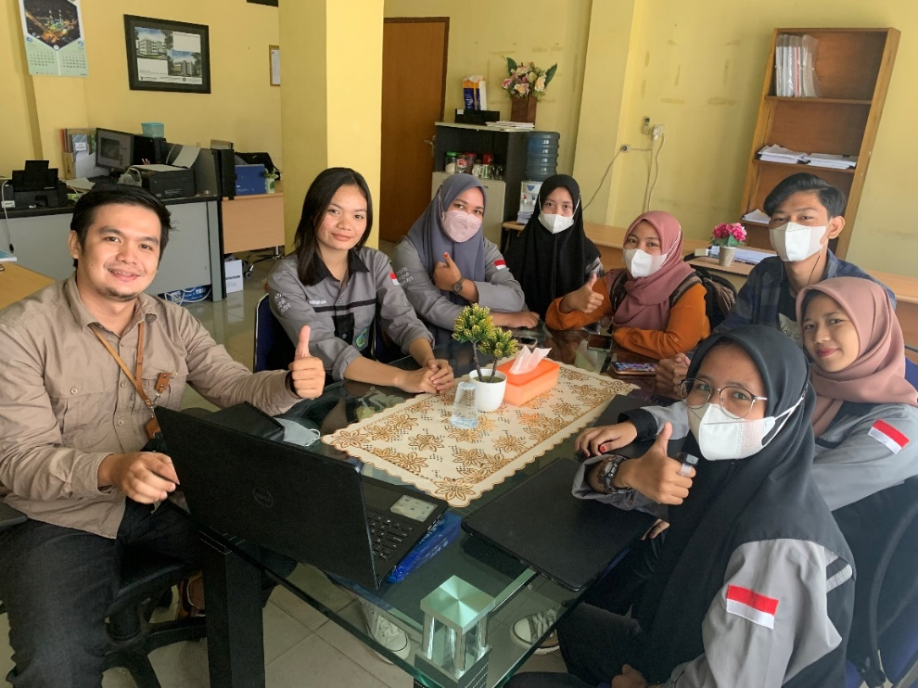

Lampiran 1 Dokumentasi Revisi Bersama Co-Manpro

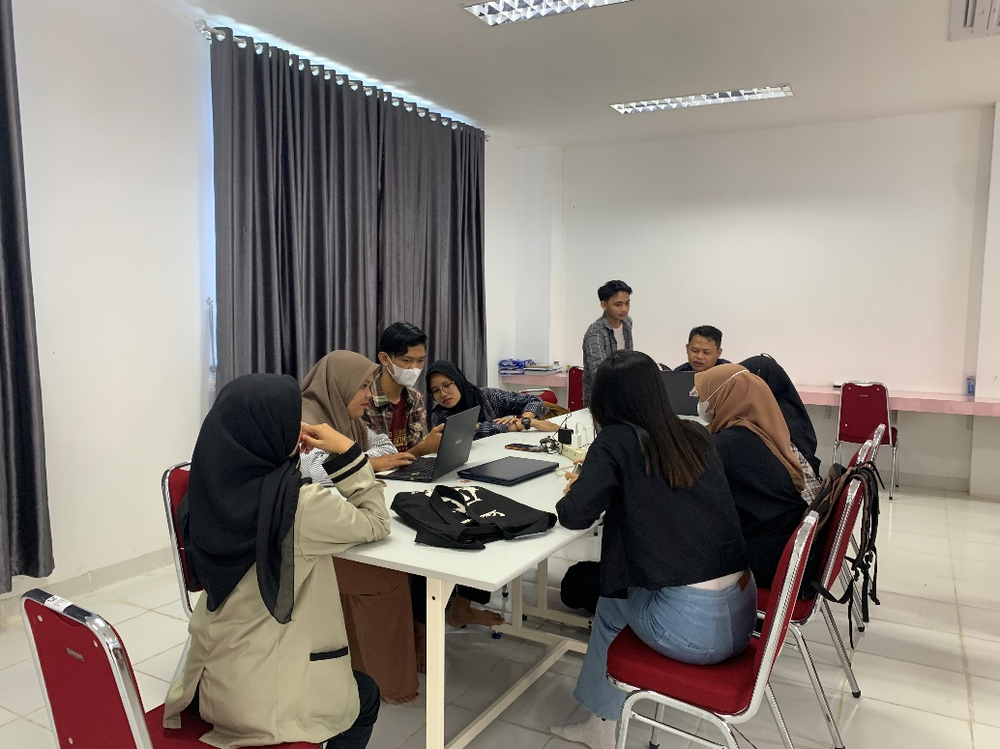

Lampiran 2 Dokumentasi Bimbingan Bersama Manpro

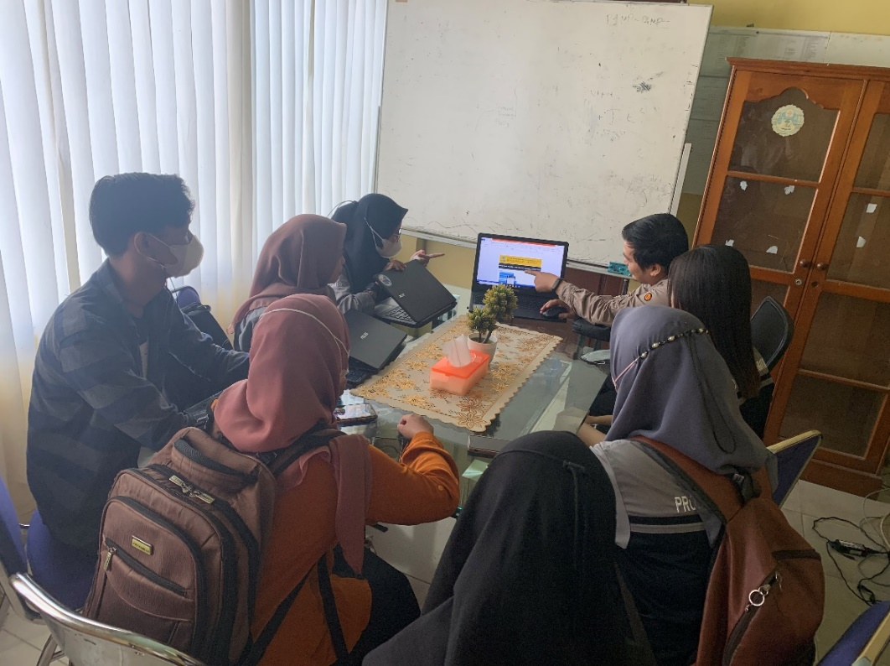

Lampiran 3 Dokumentasi Revisi Tampilan Website bersama Co-Manpro

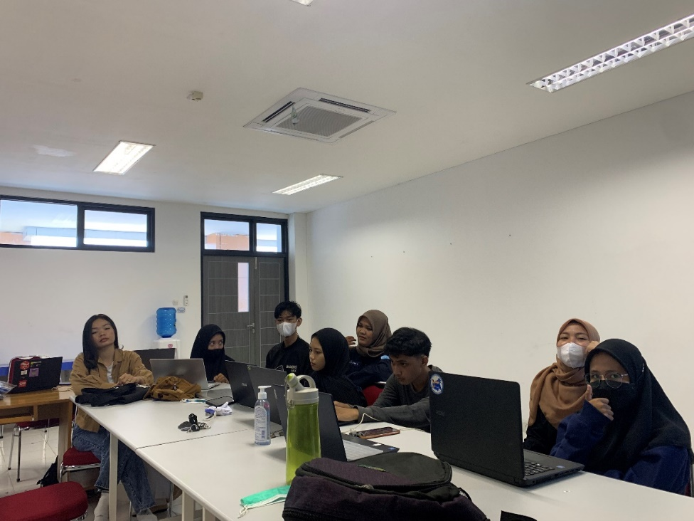

Lampiran 4 Dokumentasi mengerjakan PBL di Lab PBL-2

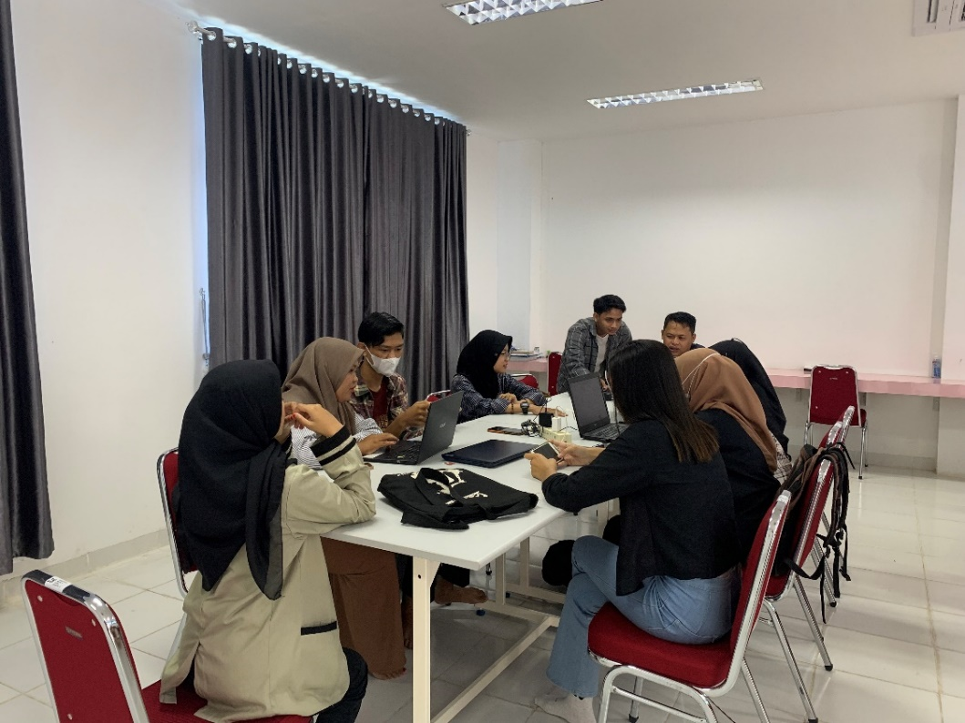

Lampiran 5 Dokumentasi Revisi Tampilan Admin bersama Manpro

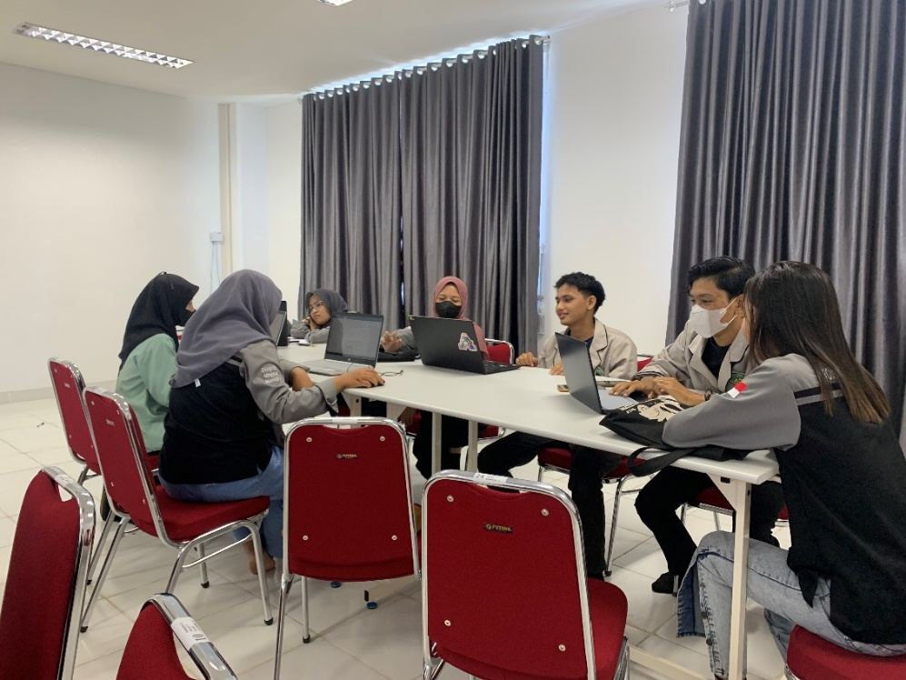

Lampiran 6 Dokumentasi Mengerjakan PBL di Lab PBL-2

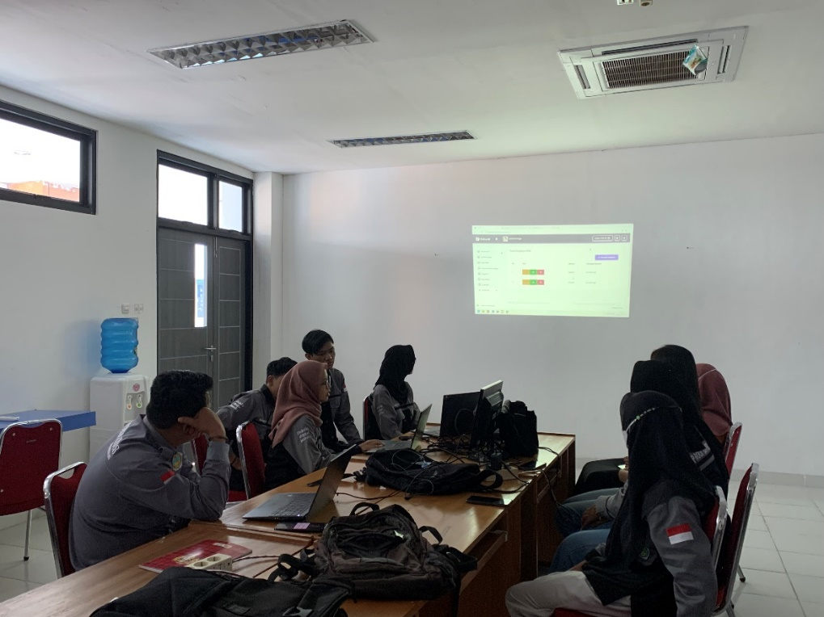

Lampiran 7 Dokumentasi Presentasi Project bersama Manpro

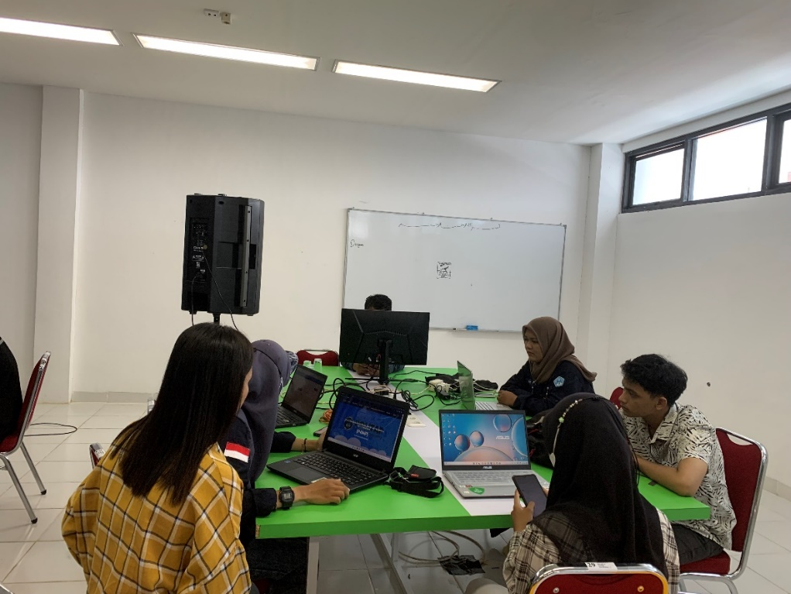

Lampiran 8 Dokumentasi Revisi Perancangan bersama Manpro

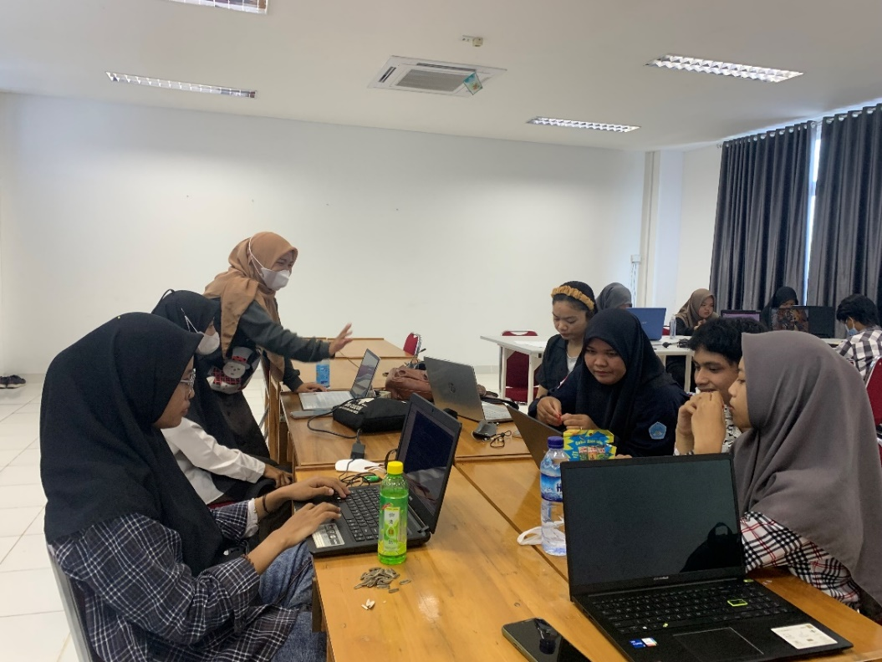

Lampiran 9 Dokumentasi Mengerjakan PBL di Lab PBL-2

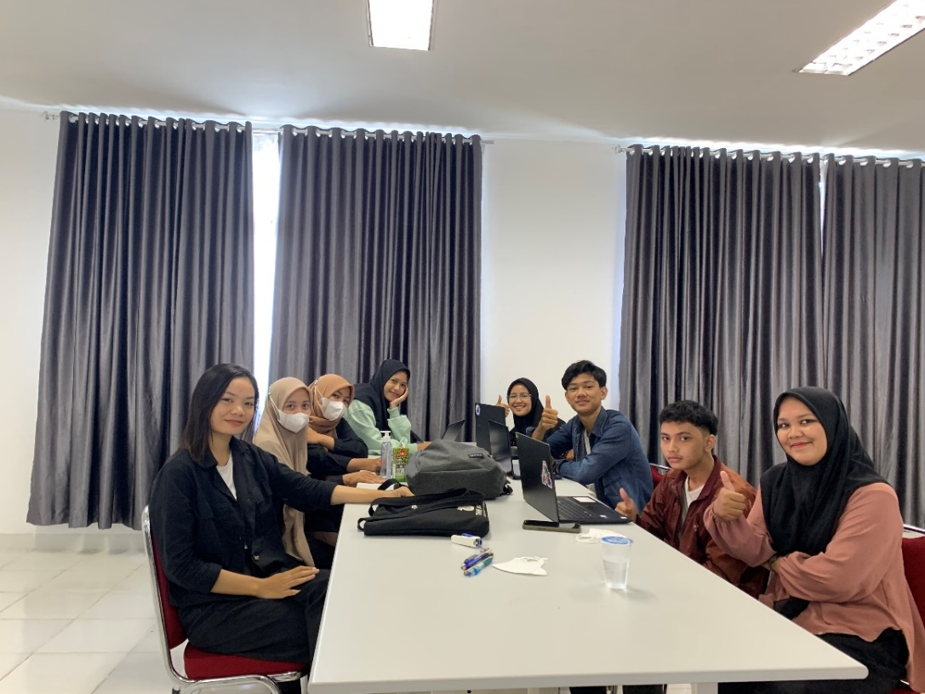

Lampiran 10 Dokumentasi Melanjutkan Progress Project